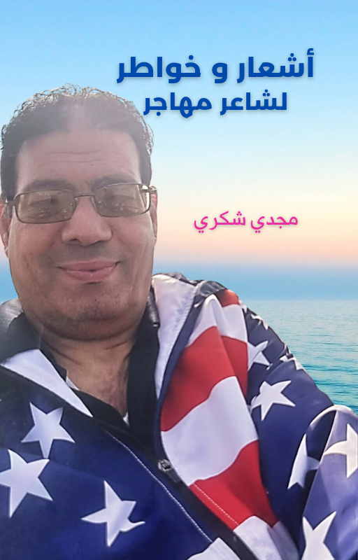

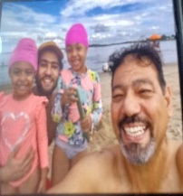 | 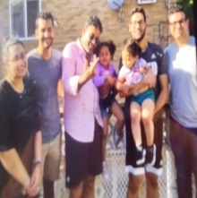 | 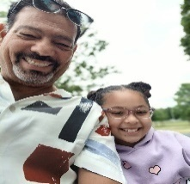 | 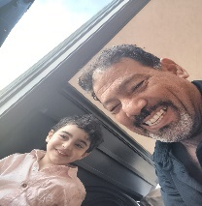 | 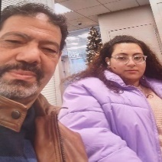
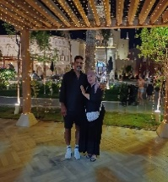 | 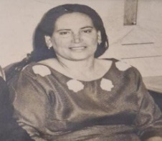 | 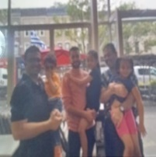 | 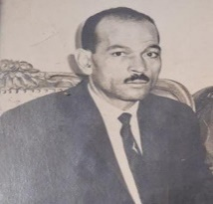 | 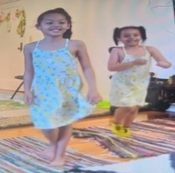
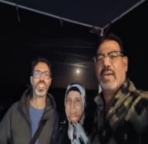 | 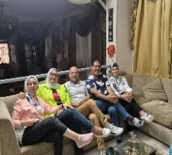 | 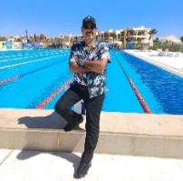 | 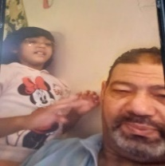 | 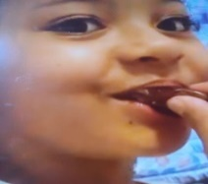
أشعار وخواطر لشاعر مهاجر
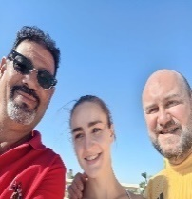 | 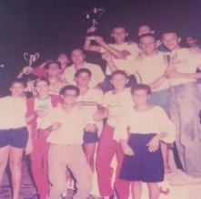 | 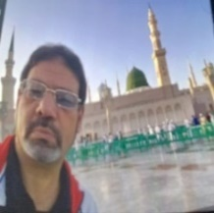 | 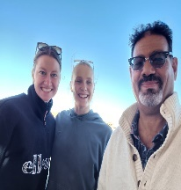 | 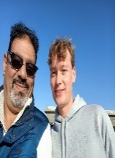
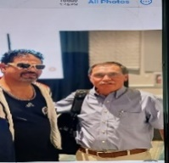 | 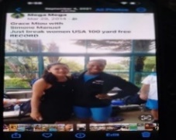 | 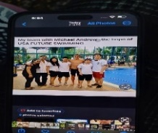 | 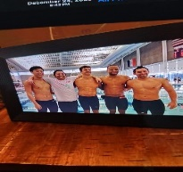 | 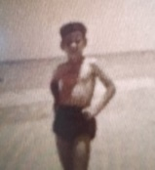
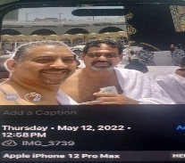 | 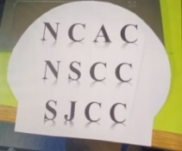 | 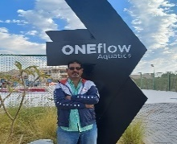 | 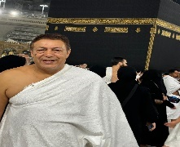 | 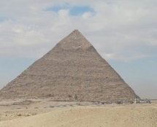

المحتويات
مقدمة المؤلف 7
الفصل الأول: رُبَاعِياتْ 9
الفصل التاني: بتوعيات 29
الفصل التالت: نقد على سياسة 65
الفصل الرابع: يقطع الحب وسنينه 95
الفصل الخامس: (حبة تدين) 123
الفصل السادس: إلي أحبائي 151
الفصل السابع:حواديت زجلية 197



مقدمة المؤلف

إكتشفت أن بإمكاني كتابة أبيات شعرية هزلية وأنا في المدرسة الإبتدائية في نهاية ستينات القرن الماضي. وما أكثر ما قلته أو كتبته وتمت معاقبتي عليه من والدي ووالدتي ومدرسين كل مراحلي التعليمية تقريباً! حتي عميد الكلية التي كنت فيها مدرساً مساعداً لم ينجو من طولة لساني وتعليقاتي الهزلية.
ولقد تعرضت لكثير من المغامرات العاطفية وخطبت 3 مرات وتزوجت 5 مرات وتم تطليقي 4 مرات!، وبين هؤلاء الزيجات كان هناك عشرات العلاقات الغير رسمية في رحلة السعي المستمرعن الزوجة المناسبة – وكل المحاولات بائت بالفشل طبعاً!
ومنذ نعومة أظافري وأنا مغرم بالكلاب الشوارعية طبعا. فلقد نشأت في مستعمرة كيما في أسوان وعشت أول 7 سنوات ألعب وأتعامل يومياً مع كل كلاب المستعمرة حتي أني أعطيتهم أسماء أصدقاء الوالد -الله يرحمه- بل وكنت أسرق الأكل من منزلنا لإطعامهم.
وباستثناء الكلاب وحكاياتي التي لا تنتهي معهم فلقد تعرضت للكثير من الضغط النفسي والمادي علي مدي ال 45 عاماً الماضية وبفضل توفيق الله عز وجل وقوة إرادتي فلم يذدني إلا قرباً من الله وفهم أعمق للحياة.
وكان للشعر أكبر دوراً في إخراج معاناتي من صدري وإطفاء ألام الوحدة والغُربة التي دامت اكثر من 30 عاماً. واقتربت كثيرا من الله وكنت اذهب للعمرة تقريباً كل عام.
ولأن الله وفقني في تأليف 5 كتب في السباحة باللغة العربية و3 أخريات بالإنجليزية والتي بدأت عام 1988 في السعودية مروراً بمصر 1993 الي 2000 ثم تلتها 24 عاماً في أميريكا حتي يناير 2024 وختمتها بمصر مره أخري. ولذا قررت أن أجمع معظم أشعاري في كتاب يبقي من بعدي لمن يهمه أمري. اتمني أن يلقي استحسانكم.
المؤلف
مجدي شكري


الفصل الأول

رُبَاعِياتْ


مصر

This Photo by Unknown Author is licensed under CC BY-SA

الحمد لله فى الفرح وفى الحَزَن

الحمد لله فى اليسر وفى المِحَن

الحمد لله في السر وفى العَلن

الحمد لله إني في مصر أجمل وطن

بأحبك يا بلدى بأحبك وبس
بقولها في شعري و بزعيق و همس

بأحب الهزار والدم الخفيف

واذا مصر وقفت ما تسمعشي حس

بأحبك يا بلدي بكل اللي فيكي

بكرمك و فضلك وبالخير الماليكي

بأحب إحتوائك لمين كان يجيكي

سوداني سوري يمني ومين كان عليكي

بأحبك يا مصر يا فاتحة إيديكي
لكل اللي ساب بلده كده من عشقه ليكي
لكل اللي مستمتع بشمسك وجوك وبحرك ونيلك
وناسك وطيبة قلبهم لأ وخوفهم عليكي

بأشوفك يابلدي صبية وجميلة
وفستانها أخضر وكحله في عينيها
وخلخال يجلجل خجوله و أصيلة
ونفسي أبوسها وأطلب إيديها

بأحبك يا بلدى وجيت لك سعيد
على شط بحرك ناديت من بعيد
هنا عاوز أعيش لحد أما أموت
هنا ولو لواحدى ما بابقاش وحيد

فيه ناس قالوا إنى لا بد أَتّْرقى
و بشيخ من المشايخ ضروري ألتقَى
وقريوا عليه عدية ياسين
و قالوا يا جاحد وياشيخ إتقى

قالوا لي إنت فاكر كان إيجار بيتكو كام ؟
وفاکر كم دفعت فى مهر المدام ؟
وحلفوا إنى باين عليَّه اتخبلت
أو إنى غاوونى ولاد الحرام !!!

قالوالى ياجاهل تسيب الدولار؟
وتيجى للي عايم هنا ليل نهار؟
ده لما سافرت الدولار كان بخمسة
و دلوقتى ٥٠ ياض إنت حمار ؟

قالوا لى ليه سبت بلاد الأمريكان
أكيد جار عليك هناك الزمان
وإيه اللى جابك هنا الناس تعانى
اكيد جه فى مخك شوية جنان

لقتنى بأرد عليهم بصوت
كما الرعد عالی وبعد السكوت
وقلت إنتو مالكو ماحدش سألكو
دى عيشتي بمزاجي لحد أما أموت

إيه إللى أنا حا أخدُه وأنا منها ماشى
وايه اللى حا أسيبه بدون ما يفناشي
فکروا کده حبه وجاوبونى
والله الدنيا ماتسواشي

انا ليَّه فيكي يا مصر حاجات !!!
جيرانی حبايبي صحاب ذكريات
وأيام شقاوة ومعاكسة بنات
ومليون لحظة شافت فرح أو آهات

بأحبك يا مصر فى كل الظروف
يا واضعة بجداره النقط عالحروف
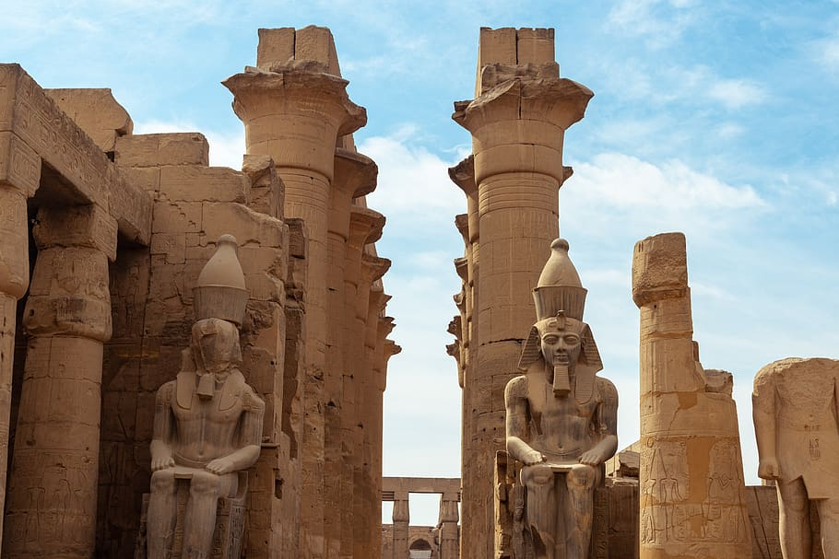

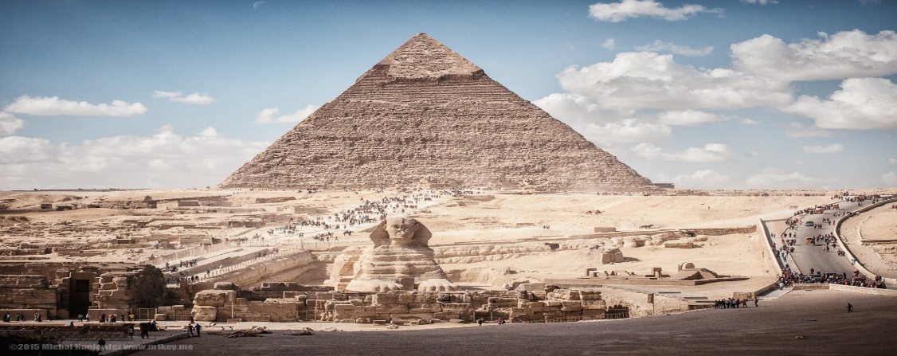
This Photo by Unknown Author is licensed under CC BY-SA
الناس بتقولى إنك خاين

والغدر أهه فى عيونك باين

ولا عمرك لحنينى وحبى

كنت لعهد الهوى يوم صاين !

وبتعدى الليالى طوال ويتغير معاها الحال

وحبه فراق وحبه وصال .. وأهي ماشية في جميع
الأحوال

ما هياش دايما ليه وليك ما هياش دايمة لأيها حد

ما تبقاش هيه دى همك ماهش دايمه ومسيرها
زوال

سألونى: ماهي أسوا الأيام في عمرك.. بصراحه ؟
\

قلت: تلك التي لا فيها راحة ولا سباحة؟

قالوا: لماذا وكيف يا هذا

قلت: والله إنى لأجد الراحة فى وقت السباحة!

يا حبيبى ياللى بالك مشغول .. تعالى لى هنا وأنا اريح بالك

واسمعها منى وأنا المسئول.. وسيب مراتك وعيالك

يا صاحبي ياللى هواك مجروح .. فكر فى نفسك وفى حالك

دى الميه هنا بترد الروح .. أما النسيم ده طبيب ذاتك

إضحك ... خلى الدنيا في ضهرك وإفرح

كل الناس مليانه هموم بس ما بتصرح

وازن بين دلوقتى وبكره . وسيبها و رَوَّح

وفي ملكوت ربنا سبحانه ... صلى وسبَّح

أحيانا يمضى عليك الليل كئيبًا

وأحيانا يبقى خير رفيق

ياليلي إنى راضٍ بك كيف تكون

فأنا من نوع خاص لا يخشى الضيق

أباح لى صمتك بأنى لستُ حبيبُك
فلا عليكِ عزيزتي بل حسبُكِ
فلقد تعودتُ على الحرمان والأحزان
ولا يعنينى الآن بأني لستُ نصيبُكِ

ولقد منعت الدمع من النزول لأني

علمتُ أن فى العدولِ تأنى

فلن أبكى على ماضٍ خذلنى

ولن أشكو لما حجبه الرحمن عني

يا قلبي إن كنت تعلم ما يرضيك فافعله

ما عدتُ أقدرُ أن أعصيكَ أوأأبى

ولّی زمان كان لي حكم عليك تسمعه

بيد أن أوان الطاعة الآن قد ذهبَ

ولقد خلقنا والعصيان فينا

فاسألوا الشيطان واسألوا آدم أبينا

ثم لوموا على إبن أدم قاتلًا لأخيه بغيًا

أيها الجاحد لماذا؟ قد تركت الورث لينا

وجدتُ فى البعدِ صاحبًا

أثبت البُعد حقًا صِدْقَ قَربِهْ

ووجدتُ فى القُربِ حبيبًا غامضًا

بين لى َّالبُعد عنه صدقًاً . زيفَ حُبِهِ

ما عاد يخدعنى الجمال.. ولا اُبالي

فسيبقى بعده حزنا سنيناً .. أما الجمال فله ليالي

بالله يا ذات الجمال .. أظهرى كل الطباع بلا وقاية

قبل أن يقع الزواج، وتحدث خلفةَ الأطفالِ

عجبًا لدربٍ من خيالك.. أبيتى إلا تسلكيه.

عجبًا لكربٍ فى طريقٍك أبيت إلا خطيتيهِ

ولا حبيبًا رعاكى دومًا إلا يوماً تتركيه

كفا کی عندًا لم يعد..في العمر شيئاً تسحقيه

أدعوك يا ملك الملوك وقد سمعت دعائى

ألا تكلنى لبشرٍ.. فلا أبغى دونك في رجائى

اللهم عساك تقبلنى بذنبٍ ينمحى

ومع النبيين مصيري.. وزمرة الشهداءِ

اللهم إن ضاقت بيا الأسباب.. فأنت الواسعُ

اللهم إن زادت الأحمال .. فأنت الرافعُ

اللهم إن عَزت الأرزاق .. فمنك المنحِ والمنعِ

ما لي مجيب سواك.. سأظل أدعوا وأنت انت
السامعُ

أخذتُ مِنَّ الزمانِ كفايتى ومُنايا

ونظرتُ خلفى.. فما تزال لي بعضُ الخطايا

فعساها قبل الموتِ أن تنمحي

وعساها تختتم أعمالي بعفوك والهداية

لا أشعرُ يومًا إنى وحيدًا

والله والصبر جواري

ونسجتُ من الحبِ رفيقاً

وجليًا يبدو بأشعارى

أشعر إني سفينة

تتلاعب أمواج البحر بها وعليها

لكن الربان تقيًا

والله الستار يسكبُ رحمته إليها!

أشعر إنى طائرٌ

کاد يحلق فوق الكون بأكملهِ

لم يهدأ ليَّ بالٌ

لا فى آخره ... ولا في أوله

بحار.. بحار .. بحار

إختار البحر وترك ديار

يدفعه الموج يمينًا ثم يسار

لا يأبى الموت.. ويؤمن دوماً بالأقدار

احضنيني
حضنك أمان .. يمحى الهوان... ويمسح الدمع اللى كان .. محبوس فى عينى

حضنك معاه... طوق النجاة... من غيره ما عرفت الحياة .. عُمرى وسنيني

حضنك ده صحبه .. من بعد غربة .. إتملت وحدة وسهر.. وبصوت أنينى

حضنك سفينة .. حضنك مدينة .. حضنك وطن.. حضنك ده حایکمل لی دیني

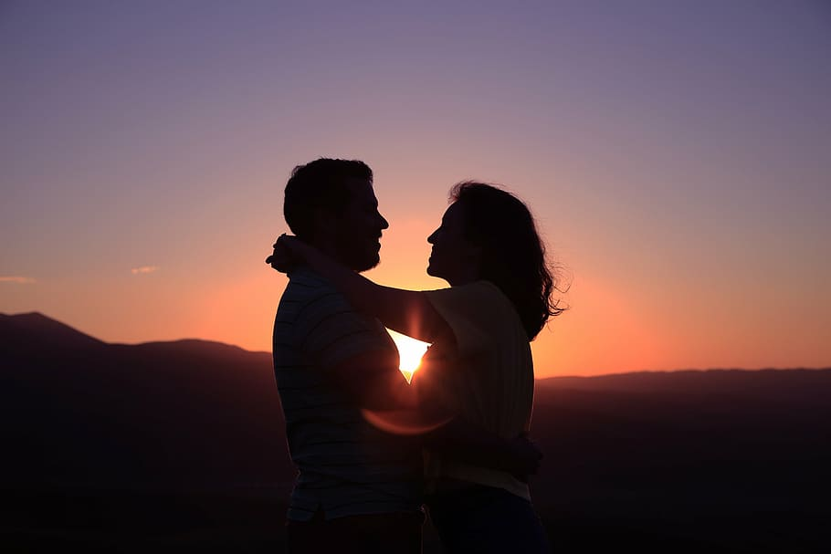

يا وهم جريت وراه عمري

یا حلم إحتار معاه أمري

يا نجم حلمت أطوله في يوم

وراح النوم ماخدتش إلا طول سهري

نسيت کل اللى بينا خلاص نسيت الود والإخلاص

نسيت دمعي اللى كان بيسيل قصادك مش قصاد الناس!

سنين مرت وراها سنين وذكراك جوه ننى العين

ومهما تفوت سنين جايين لغيرك ما أدى حد حنين

صباح الخير على بلدي وناس بلدي

فى أول يوم أعود أنا فيه هنا لبلدي

ورجلى بعد عمر طویل تدوسك يا تراب بلدي

و أجمل ورده من إیدي راح اهديها لولاد بلدي

كل واحد منا كده ورقة شجر... ورقة وطايره في قلب الريح.

لعبة كده فى إيد القدر.. منا اللى راح ومنا اللي لسه معاه تصريح.

منا اللي على الأرض ووقع.. ومنا اللي داسو عليه الرجلين

ومنا اللي طار فوق وإرتفع.. ومنا اللي عنده مش طايلين .

النوم
مفيش صوت كان قريب مني

وأقول دلوقت أهه راح أنام

يقوم النوم يغيب عني
لا يبقى فيه نوم ولا أحلام

علی ده الحال بقالي کام یوم

صلاه وقرآن و برضه ما أنام

جعان - شبعان - سعيد – مهموم

غُنا - سهتان – تعبت – تمام

مُش ناسيكي
مش ناسيكي مهما بتعدي السنين أنا مش ناسيكي

لسه إيدي الغلبانين حاسه مسكتى الدافية لإيديكي

لسه عيني الحيرانين - فاكره نظرتي الصافية لعينيكى

لسه روحی ولساني وكياني. بيقولولى أنا نفسي فيكي

كل قصة حب بتفكرني بيكي

لما أشوف إثنين سوا قلبى بينادي عليكي

كل همسة حب عاوزه تروح إليكى

كل سطر في شعر أقوله برضه بيشوقني ليكى

موسم الكورونا مارس 2020
خليك في البيت بالعربی کده خلیك فی البیت

لو عندك أكل وشرب وعدس وزيت

تخرج بس لحاجه مهمة.. لشئ كده مش موجود في البيت

يمكن تنزل تاخد عدوى وترجع بيها و تِعدى البيت

ويبقى ساعتها لا تنفع مياه.. ولا ملوخيه..

ولا مليون في البنك و لا كلمة ياريت!!

باحبك يا بلدى أكتر من حب وسائل الميديا للتعريص

أكتر من حب أي وزير حربية وأمله إنه حا يبقى رئيس

وبحبك من غير بوس وسلام وكورونا

وأكتر من حب المصريين كده للتأليس !!

أخذتني عيناكي ذات مساءٍ نحو الغيب وحُلُمٍ غدى

أخذتنى يوما نحو ماضى عندما زال الحب يومًا من يدي

ومازالت تأخذنى فى أحلامي للواقع الحاضر وتؤرق مرقدي

ألا يكفيكی بکائي وسهري بمفردي ألاتدرين أن الله فوق كيد المعتدي!!

المصريون
المصريون.. هم يشتكون |  | ويقولون مالا يفعلون
ويشتمون وللسباب مبدعون |  | وعن النكات لا يقفون
والبعض منهم يطبلون |  | ويسقفون ويعرصون
ولهم حنين للظالمين السابقين |  | ولا يفقهون ولكل شئ فاهمون
لا يعترفون أبدًا أنهم قد يخطئون |  | ودائمًا يكونوا إما تابعون
أو مغلقي أعينهم عما قد يرون |  | أو سدوا آذانهم لما قد يسمعون
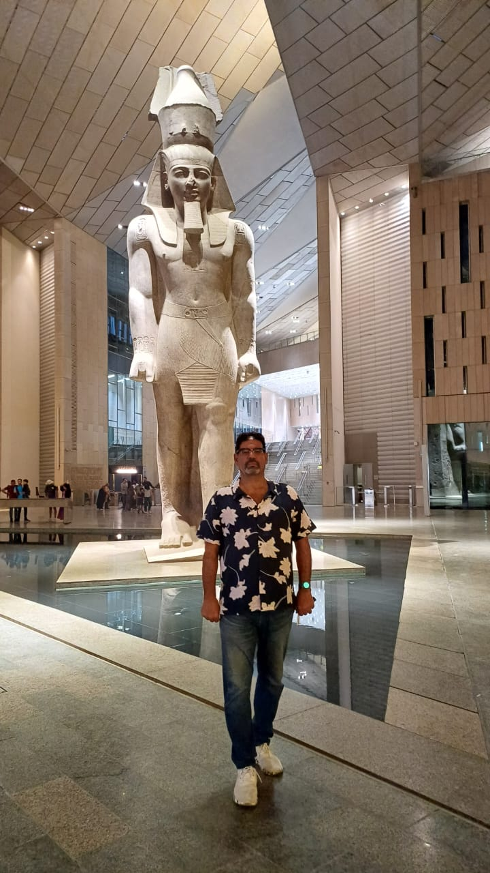

الحُزْن والحب والقلب !
الحُزن: يبدأ مثل الجبل كبيرًا.. تم يزول

والحُب: له أشكال تتغير دوما .. مهما يطول

والقلب : ذاك المتخفي الأحمق

خلف القضبان الصدرية.. وهو المسئول

فهنيئا يا من تملك قلبًا يعرف معنى اللين

وبالرحمن هو المشغول

فيهون الحزن عليك.. ويطير الحب إليك

وتسلم أمر النفس لديك إلى المقبول

فتعيشُ سعيدًا حتى وإن كنت وحيدًا

وتموت سعيدًا.. لا محزون ولا مخذول ولا مذلول!

زمان كان النهار صاحبي

كبرت لقيتنى بأ حب الليل.

زمان يا ما إنجرح قلبي

لكن دلوقتى زعلى قليل.

بيقولولي: لسة بتحس بحنين؟

قلت: ليها.. ولا ليّة؟.. ولا لعذاب السنين؟

الحنين.. دي كلمة خايبة بيقولوها المجروحين

اللي مش عارفين يحنوا لمين

بتحدفنا الحياة كما يحلالها.. ورضينا

ولا إحنا إختارنا أهالينا ولا إحنا إختارنا أسامينا

وإهي إمتحانات.. ورا إمتحانات

نحجنا.. سقطنا.. ماحدش له خاطر فينا

ولا يهمك.. وسيب الناس

تقول عنك يقولوا زي ما يقولوا

وصون ربك.. وعيش عُمرك

كما ترغب.. وعيشه بعرضه وبطوله

وإنت جنبي

زي ما تكون الحياة بقى لونها بمبي

وإنت جنبي

مستحيل في حد يوم يتعب لي قلبي

ياريتني أفضل كده أحبك لآخر العمر

5 أيام كده في قربك نسيت المُر

ما بالك لو فِضل حبك عليّه يمُر

بأحس كأني في الجنة وفوقي الله وتحتي النهر!

كأني طفل ومش حامل هموم الكون

كأني أمير.. وأمري كأنه كُن فيكون

كأني فقير لقى كنزه وصبح ممنون

باحبك حب خلاني بأعيش مجنون

واللي كان نفسه في عربية ولا فيلا ولا في عزبه

واللى نفسه يسيب بلاده ويعيش في غربة

کله زايل كله فاني واللى باقي صدقه جارية

دعوة إبنك وصلاح في عملك هي دية أحلاها حسبة

اللى كان بيعشق سندريلا ورقتها ونظرتها وطلعتها

طب ماهي إتقتلت يا عينى فى غربة صعبة و جوه بيتها

و اللی کان يعشق حليم وصوته وتمثيله وتاريخه وحتي شكله

دوده دخلت جوه جسمه أخدت الروح بعد لما سنين عانتها

كفاية يا غُربة أكلتى الحياة
وصحيتى فيه بُکا وألف آه
لا إيد كات تطبطب ولا حضن دافى
ولا حد أفضفض وأفرح معاه

إذا اليوم فيه أزمه أكيد راح تزول
أكيد في نهار مهما كان الليل يطول
وأصل الحياة دى إبتلاء وإختبار
ومفيش حاجه دايمه ومش محتاج أقول

يا بلدى سيبك بقي من أهلي وزمالك

وروحي بصي علي حالك وعلي اللي كل يوم بيجرالك

وقد إيه ساءت أخلاق ولادك وعيالك

وقلة القيمة والنفاق بقت في معظم أحوالك

نِفسي فيكي
نفسي أرجع وألتقيكي

نفسي أضمك و أحضنك

نفسي تشتاقي لوجودي

ذي ما بأشتاق إليكي

نفسي أرَيح راسي علي صدرك

وأسمع دق قلبك

نفسي تاخديني بحنانك

وتلعبي في شعري بصوابعك

نفسي لو تقولي لي أحبك

ذي ما بأغنيها ليكي

نفسي أفضل عمري جنبك

نفسي أشوف روحي في عينيكي

نفسي لو حا تعوضيني

اللي راح مني في سنيني

واللي في الغربة أسيته

واللي بكيت منه عيني

نفسي فيكي نفسي فيكي

الفصل التاني

بتوعيات

البتاعه الأولي
علمني فراغي أن أكتب شعرًا
قد يبدو على القمة أو أسفل قعرًا
e
مثلًا: عض الحبيب على شفاتيري
وبخده فطس مناخيري
وحلف بمامته مالوش غيري
e
وحبيبي مرة زعل منِي
وعدى كام يوم ما قابلني
ولما راق جه وكلمني
e
علمني فراغي أيضًا أن أكتب نوعًا آخر أكثر فنًا
مثلًا: علمني نبينا صلى الله عليه وسلم أن أتقن عملًا
فإذا ما كان لديَ وقتا حرًا .. أمضيه بين التسبيح وقراءة حزبًا
e
فيصير شعاري منذ الآن أن أفعل ما أهواهُ بإتقان
وأحب ما أفعله .. ما دام لم يغضب منِي الرحمن!!
c

تخاريف
أحسُ کأنی مُتَبَرْطِعُ العينينِ

تملأني تحابيشُ الحواوا

كسميطةٍ مأكولةٍ مشى عليها النملُ

فى عزِ التراوه

أسفي على قَرْدَحٍ ماتت سَوالِفَهُ

وقد فقد الزواوا

لا تسألوني عن المعاني فإنها

تاهت معالمها ولم تتداوى

النفسية
النفسية محتاجه أحضان

مِن حد يكون له في قلبي مكان

بنوتی .. زوجتى أو حتى حبيبتى

طب دول في مكان وأنا في مکان
طب من سباحتى أو جارتى أو واحدة زميلتي

عيب كده ما يصحش يا عين أمك... ده أحنا فی رمضان

کورونا 2020
أتاك الربيع الطلق وهو مفيرسًا

وفي الحِجرِ الصحي صِرْنا محبوسينا

فيا کوفیت 19 أنت مرضًا ساحقًا

ولو كان بإيدى كنت خدتك عند سينا

عشان يخلص عليك بدويًا خائنًا

وتغوروا أنتم سوا في داهية وتسيبونا

النوم
لما النوم يحلف ما ييجيش |  | وأفضل أحايله ما يسمعليش
قرآن و أقرا .. وبرضه مفيش |  | تسبيح ياما .. وده في تطنيش
وموسيقى هادية.. مايرحمنيش |  | طب أشتم أمه.. ما يفهمنيش
حأفضل كده سهران؟ ما تجيش |  | هى دى تبقى طريقة عيش ؟؟
یا إبنى تعالى و بطل طيش |  | ما تستعجلشى تعالى بشويش
نقوم وننام معناها بنعيش |  | ومن غیر نوم حانموت ما نعيش
دی کل دقيقه بتفوت ماتجيش |  | ونعيش دنیانا قد أما نعيش
وإوعى تقول ده ما يعجبنيش! |  | إتمرمغ في نعيم الله اللى ما تحصيش
مها تعَده ماحدش قده غيره ماليش |  | أكل اللقمه بإذن الله أو جبنه قريش
وأحمد ربي .. إن كورونا بكل ثقلها ماصابتنيش وأقول لإيديه لغيرك ربي ما تتمديش وأدعى وأقول يارب إقبلنى ما ترفضنيش

الحر وسنينه
أنا فى عرضك ياحَر إنجَر |  | بقيت منك خلاص حاأفقس
ما عنديش في المكان ده تكيف |  | و بعد يومين أكيد حاأفطس
ياحر كفاية وحياة أبوك |  | روح الإسكيمو وإتدلع
هناك الكل حا يحبوك |  | لكن هناهوا حا نولع
ياحر الدُش ما بيحوقش |  | ولو خدناه 5 مرات
ما تخلع ياض ما تستعبطش |  | عرق - تلزيق - أنين وآهات
يا عم إرحمنا بقى أرجوك |  | ده الشتا لو تلج حبيبى بالذات !
ياحر ما تيجى أعمل معاك صفقة |  | تفوتنى وأقول إنا حران
وماتجيش عندى إطلاقاً |  | وأقول حبيبى الصيف ولو بركان
وأقول للكون أنا بأحبك |  | وبيننا وبعض .. روح يا جبان
ياحر إنت أنا لا سودانى ولا كينى |  | كفاية طلعت ميتينى
لا مروحه نافعة ولا عريان ولا بكيني |  | ولا إنت النار وأنا الكفار
يارب شوية من بردك ده أنا بنهار |  | وحبه سحاب على شوية كده أمطار

لو عنتره بن شداد عايش في الحر ده كان قال ايه:
يا عبله وين التكييف جولي |  | أنا محتاج إليه فى البر
ويا شيبوب Call العربى |  | وهات مراوح تجينا من لهيب الحر

ولو نزار قبانى عاش فى الحر ده كان قال ايه:
يكفيني دفئك يكفينى |  | فى شهر شباط أنا أحتر
لكي قدٌ مثل المروحة |  | ونهديك مثل الثلاجات
بضمان يمكث طول العمر

ولو أحمد رامي كان عايش في الحر ده كان قال ايه :
إنت الحر اللى مفيش زيه |  | عاشقه لحد ما أروح القبر
همساتك دى اللى بتسحرني |  | ولا تلاجه 16 بوصة
فى أغسطس ولا أكبر بحر

طيب وصلاح جاهين لو كان عايش كان قال ايه فى الحر ده
الحر ده زى صبيه |  | مشيتها بتولع فيه
أول ما تضحك ضحكتها نسيتنى حر الظُهريه وعجبي

ومرتضى منصور فى الحر ده حا يقول إيه:
لو كان الحر ده راجل و لابس لي لباس ده كنت خطفته من ايد أمه
وعليه النعمة واشهدوا عليه يا كل الناس اول ما الدنيا تطرى راح افرجكو عليه وعلي امه

والله يرحمه يوسف وهبي كان حايقول ايه فى الحرده :
يالا الهول .. يالا المهزلة الجوية كيف تجرؤ الشمس أن تقسو هكذا
أليست لديها قليل من الحنية؟
شدة الحر سلقت البيض وحمرت حتى اللحمة النية !
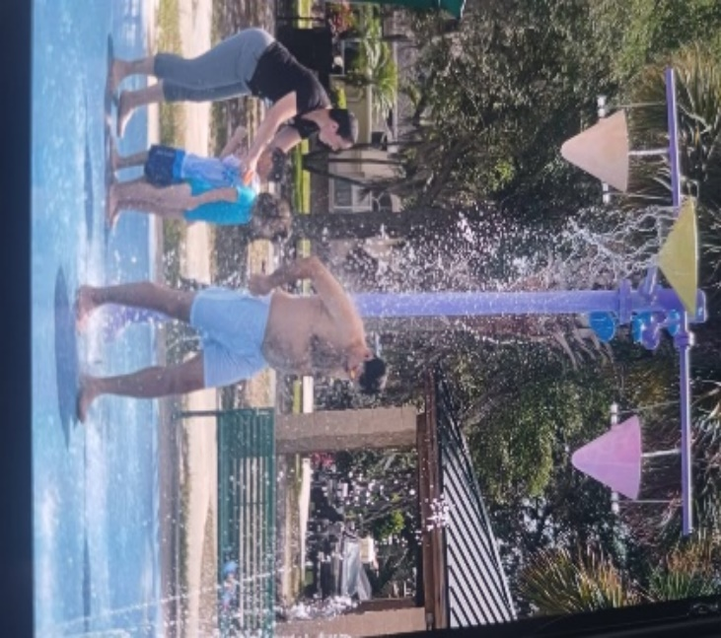

ونادية شكرى الأديبه الزجلية : حا تقول إيه
تورمت خدود الشمس وتباعدت نفحات النسيم و إحمرت شظاياه فى غفلةٍ من الحرس وظهرت خلف الغيمات طفله مجدولة الضفائر
تصرخ من لهيب الحر وتأن: وافتنى المنية بلا تحذير !

إلي حبيبي
إزيك يا ايتها البطه.. إزيك يا أغلى طيور
مِساکی مِزنبق بريحة العنبر ومتعطر بأحلي بخور
ويومك منور وليلتك بدور والله يصونك .. ويملاكى نور
يضوى حياتنا ويطرح بذور ليوم القيامة بأحلى العطور
صباح العافيه والميا الدافية على رجلين حافية تتوضى بيها وتروحى تصلى!
وصباح سعادة وسكر زيادة وشوية رياضة تخلي قوامك مظبوط عا لملي!
وصباحه شريف وجميل وعفيف یا أبو دم خفيف كل اللى يشوفك قال ربي يخلي!
وصباح بورود على أحلاها عود يا أبو طبع ودود مشتاق لزمان كنتي إنتي فيه وردي وفُلى!

دكتوره تايهه تايهه ياولاد الحلال
إسمها الدكتوره ماما وولادها جُمال

تحت البطانية.. تحت البطانية
قاعدين مع بابا.. شوية من غير المفترية

شرقيه شجرك يا بلد طارح حنو عمال يضلل عالولد من كل سَوْ
شرقية ناسك طيبين وحنينين حتى كلابك عالطريق ما تقولش هَوْ

بأحبك في کل وسائل المواصلات
بأحبك وأنا في الطياره |  | بطريقه غبيه وجباره
وبأحبك وأنا جوه التاكسى |  | وأحلف لك أكثر من نفسي
وبأحبك وأنا في الأوتوبيس |  | من حبك خايف أبقى فطيس
وبأحبك وأنا راكب العجلة |  | بطبيعة ماهياش مفتعله
وبأحبك في التوكتوك برضه |  | ولا بأقدر عالبُعد وصده
وبأحبك فى مترو الأنفاق |  | قلبي مقطعنى من الأشواق
وبأحبك وأنا جوا الترماى |  | مش عارف بدأ الحب إزاى
وبأحبك في تليفريك بره |  | بالذات كده على ضوء القمره
وبأحبك وأنا سايق الموتوسيكل |  | وحنيني إليكي بزياده بشكل
وبأحبك على ظهر الفيزبا |  | ومعاكی بأعيش أجمل صحبه
وبأحبك حتى فوق التروسيكل |  | أنا بأنسى معاكى الجوع والأكل
وبأحبك وأنا واخد الأوبر |  | بالذات فى ديسمبر وأكتوبر
وبأحبك وأنا جنب السواق |  | ولقربك و حنينك مشتاق
وبأحبك على ضهر القطورات |  | في الهند وفى أى محطات
وبأحبك في الأتوبيس النهري |  | لو حتى يضيع وياكى عمري
وبأحبك حتى فى أيها باص |  | لو عام أو شركات أو خاص
وبأحبك برضه في مترو النزهة |  | وقلبی بيقولى إنه عاوزها
وبأحبك في سفينه وعايمه.. صاحيه |  | بتاكلي ..فايقه. ونايمه
وبأحبك وأنا فى الغواصة |  | نظرة عينك زي رصاصة
وبأحبك جوه صاروخ بيطير |  | وبأقولك أنا ليكى أسير
وبأحبك في بارجة حربية |  | يا معلمه قلبي الحنيه
وبأحبك في مدمره فى البحر |  | وياما قلت في عينك أبيات شعر
وبأحبك على قطورات الشحن |  | وصوتك عندى ده أجمل لحن
وبأحبك وأنا في أبوللو وغيرها |  | وقلبي يقولى ده كتر خيرها
وبأحبك وانا سايق الكارو |  | حبنا خلى صحاري اخضروا
وبأحبك وانا راكب اللنشات |  | نظرة عينك تمحى لى آهات
وبأحبك وانا في الميكروباصات |  | من غيرك كل حياتي آزمات
وبأحبك وانا في الهيلوكوبتر |  | ويوم ورا يوم عِشقك يكبر
وبأحبك وأنا سايق الفانتوم |  | حبك أفيد كده م الكالسيوم
وبأحبك جوا الدبابة |  | أكتر ما بأحب ماما وبابا
وبأحبك في مراكب شراعية |  | حُبك بياخدنى روحة وجايه
وبأحبك وانا راكب الحنطور |  | وقلبى في بُعدك يصبح مقهور
وبأحبك فوق ضهر حصانى |  | وفى حبك أنا شخص أنانى
وبأحبك حتى على إسكوتر |  | واسألي عن حبنا هارى بوتر
وبأحبك وانا سايق لوری |  | حبك بيحقق لي غروري
وبأحبك وأنا قاعد في تِرله |  | حتى لو كان حبى مزله
وبأحبك في الـ إف 15 |  | حبًا صادق حب مباشر
وبأحبك في الميج 21 |  | والدنيا بقت مخلوقه لإتنين
وبأحبك جوا المرسيدس |  | وكتبتها على ورقة لوتس
وبأحبك فوق تاكسي الأنهار |  | ويوماتي بأحبك ليل ونهار
وبأحبك حتى ولو في صاروخ |  | من حبك والجاذبيه بأدوخ
أنا أحبك أصلى فى كل مكان |  | راکب – ماشي - سايق – توهان
حب من الأصلى ما هوش مضروب |  | حتى ولو كنت شارب خروب
وبأحبك كده من غير ما بأخاف |  | حتى ولو ماما عملت لى خشاف
أنا حبي إليكى بيزيد بالذات |  | في جميع أنواع المواصلات

أكل مصر وطبيخ مصر
واد يابتاع البليلة هاتي لي بجنيه بليلة خليني أفطر وأبقي تمام
وإنت ياواد يا بتاع الفول أما عليك فول مش معقول أنا حا اضربله ياعم سلام
ويجَمعنا أحلي فطار وياكوا يا حبايب والغايب مالهوش نايب ونلملم بعضنا
بلدي يا بلد العجايب أنا قلبي فيكي دايب والنعمه وربنا
بكرة حانتغدي كشري ونروح نقعد من بدري والشيشة أم التفاح
نحبس بالعرقسوس اللي بيروي النفوس ويخلي البال مرتاح
نفسي في حتة كنافة بعديها عصير جوافة وبالشفا بقي والهنا
وعصير قصب متلج من عند فرغلي ونشرب سوا كلنا
ونتمشي عالكورنيش و كوزين درة بشويش مع حبة فول سوداني
وياريت لو حمص شامي وانا مش شايف قدامي وإسندني يا معجباني
يابتاع غزل البنات هاتلي يا سيدي هات يا حلاوة شهدنا
وعسل وطحينة ياما وننقط عالبيجامة وتشخط فينا أمنا
وسوا وقت العصرية وفي البلكونة البحرية نفتح إذاعة الأغاني ونسمعلنا كام اغنية
شامم ريحة ملوخية ريحتك حلوة يا تقلية بنت الجيران سمعتني وقامت ندهت عليه
وقالت لي لقمة هنية أكيد حا تكفي 100 عاملاها بالأرانب دوق بقي صنعة إيدية
خدني الحنين يا مصر والغربة مجنناني واحشني الرز المعمر والكبدة الاسكندراني
وحواوشي كمان وكوارع ومحاشي كرنب وكوسه وسجق بلحمة ضاني
أكلت وإتنفخت وعلي السرير أنتخت وسمعت صوت أصحابي بيندهولي من تحت
هو إنت جاي تنام. ولا معاك المدام. ده الوقت لسه بدري ما تبص الساعة كام
وفي لحظة رحت معاهم والرِجل لما تدب تروح مطرح ما تحب ودخلنا مقلة لب
جبنا حلاوة المولد وجبنا لب سوري وكمان حب العزيز وقضينا وقت لذيذ
وحلاوتك يا زمن في طبق رز بلبن ونلعب عشرة طاولة وتفكرني بعزيز
الله يرحمك يا أبا |  | كنا بنلعب ساعات
طاولة وبنشرب شاى |  | وكانت أحلي الأوقات
وقبل ما عيني تدمع |  | لقيت الواد شحاته
إداني حتة بطاطا |  | وسرحنا في خد وهات
وشوية وكلنا تِرمس |  | وخلاص قربت أبنج
وكان في إيده تورمس |  | وعمل لنا بن محوج
وصاحبي في الشيروكي |  | بيمصمص مصمصة
وبياكل التين الشوكي |  | وفي إيده حلبه حصا
قلت لهم إرحموني |  | خلاص حا تموتوني
مابقيتشي قادر أتنفس |  | بالله ما تغصبوني
قالو لي مش إنت يا ابني |  | كان وحشك أكل مصر
عشان ما تقولشي تاني |  | ما إتدلعتش في مصر
وسلامى لأكل بلدي |  | وسلامي لكل مصر

ما بأحبش التنشيف
أصلى أخذت قرار فى حياتى |  | حتى و إن كان غبي قوي وسخيف
طول عمرى ال فات أو في الآتى |  | أنا ما باحبش التنشيف
أتبل وأسيب الميا فوقيه |  | وأخرج والإحساس ده لطيف
إيه يعنى أبِل الأرضية |  | والجو لواحده أبو التنشيف!!
يا حلاوة يا ولاد كده على الميا |  | دی المیا دی بركه ياناس بصحيح
الله كده عرشه على المياه |  | ومراكب عايمة كما المراجيح
سبحانه خلقني غاوى المياه |  | وأنا أصلا كده بقي واد سبيح
شغلتي وهوايتي وعشقي كمان |  | وأنا فيها بجد بجد فصيح
یا ما أنا ومدامي في معارك |  | علشان على الأرض كده بأنقط!
ما تقولشي دي ميتها مجارى |  | ولا ده بیب بی ولا با أألط!
يعني اتوضيت مره ونسيت |  | آخذ الفوطه والميا تسَّقط
أو بليتها وأنا مش داري |  | ولا قصدى أغيظهم ولا أنقِط
وحمارتي اللي اسمها ساره تقولي: |  | التنشيف ده يا بابا نظافه
وكمان تدينى عليها أمارة |  | وأنا كده بأتهزأ بلطافه
قصدها يعنى إنا ايه معفن؟ |  | ولا ببلها كده بسخافة؟
والله أنا عمري ما قصدى نهائي |  | لا أبلها ولا أصبح آفه
شعبله وقالها بحكمه زمان: |  | كل الستات غاوية مشاكل
بيدوروا على حاجه والنعمه علشان |  | يتضايقوا كمان أونتشاكل
لو راجل عمره ما حايهمه |  | تنقيط تنشيف وحايتساهل
ما تسيبوا الخلق بقى فى حاله |  | و عدوها بقي بالل مش بالل !!

علي المعاش
فكرت زى الأجانب ولقيت لها مخرج أطلع معاش و أرتاح ولحته هادية أخرج وسنين طويله وشقى بحلوها ومرها وكفاية يادنيا بقى وللآخره أعملها تسبيح صلات عُمرات والبعد عن المعاصي
قرآن وكتر عبادات مش ناقص في الآخره آآسي يا رب أدعيك نولنى نفسية هاديه وراحة بال ولغير جلالتك تحوجني ده رضاك ياربي اغلي مُنال
خمس شهور من دلوقتي |  | يارب كده عديها على خير
بارك لي فيهم على وقتى |  | وقدرني فيهم أفيد الغير
كتب بتأليف كابتن مجدي |  | ولغتها سهلة ومرتاحة
و Education من بعدى |  | لكل المهتمين بسباحة

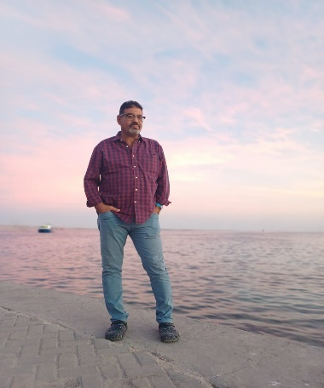
وبإذن الله في الخطة كمان |  | إني أساعد كام غلبان
وتبقى حياتى هنا و سرور |  | ولا أحتاج أيها إنسان
ويَّا حبيب كده كتر خيره |  | جوه في قلبي ليل ونهار
هو أسيرى وأنا أسيره |  | ويكون لي ليلي وأكون له نهار
حلمي اللي نفسي ويتحقق |  | ربنا يسمع لي لو فيه الخير
و للحلم ده انا متشوق |  | لو 1000 ميل راح أروح له بأطير

السباحة
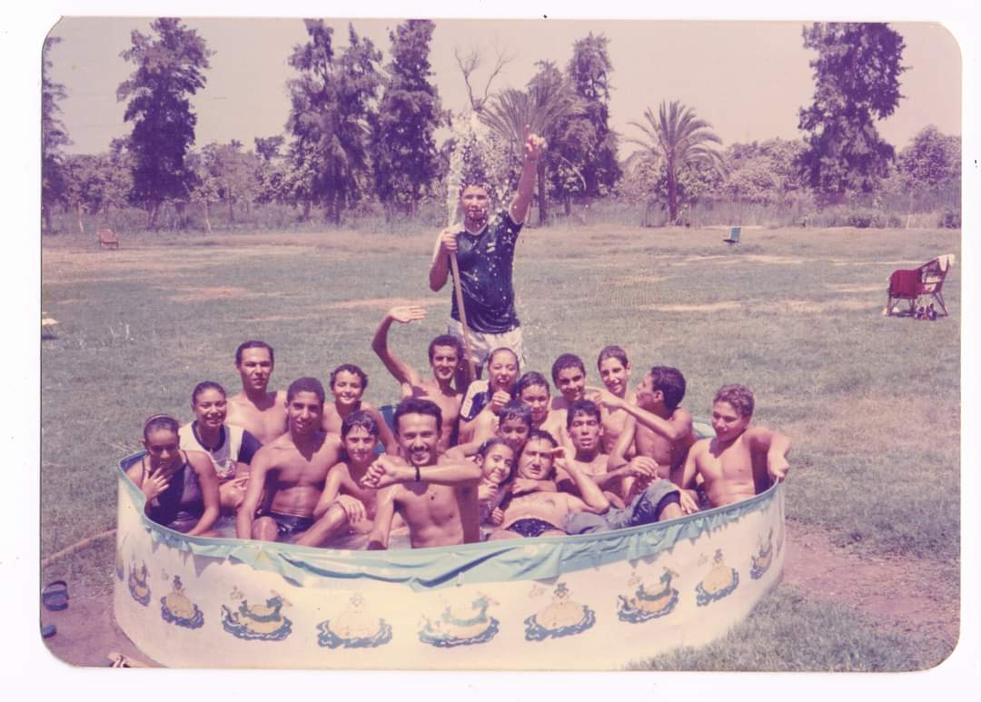
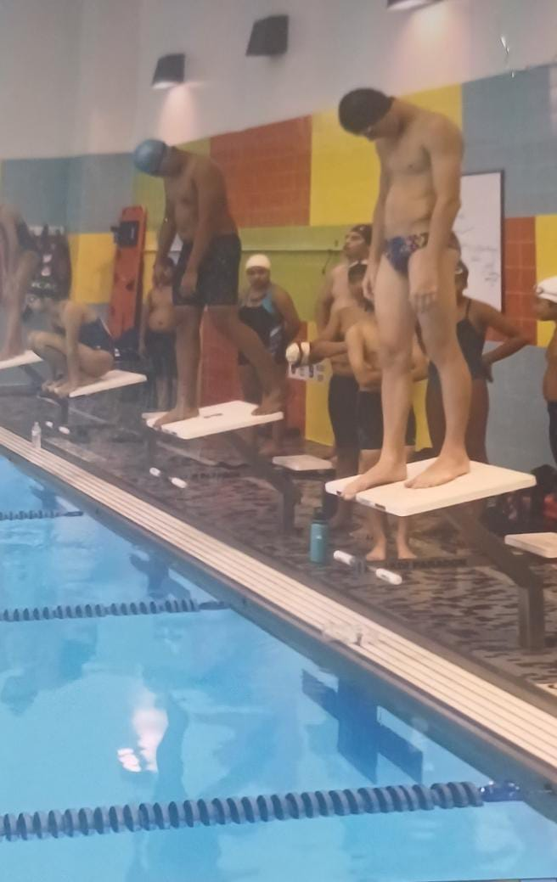
السباحة السباحة .. حاشرحها لكم كده بصراحة
السباحة دي أحلى نقاحة:
بيها تستأصل هم الدنيا.. وتطيب نفسك لما تعوم الألف الثانية
السباحة كأنها واحة:
ذى الميا في قلب الصحرا بتهدى حياه.. بتنسينا هموم الفكر وتمحي الآه
السباحة فيها مساحة:
تبعد بیني وبين العالم طول ما أنا عايم.. وما أفكرش إلا فى حالي وربى الدايم
السباحة بتبقى ساعات مليانه نواحة:
لما تلاقي عيال زنانه و هي بتتعلم ... أو بعض أهالي بكل أباحة ساعات تتكلم
السباحة ساعات بنلاقي فيها أباحة:
يعنى نشوف مايوهات عريانه... أو اجسام حلوة و كشفانه !
السباحة فيها كمان بتلاقي وقاحه:
لما الناس ازاى تتفنن .. كل مفاتن الجسم تبين
السباحة وحبه بجاحه:
عند مدرب لو مش طيب.. أو سباح خايب يتهرب
أو لمهم يحب يقرب ... أو شخص خرونجه. حاضر. طيب
السباحة رياضه متاحة:
لكل الدنيا لكل الناس وفى أي اون وفي أي مكان لجميع الأعمار مرتاده و لبعض الأمراض دي عياده.. لكل حالات الناس وزياده وألف زياده
السباحه و آهٍ آه
السباحه وأقسم بالله.. فى كل دراع فيها ذكر الله.. وأشهد فيها وعهد الله أن محمد رسول الله .. وأبقي في كل طول أنا اقول لا إله إلا الله ومحمد رسول الله
باخد فيها حسنات بالزوفه.. ونفسى لذكر الله ملهوفه. ولما بأخلص أحس كأنى كنت فى جامع مش فى سباحة ربی یدمنی في ذكر الله ربي يديملى حبيبتي سباحة.

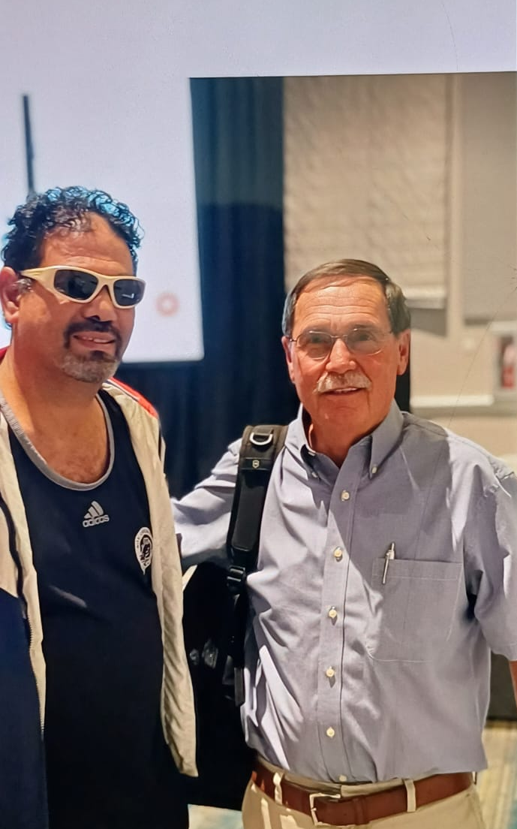

مع كابتن جريج تروي مدرب منتخب أمريكا بعد دورة طوكيو 2021

قصيدة الأحات

أحه وأحه ومليون أحه عاللى معاه الدنيا بحالها ما عادا الصحة !!
أحه وأحه وأحه كمان |  | على اللى ما بيقراش قرآن!!
أما الأحه الكبرى فديه نصيب اللى بتلقاه ما بيصليش قال وياعينى دنيتة شاغلاه !!
ياما أحات بنقول ونعيدها |  | ويوم ورا يوم أحات بنزيدها
أحه على الإعلام وسنينه |  | وولاد فاجره أهُم ماسكينه
أحه على الأجيال الصاعدة |  | وأغانى هابطه وأفلام باردة
احه على رؤساء وملوك |  | و قتل ونهب كما المكوك
أحه يمين على أحه شمال |  | على ستات ورجال وعيال
عربيات أشكال وألوان |  | وسفه بعد سنین حرمان
أحه تزيد عمرها ما بتخلص |  | طول ما إيمان الدنيا بينقص
وكمان أحه على البني آدم |  | اللي يهده شويه كحة
وأحه على اللى معاهم المال |  | و جمال وعيال لكن فاقدينك راحة البال
الإنسان العنيد

مابين الطبخ و الأكل |  | و الشخ في معظم الأحيان
أنام وأصحى وأصلى |  | وأقرأ شوية في القرآن
واتفرج على الأخبار |  | وأتعجب على الإنسان
حقير وعنيد |  | مافيهشي جديد
من عهد آدم |  | وللآخره نعيد ونزيد
نبی بييجى |  | يفـوق الكون
ولـما يموت |  | يعود الكون غبي وملعون
كــده الإنسان |  | ما بيخافشى من التهديد
ولا يخافشى من الخالق |  | وقال بيواكب التجديد

يا قاسي!
قالت أُحبك قلتُ: لستى أولهم ولا أخراهم
قالت: سأتركك قلتُ : لستى أولهم ولا أخراهم
وإنضمي يا صغيرتى
لمن بالفعل أنساهم !
c

عضة كلب

مانيش عارف أحطك فين

يا إيدى ياللى وجعاني

خلاص البنج راح أثره

و سابلی دراعی تعبانی

يا رب ألطف على عبدك

وألم الوخز ينساني

الحمد لله بزعيق وسكات

و غُرز ياما ومسكنات

لعل الدعا والتسبيحات

تقلل ألمي وتمحي آهات

الحمد لله عضنی کلب غبي و حاقد

والله وكان قرب خلاص يقطع إيدى

ولولا ستر الله سابلی جرح بالجامد

تطعيم. مصل. و حقن عضل وحقن في وریدی

c

كلنا حانموت

الفالح والخايب والأرموط

أما الفالح
هو المؤمن .. ده اللى بيعرف ربه ويعمل صالح
وعمر ما يدخل جيبه حرام لو كان سحتوت !!!.

وأما الخايب
ده اللى عمل للدنيا مقام .. ونسى الرحمن ومالوش أديان
واللى بيعبد غير الله ... وهمه الأكبر يبقى كيوت!! .

وأما الأرموط
ده كل منافق أوكذاب أو طبال أو ما بتفرقشي
واللى ماعنده أي مبادئ ولا له طعم وروح ولا صوت.
خدها نصيحه من واحد كده عدى الستين ولف بلاد في 5 قارات وشاف الملايين
المكتوب حاتشوفه العين رافضين - راضين !! رزقك ... عمرك ... مالك ... أهلك
جوه کتاب.. یا شمال یا یمین يارب اجعل فينا الخير.. وارضي علينا دنيا ودين.
واجعلنا يارب من الصالحين واغفر للى فاتونا وماتوا وارحمهم .. واجعل مثوى الخير الجنه احنا وكل المستمعين. الهمنا يارب بفعل الخير ونكون راضيين ..
وتكون خواتمنا أفضل أعمالنا .. قولوا آمين ..

بطاطا لغوية
ظنت تظن بأنى لن أظن بظنها !
ففقدتها ... فقدًا فقدتُ فيه فقدها وفقدانها !
ونسيتها .. نسيًا .. ينسينى نسيانى لنسيانها!

الحيرة
أطلع من نقره لضحضيرة |  | ومن فخ لفخ
وكأني لا عندى ولا بصيرة |  | ولا أيها مُخ
الناس بتقولى إمسك إيدك |  | ده الجاى مجهول
وأنا أرد بحُرقه أنا لا مبذر |  | والحسبه تقول
مهما اللي داخلى يبان ياما |  | ده المطلوب أكتر بشوية
وحا يفضل ليوم القيامة |  | ستر الرحمن فضله عليَّه
ما هو لا أنا محتاج ولا عَمْرَانَهْ |  | وأهى ماشية وربنا ويانا
عيشة هنية فى حته نضيفه |  | وشغلانه واتنين وحاجه لطيفة
وبأحاول أَكَثَر حسناتى وفى الجامع أَكَثَر صلواتى وللكعبة بأزور
وقراية قرآن وتهجد ودعاء يكفيني شر الآتى ويكفيني شر المستور

الحمد لله
مابين سنين الانتظار وحلم الإستقرار حاسس ودانی بيكبروا وقربت أبقى حمار!
حمار لأني في لحظه.. آمنت للفانية وقلت للدنيا شايفك بتضحكى ليَّة ياغاليه !
وبكره حا تبقى فله والقاشية حاتبقى معدن وكل اللي باحلم بيه اليوم.. بكره اكيد يصبح ممكن
لكن عقلى رجعلى بفضل المولى و ألقانى كده فُقْتْ وقلت لنفسى حاسبي يا نفسى .. ايه اللى حاتاخديه بقي كده لو مُت
فرعون .. وقارون .. وهولاكو وهتلر.. هم وجمع المفتريين
ماتوا وسابوها .. موته حقيره .. موته وعبره للمتبقين
ما خدوش حاجه معاهم غير .. وعد من الرحمن بجهنم
لكن الناس الطيبه لأه .. ربك فى الآخره حايرحمهم
صلى على سيدنا محمد راح يشفعلك ودعوات اولادك حاتساعدك!
والصدقات الجارية تعينك.. والمحفوظ من القرآن و عملك يشهدلك
دول اللى إحنا ما دام عايشين.. يبقم أكتر شيء يشغلنا
ما نفکرش ف بكره وبعده.. ولا نقلق قوى على مستقبلنا
يلا تعالى نقرأ القرآن .. ونسبح سوا للرحمن عسى أن يرحمنا في دنيتنا .... والآخرة تكون بقي رضا وأمان
صلوا على نبينا المختار. وإدعو للحي الجبار واللى يفكر بقى في الدنيا ..
يبقى حمار أو إبن حمار

سيرة الحب
ولقيتنى بأعود للحب وسيرته وحيرته ولأيامه و للياليه
وذكرى الحب.. ومين حبيته وقضيت أوقات وانا بأحلم بيه
اللي سافرت معاها بلاد واللى عشانها اخترت بعاد
واللى بكيت لفراقها سنين واللى شعورها جماد في جماد
واللى خانتني واللى باعتنى واللى خادتني معاها الصين
واللى رمتنى بسحر جمالها واللى نهارها ذى الطين
واللي ريحتها ذى الفُله و اللى كسرت وراها القلة
واللى عشانها عملت العُمره واللى سحابه في شمستى ضله
واللي جابت لى أحمد ومحمد واللي جابتلى ساره و مصو
واللي جابت ليله و نور واللى مهما خدوا ولا حسوا
يخرب بيت الحب و يومه و يقصف عمره وسهره ونومه
بکرہ حاسيبهم لما العمر يسلم نِمَره ويطفى نجومه
واللي حا يبقى بس الذكرى وكله مسيره حايخلص بكره
ويمكن منهم ولدٌ صالح يدعي لأبوه ويقول بابا كان على فكره
إنسان مبسوط فرحان عارف معني الإطمئنان بس كانت مشكلته لسان
دايمًا كان مهتم بشغله قصدي سباحته ويكتب شعره ويقضى ساعات و یا الرحمن
يمكن واحد منهم يعمل صدقه جاريه عليه ويوزع قرآن وأتهنى يلا ناخد من الدنيا شوية
حا أخش اتوضى واصلى لى حبه
وارتل حبة من القرآن واستغفر والله دى حاجه سهله ماهيش صعبه
c

الإسهال

وصحيت علی الإسهال |  | فکرت في أم العيال
وأخدت انا قرصين فلاجيل |  | علشان ما لقيتش الأنتينال
ده بقى له يومين كاملين وطوال |  | يا رب امسكها وغير حال
وف تالت يوم وصحيت من النوم وسألت فى نفسي .. أهناك إسهال ؟
أم أن علاجه ده محض خيال؟ |  | وبعون الله يخطر عالبال
إنى ماكلش يا ناس كده خالص |  | والبطن حاتبقى فاضيه وفى الحال
حا يروح مني الاسهال خالص |  | وكله حا يصبح عال العال
والحمد لله بعديها بساعات |  | انقضى نحب الاسهال ومات
والبطن بقت ناشفه و جميله |  | وارتاحت المعدة وراق البال
ومفيش اسهال وراح الاسهال |  | سأفو ياولاد زغرطو يا عيال
راح الاسهال راح الاسهال |  | ومفيش اسهال و مفيش اسهال

أنا لو جني
أنا لو جنى ولقيتني بسلامتها |  | أكيد خاتاخدني على بيتها
وحاتجرجرني في المولات |  | وحاتعرفنى بصاحباتها
أنا لو جني وكانت هي مولاتي |  | أكيد راح تشكى وحدتها
وإخلاصها ومروءتها وليه صاحبتها خدعتها وعالرجاله وخيبيتها
أنا لو جنى وقلتلها ماليكى غير 3 طلبات اكيد راح تمسك في شبشبها
وحاينولنى 3 خبطات
أنا لوجني وهي كانت المالكة وطلبت مني شنطة يد والماركه حاأجيبها لها تقولى لأه رجعها
يا إما اللون يا إما الشكل يا إما الحجم یا حاجه وبس في دماغها
ومطلوب إنى أعرفها .. وأحققها
وواحد منكو بيسألنى أنا نفسي الساعة دى فى ايه؟ حاقوله قولولها ترجعني وتحشرني
وجوه اللمبه او المصباح تدخلني في ابن الايه
وترميني في أي مكان بعيد عنها وبلاش أبدًا تطلعنى
ده أنا غلبان صحيح جني لكن مالهوشي في النسوان

جاربتش

إللى يضايقك إعتبريه كده جزمة قديمة و قلعتيها
جنب الحيطة بكل وضاعة وكل تناكه بقی تحطیها
وكل شوية تبصي عليها و تلعني ام اللي جابو ابوها
وبعد ما تلقيها في مكانها وماحدش بيفكر فيها ولا معبرها
إبقى ساعتها وطي خديها لزبالتك وبسرعة إرميها
وما تنسيش من فضلك أبدا إنك برضه تتفِي علیها
وخدى الوصفه دى من الخبره اللى مجرب جوہ وبره
وما تنسيش إنى أنا من شبرا قبل ما أروح نيويورك الكبرى

العين
ياعين فلقنى الحجر إخيه عليك يا حسود
وأنا وش رجلي انكسر ورمضان حاناخده قعود
ما أقدرشي لا أمشى عليها وحا أفضل أزُك لحد أما تعود

الشِعر وسنينه
الشِعر ده شكل من أشكال الفن اللفظي المكتوب
فيه أحاسيس ومشاعر فيها بأعيش وبأموت وبأدوب
فن الكلمه وفن الخبرة وفن يصحى الوعى الغايب
جوه عقول ودِمغه وقلوب !
الشعر ده بالنسبه إليه بيحرك فيه وعي خيالي
تجربة حصلت لي وفيه وإستجابات عاطفية خلالی
و بلُغه سهله بأ طلع فيها اللى بيحلى لى
ليها معانيها وليها مواقفها ومالكوش دعوه بحالها و حالى
يعنى الشعر أشكال وأنواع... خُد منه بكل إستمتاع
فُصحى وعامی.. وبدوى وأمى
غنائی ووطنی.. ودینی وکومیدي
ولا تحكمشي على اللى قالوه .. ومالكوش دعوة! فهمتوا ياهو؟!
الشِّعرده شوقى ورامى والرحباني
والبحتري ويا المتنبی وقیس آه یانی
وعنترة وابن المتعرى والجبراني
وجاهين ويا حسين السيد و أحلى معاني
وكل ده کوم والواد مجموح ده في کوم تانی
أيوه الموجه بتاع أمريكا اللي من الأوهام بيعاني
الشعر ده يبقي نزار قبانى بكل جلالُه
وحسين السيد واللي وهب له يا ناس واداله
وإمامنا الشافعي في أفعاله وفي أقواله
وعنترة بن شداد و كل ما قاله
وجت علي مجدى يعني ووقفت؟ وتخاريف أهله برضه وماله
يعني الشعر دى نعمة ربى سبحانه اللي زرعها فى قلبي
هو حبيبي و روحي وصاحبي هو طريقي و سكة در بي
يبقى ازاى أمنعه واخبى ولا ازاى عنه ما أقول .. عجبي
الشعر بيخَرَج من جواك طاقه ممكن تحرق
زى سفينة انتشلت إيديك وإنت بتغرق
عمره ما بيخليك متنكد ولا متضايق
بالنسبة لي ذى ما بعد الليل فيه شمس بتشرق!

الصيف
الجو ياناس ممتع و لطيف والصيف ما خلصشى يا هو لسه
فيه ناس بتموت في حلاوة الصيف وبتعمل فيه تلاتين قصه

وفيه ناس بتقول إخيه عا الحرو ناس قايمين نايمين في تكيف
وفيه ناس كسلانه وفيها نجر و ناس على طول عز و تصييف

واللى يقول الصيف تلزيق والدبان فيه في كل مكان
وجماعة فيه بتعوم في غريق دول دلافين بقي ولا حيتان

وفيه بنات إيه برستيج و شياكه عايزاه علشان فيه بتنوع
شورت و بطن كمان عريانه ومايوه بكيني و خليها تولع

يتباهو بالشواطئ الهاي يعني الجونه مكادي و سيدى كرير
ودی راحت سوما بای ياي ياي ودى رايحه الساحل الشرير

اكل ومرعى وعالم صايعه وشهور في أجازه بدون شغل
الصيف كده لللارج مريح و طبعا للغلبان 100 ذل

فى الصيف لا دراسة ولا دياولو وسهر للصبح ده شيء عادي
يخرج لا حراسه ولا مع اهله وهي تقابله حتي ولو وياهم دادي

یا آیس کریم يا بولا يا بولتین وسناك علي اكل ما ينفعشي
ولا غذاء و سليم ولا أي رجيم وألاف مدفوعة ما تسألشي
والليله مين جاي عاملين بارتى.. وعمرو دياب واو ده يجنن
أوحفلة رقص على عمارتي.. وعلي شط البحر سوا ندندن

دعوة قلب
ودعانی قلبي لكي أحِب مجددًا
ونسى بأنى صار لى زمنًا وحيدًا
فرددته محبطًا وسألته:
أتريد لي جرحًا جديدًا
ومازال قيد الأولين بمعصمى فظًا عنيدًا

غر بة
الله يعيننا ويقدرنا |  | قادر يصلح لنا أحوالنا
غربتنا فيها نضافه |  | و فيها جو بجد جميل
معیشة کريمة |  | هنا عايشينها
مش شرط تكون |  | بقي جنب النيل

كده أهه وبس
بحر جميل وشوية هوا بيردوا الروح

وقلب أبيض وصافي وللخير كده دايمًا مفتوح

ورضا من أبويا ودعوات أمي تشفي جروح

وأنا و الله بعد ده كله ماليه طموح

الحب وإستعباطه
یا أيها الحب المتدارى جوا القلب !!!

واللى انت في الضلمه جوا ومش شايف بس نازل حب

يا عم مش هيه دى والله .. دى واحدة تشبهها

يقول لى لأ.. وشكل أمه كده عاوزني أتدب

قام ستر ربك بعت لي من السما دلالتها

ولقيتها مابتسألش ولا بتعرف يعنى ايه الحب

والحمد لله طلعت منها بأعجوبة ... وعضة كلب !

فيه ناس البعد عنها صحيح غنيمة
وناس بتتبع ناس وتتجر زي البهيمه

وناس فقدوا الإحساس بجد بكل قيمة

وناس يستحقوا النسيان زي الجزمة القديمة

وطبعاً فيه لسه ناس محترمة وأصيلة وعظيمة

الفصل التالت

نقد على سياسة

ردًا على فيروز ونزار قبانی و البرغوثى وغيرهم!
عفوًا أبناء عروبتنا |  | شعراءٌ أو مطربةٌ تُبدِع
فالأقصـــــى يريـــــد أياديـــــــكم |  | ويريد شهادة !! فمن يدفع؟
ما عادت كلمات الشجب تفيد |  | ما عادت خطَّبكم تنفع!
فالأقصــى يعــود بكل شـــهيد |  | لا بالكلمات سيرجع!  س
بعض الحكام أعماههم سحر الغرب |  | سقطوا جميعًا فى المستنقع
اللهم إن لم يصحوا من غفوتهم |  | فسيقوى عدوهم ويطمع!
ويُدَّمِرُ كل مقاومةٍ تظهر |  | ومن ثم عليهم يصبح قُرصان أبشع
ما داموا في كنف الشيطان.. الشاهد لكن لا يتكلم ! |  | يتكلمو لا يملك عينٌ أو رأسٌ تُرفع
أين صلاح الدين الأيوبي |  | أين الشرفاء فشعوب العرب جميعًا
منتظرة إعلان يُسمع
أن تُعلن حربًا مشتركة |  | ولوجه الله تعالى!!
هذا ما يحلم به البعض ويتطلع
ان تنصروا الله سينصركم! |  | أفلم نفهمها من القرآن
أم مازلنا نخاف ونخدع!

باحبك يا مصر
لكن فيكي برضه |  | حاجات مش تمام
فيكي حاجه حلوة
ده مليون حاجه حلوة |  | لكن فين الالتزام
شعبِك جواکی تایه
وبراكى بيلاقى نفسه |  | ويتعامل بإحترام
وفي الاكتفاء الذاتي
نزرع ما نستوردشي |  | فين حكمة الحكام
باحبك يا مصر
من لحظة ما اتولدت |  | ولآخر الأيام
إسمك في المجد عالى
مذكوره في القرآن |  | تاريخك له مكانته ونضربله السلام
جنه والناس تتمنى
تزورك وتتهنى |  | أُنس وود ووئام

ناسك دول طبيبين |  | حتى ولو مقهورين |  | من فقر أو من نظام
خفة دم وشربات |  | ومبدعين قافيات |  | وقاهرتك لا تنام
ثروات نفسنا تستثمر |  | صحراء نفسنا تتعمر |  | بالفعل ومش كلام
با حبك يا بلدى |  | وافديك باللي عندى |  | ده انا هايم فيكي غرام
لكن برضه نفسی |  | ما يبقى فيكى منسى |  | ومفيش غنى وخدام
ابنك مسلم ومسيحى |  | وما فيش ولا فرق بينهم |  | والود دابمًا دام
وياريت الناس في شوارعك |  | يتقابلم بالمحبة |  | ويتفارقم بابتسام
با حبك يا بلادي |  | وانتى دايمًا فى بالى |  | في صحياني وفي الأحلام  ====

رغمًا عني
رغمًا عني .. طرقت بعض الأدمع عيني

هل أحسدهم؟ هل أبغضهم؟ أم أكرهني؟

هل أتعجل؟ أم أتجاهل؟ أم أتحير؟

كم أشعُر بالغربة في الترحال وفي البُعد الأكثر!

لا أعلم.. ولا حتى أبغى أن أعلم!

أسئلة تخطر في عقلي تجعلني أستفهم

ولأن الأجوبة ما زالت في علم الغيب المبهم

فلا شيئ يهم! والأجمل أني لا أشكي ولا أتألم!

كلمات
کلمات.. کلمات.. کلمات.. تتجاور بعض الأحرف.. وتشكل بعض الكلمات
تخرج من فمي.. أو قلمي.. وتعبر عن تلك الحالات.
تتحول نظرات العينين بين اثنين إلى همسات.. تتمنى لو تمضى سنوات العمر الآتية جميعًا في لحظات!
أحيانًا قد ترسم دمعة حزن فوق الوجه أجمل لوحات
هل تدرى لماذا؟ لو لبست تلك الدمعة ثوب الكلمات!
إن أهم حروب العالم حدثت ... والسبب هو الكلمات
ما بين مؤيد ومعارض ... ما بین موافق أو رافض ... ما بين جميع الوجهات
أشياء كتبت في قصص التاريخ وسجلها الزمن الماضي .. فوق الصفحات
صارت ذكرى تخبرنا .. وما كنا سندري لولم تكتب تلك الكلمات
إن القرآن .. وكلام الله تعالى.. وبشارات الرسل .. وكل النبوءات
كانت ستزول وننسىاها بمرور الوقت عليها ... لولا أن حفظت في كلمات
لولم نسمعها ما كنا نرددها أو نفعلها! و ما كان لنا أن نعرف كيف العبادات
وما كانت ظهرت فى هذا العالم كل اللهجات .. آلاف من لكنات ولغات
ما كنا تعلمنا من والدينا ثقافتنا .. وتراث الأجداد ... وكل الحضارات
كلمات.. كلمات.. كلمات..
هذا الشعر .. هذا الفن الراقى .. والله لعندي هو نبض الكلمات
اكتب سطرًا منه .. فأعبر عن احساسي الخاص .. فتقابل بالكلمات.
احيانا تخرج اطراءًا.. أواستحسانًا.. أحيانا تتسبب في ابتسامات أو ضحكات.
أحيانا ينهال عليها الاستعطاف أو الرحمات.. أحيانا حتى تقابل بالشفقات.
واحيانا بعدم تقبلها أوكلمات حقا حساسه فتقابل باللعنات!.

ومن بين جميع الكلمات.. أشعر لمجرد لحظات أن العمر ومهما يطول.
فسنمضى فى طى الماضى ولا يبقى منا سوى الكلمات.
اكتب كتبى ... أنظم شعرى فى أغنيه .. فى تصريح .. في نثر أو شعر أو حكايات.
غالبا ما أترك كلماتى تسعد من حولى لا تؤذى أحدًا .. ضحكات . سخرية.. ونكات.

وقصائد كم تخبركم فى طيات الكلمات كم عشت وحيدًا او عشت حزينًا كم واجهت من العقبات.
كم عشت أتمنى لمسة يد تطيب خاطر قلبي . وتلملم خصلات الشعر برأسى ولو لحظات

كم عشت أحلم بسكينه .. بهدوء القول وحسن الفعل .. شخص عشق الحب إلى أن مات!.

الصعب بيجيلنا واحد ورا التاني
والصعب حايعدي مهما كنا بنعاني
ياما واجهنا صعاب وياما فوتنا
والعبرة كات بالمواجه مش بقوتنا

غُر بة
إلى أين؟ |  | أســـــائل نفســــــي |  | ولا أدرى الطريق
متى أبدأ؟ |  | وكل دقيـــقة تمـضي |  | يزداد فى قلبي الحريق
وهل أنجح |  | سؤال مع الإرادة |  | لا يصح ولا يليق
وهل أعود |  | وهل أجد الحبيب |  | وهل أجد الرفيق؟

سذاجة
سألوني بسذاجة ليه ما تعيشي الناس بسلام؟
رديت من غير تفكير: عُمرك شفت شيطان بينام؟
مهما بنبعد مهما ننام تلقاه جالنا في الأحلام!
إزاي نعمل ايه وبكام وفين وقوام!

إبليس من أيام آدم.. واخد عهد من الرحمن!
إنه حايغوي البني آدمين وإنه أحسن مننا بزمان!
رد عليه سبحانه وتعالى: إلا عبادي المخلصين.. لست عليهم من سلطان
سألوني ثاني و دول بقى مين : قلت لهم ومن القرآن :
الله ذكرهم ياما وكتير.... المؤمنين.. المحسنين .. الصالحين !!
... قالوا أوصفهم .. قلت اسمعوا وصف الرحمن و برضه من القرآن :
دول في صلاتهم خاشعين ... وعن اللهو معرضين ... و للذكاة فاعلين.
دول لفروجهم من الحافظين .. ولأماناتهم كده راعيين.. وعلى صلواتهم م الحافظين. واللي يخافوا من الرحمن.. وبيؤمنوا بآياته كمان .. و بربهم مش مشركين واللى يسارعوا فى الخيرات .. ومآمنين بيوم الدين.. وبكل الرسل أجمعين.
اللهم اجعلنا منهم قولوا أمين

خليك أناني
خليك أناني .. حا تعيش سعيد.
ولو هجرت الكون ده كله وبقيت وحيد.
مادام معاك ربك .. وقلبك من حديد.

الکل فاني.. مهما كسب او مهما يطول.
ولا الفرح دايم ولا الأحزان معاك على طول.
و اللي يعاتبك خليه يعاتبك واللي يقول خليه ياما يقول.
ما تغيرش رأيك عشان حد جنبك.
تحب الهدوء والقديم؟ خلاص عيش فى أوضتك.
تحب الهواء والنسيم؟ أخرج وشم النسيم اللي عاجبك.
حا تفضل تضحى ومسيرها تسيبك.
أو إنت تسيبها وإنت ونصيبك.
ما يبقاشي ليك ولا حد تانى.. إذن يلا بينا و خليك أنانى.
عارف ليه مش حرام إن تبقى أنانى.
عشان يوم حسابك .. حا يحاسبوك لواحدك مفيش حد تاني
إيه اللى إنت قلته إيه اللى عملته .. كتابك ياعمى مِش كتاب حد تاني.

كأني طفل ومانيش حامل هموم الكون
كأني أمير.. وأمري كأنه كن فيكون
كأني فقير لقى كنزه وصبح ممنون
بحبك حب خلاني أعيش مجنون

إحنا في زمان بيأخر ولا يقدم
ولا ناس بتقرأ ولا بتكتب ولا بتفهم
عليك خلاص يا علم بقينا نترحم
وعلى التاريخ والحضارة بنغطي وبنردم
وعجبي

من أقوالي الحكيمة
*إفعل ما تحبه وحِب ماتفعله

*لا تُغير من لا يريد التغيير! وإبتعد عمن لا يعرف قيمتك!

*وكُن وحيدًا وسعيدًا! أفضل من أن تكون محاطًا بمن لا يريد محبتك أو صحبتك

*كن عميقاً في شيء واحد أنت تحبه أفضل من أن تكون سطحياً في أشياء عديدة لمجرد أن تبقي في عمل أو مكان أوتمشي مع الموجه.

*ثق في الله في كل شيئ فهو الخالق لكل شيئ ويعلم كل شيئ وهو القادر على كل شيئ.

لكل واحد فينا حبايب راحم وفاتونا
الله يهون علينا بُعد اللي فارقونا
الفرق بينا وبينهم كام محطاية
واحنا لسة جوه القطر وهم نزلوا قبلنا وسبقونا

في سننا الحالي
الناس بتسقط كده واحد ورا التالي
ومعايا كام وحاأدي كام وايه اللي يبقى لي
أنا سيبتها لله وبأعمل اللي يحلالي
ومادام في نور الله ماشي ولا أبالي
هو بجلالته وعظمته اللي حايبارك فيه و في عيالي.

خَلَّصت أم الرضا |  | كُلُه اللى فى الدنيا
وضربتها صرمه |  | بقسوه أو بحنيه
وقلت ليها يا دنيا |  | سيبيني وحديه
خلاص فهمتك بقى |  | يا دنيا يا غبيه
غريبة حالتك يا ميجا |  | بتدور على حاجه
لا إنت عارفها |  | ولا عاجباك كمان حاجه
يا خوفي لو مش حاترسی بعد |  | ده كله على حاجه
واهى أصل هي الدنيا كده |  | ماحدش فيها عارف حاجه
ولاحد فينا فاهمها |  | ولاحد منها حا ياخد حاجه

الدنيا زي الصبية |  | عاوزاك تمخترها
لو حلوه تتباها بیها |  | وتقول ده انا اللى مختارها
ولو قرفتك في سنينك |  | بتعمل كل شئ ممكن علشان تغيرها

قاعد لواحدى بلا صاحب ولا صاحبه
ما أعرفشي ده عيب مني ولا من الصُحبه
الله يحنن ويرحم على الأيام اللى ياما
كنت أنا فيها اللى أجمل حد فى الصحبة

أن ترسم شيئًا أو تكتب سطراً
أو تخرج ما في قلبك في صورة زجلًا أو شعرًا
فا علم أنك حيًا .. أنك حرًا.
فتمتع قدر الإمكان ولا تحزن أو تندم أبدًا

الصيف
الصيف دخل والناس قلعت
والجسم مالي أمه التاتوه
والجاز غلى والناس رخصت
والاوكرانيات للبيع عا النت يا هو
واللی مسك في الدين مجنون
أو في السجون على طول زقوه
آخر الزمان علاماته اهي جاتنا
والله يصون بس اللى صانوه
قالها الرسول صلی الله عليه وسلم
آخر الزمان صعب حا تلقوه
غضي النظر ياعين عنهم
آخرتها حايتشوو باربكيو
تشوي النيران جلودهم وجثثهم
قال عصر نهضه هُمَّ اخترعوه
لو لم يكن عيبا والله
لكان لساني قال أحوه

ألا ليت الزمان يعود يوماً |  | ويا حبة تعديلات
عندما كان الحبيب جوارى |  | بس لو ينسى اللي فات

وکم مرت عليَّه ليالى بلا ونيس
غیر قرآن وذكر كان لى خير الجليس
فكلما أصبحت أشكر ربى فضلاً
لم يعكر صفو يومى ولم يعاملني حبيس
إنه الرحمن حسبي وملجأي
له من عميق القلب شکري و من عقلي أعظم التقديس.

الفرق بين اليتيم الجديد والقديم واضح
إن القديم رمى ورا ظهره حزن إمبارح
أما الجديد فياعيني حايولول
لحد ما روحه مع نفسه تتصالح.

مين فينا فى الكام سنه الفايتين
ما فقدش كده عزيز أو غالى؟
ادعوا لكل اللى ماتوا وخلاص.
و بصدقه أو عُمره ليهم ترفع مقامهم في العالي.
أحيانا.. يمضي عليك الليل كئيبًا
وأحيانًا يبقى خیر رفيق
ياليلي إنى راضي بك أيًا ما كنت
فأنا من نوع خاص يتحمل كل الضيق

وهكذا الحال... أُبحر ولا أرسى على مَرْسى
كصائدٍ لايدرى مبغاه بل يتحين الفرصة
فإن أتته اتخذها .
وإن فاتته لا يندم ولا یأسی

ولأن لى قلبٌ قادرُ على العشق بلا كلَلٍ ولا ملَلِ
لا يستمع للعقل.. كسليم راقهُ البحث عن العِلَلِ
وكشاعرٍ يُلقي قصيدتَهُ بِدُبُرِ الليل
وقصيدة أخرى تلغيها بأولهِ

أنا دلوقتى فى أحلى زماني أنا في معية رب رعاني
من رحمته ونعيمه إداني
خلصت اللى الناس عاوزينه عاوز الجاى يكون لله
ده لو ربنا على كده قوانی

عجبيات
الحب هو إنك تتحب!
والإيمان هما الشهادتين وتتقي الرب!
والوحدة هي إنك تبقي لواحدك في البيت ذى الجزمة
والراحة النفسية هو إنك تلمع الجزمة دي وتديها قيمتها وتعمل لها لزمة!
وعجبي!

لو الكورونا كانت أغنية |  | حاتبقى أغنية تملى معاك !
ولو الكورونا كانت فيلم |  | حايبقى وضاع العمر يا ولدى
ولو الكورونا كانت راجل |  | كنت طلعت ديك أمه !
وعجبي !

يا وهم انا باجرى وراه عُمرى
یا حلم انا احتار معاك أمرى
یا نجم یاما حلمت اطوله فى يوم
وراح النوم وما اخدتش إلا طول سهري

انا زى اللى تاه فى البحر
لا منى نجيت ولا مني غریق
کما لو فاقد البوصلة
ومش عارف ألاقي طريق

أنا لازعلان ولا فرحان
و بأصبر قلبي بالإيمان
وأقول بكره المخبي يبان
مادام في معية الرحمن

ساعات بأ سرح وأنا صاحي
في لحظات كان لي فيها حبيب
وساعات بأ شتاق لأفراحي
ولما قلبي كان بيطيب

و دمعة تسيل على جراحي
ولا بتودى ولا بتجيب
وأرجع تانى للوحدة ..
ونار الفرقه والتأنيب
وأعاتب روحى على نوحى..
وأقول بكره ألتقي لى حبيبe
حنين حنين حنين .. بس من عارف حنيني لمين
هل للمكان؟ هل للزمان؟ ولا للأهل اللي رحلوا ولا للحب اللى كان؟
ولا للمسة إيد وشعور بالأمان؟ ولا للحضن اللي دافي ويمحي الوحدة والأحزان

e
ما زالت تنزل دمعاتي
في كل مشاهد الحب الحق!
وتحن النفس للقياها
ويكاد القلب المشتاق لأن ينشق!!

٣٠ سنه عدوا زى السهم وعلى الإطلاق
مليانة أحداث وسفر وجواز و فراق و طلاق
وفرح وجراح.. وكُتُب ونجاح وكمان إخفاق
وجوازات تانى.. وعيال من تانی يا زمن حراق
وأدينا رجعنا لمطرحنا ومعانا جراحنا وأفراحنا
ما بلاكى يا غربه.. وبلاك يا أنين وبلاك يا فراق

بلا جهدٍ ولاصدٍ .. بعد العناق فراق !!!
وكم من جهدٍ نحن نبذله ... وأحيانًا نفاق !
وإذا فى الغد أحيانًا .. بعد الفراقِ عناق!!

لأنى أحبك .. تركت الأنين
تخيرت أرحل.. وقاومت الحنين
ولم ألقي بالًا.. للوم اللائمين !!!

قل لي بربك .. ما الجديد؟
فكثير منا عن الحق والاستقامه قد يحيد !
وغدًا .. ويا آسفاه .. كل الروءى تبشر بالمزيد!!

ظنت هي ... أنها أعطتنى فوق ما أستحق
أوليس تعلم؟ إن بعض الظن إثم .. فمن المحق؟
تتأرجح الكفات في الميزان .. حتي لنجد البغي حق !!

أعمونا بالأكاذيب.. حتى كدنا نصدقوهم
ومن يكذبهم بالنار.. والبهتان صاروا يرشقوهم
تبًا لمن يكذب .. وتبًا لمن .. قد دعموهم !!
ياما كنت بامسك إيد واحضن او أبوس
وياما في المطارات والمواني كنت أسافر كنت أدوس !!
طب وأخرتها! إذا جه الامتحان وأخدنا أرقام الجلوس !!

زمان أنا كنت باحسد اللى ماسك إيد حبيبته
واللى طايرين من الفرح واللى فى عينيه باينه غيرته
بس لما كبرت قلت بالتأكيد الزمن والعمر حايغير طريقته

إلى كل اللي قاعد يهبد على الفيس بوك ووسائل التواصل المتخلفة
یا وليه إهمدى بقى وياحج ارحمنا بقى
ايه هو انتو مابتنا موش ولا انتو ما بتتعبوش؟
ما بتطبخوش ما بتشخوش؟ وعيالكم ما بيعيطوش وما بيحتاجولكوش ؟
فاضين مش مشغولين .. على طول عالفيس
قاعدين ونصايح فينا نازلين |  | قال یعنی بقيتم ناس فاهمين
كل منكم أصبح داعى |  | كل منكم أصبح عالم
كل منكم أصبح واعظ |  | ليس بمخطئ.. ليس بظالم !
الفيس ده علشان نتلاقى |  | الفيس ده علشان نتصاحب
مش علشان مسخرة وصداقه |  | وشير من هب ودب وشاغب
وكمان له مغزى خبيث متداري |  | عاوزين يعرفوا عننا كل الأشياء
كاميرا تشوفنا وعقول تفهمنا |  | واحنا بنهرى بكل غباء
بطلوا شير الله يكرمكم |  | روحوا بقي صلوا المولى حارسكم
تِك توك .. فيسبوك |  | حبة رحمه الله يسلمكم

وجه الحزن خبط على الباب شوية
وجه الحزن خبط على الباب شوية |  | وحاول بشدة إنه يهجم عليه
وجاب جنب منه السعادة في كيس |  | مربط إيديها فصعبت عليَّه
وطلب إنى أسلم ولا أستغيث |  | وأشهر سلاحه لأرفع إيديَّه
لكن لأ ده بعده ما يعرفش إنى
مفيش شئ فى عمرى حصل غصب عنى
جريت عالكتاب اللى فيه يلقى راحته
كل خايف أو حزين وبوسته و فتحته
قريت منه حبه وصليت ركعتين
وبصيت لقيتنى ماحدش معايا |  | ولا حزن جنبي ولا هموم ورايا
غريبة.. اختفى وما اعرفشي فين |  | وفجأه لقيت السعادة و فاتحة الإيدين
وجريت عليه واديتنى حضنين
وقعدت قصادي فوق المصلية |  | وحلفت ما حاتغيب عنى ثانيه
عرفت في ثوانى إني فين بالقى نفسى
وإزاى مهما يحصل ما يغمرنى يأسى

اختارنا نفضل صادقين
ماشين ماشين .. فايتين ورانا جراح ... بطول عمر السنين
رايحين ومش راجعين... ولا بنسأل خطانا رايحة فين
باعدين .. ایتها حته.. اهون علينا.. من بلاد الكدابين
ومش نادمانين ولا زعلانين.. وازاى هانزعل وإحنا أصلًا مطحونين
ومهما كان الخوف هناك.. والغربه والغيبه تبقى محوطاك : فيه حد بيموت مرتين؟
عارفين عارفين طبعاً عارفين .. طول ما احنا باعدين مشتاقين
فاهمين .. متأكدين .. زى مافيه مستريح .. فيه هناك التعبانين
لكن هنا بيضيع معانا جهدنا.. اللى وهبناه عمرنا .. وبكره نصبح نادمانين و نحب مين .. ونلاقى مين نرتاح معاه ونشتاق لمين
طول عمرنا على ربنا ومع نفسنا متوكلين
ومع الزمان .. ضاع الأمان .. ضاع الارتباط .. والذكريات
ضاع كل شيء حتى الحنين !!!
تقدر تقول ان احنا برضه هربانين
تقدر تقول دول مبهورين تقدر تقول دول كذابین
تقدر تقول كانوا في الزمان متعشمين تقدر تقول مطمئنين
تفضل تقول .. مهما تقول.. احنا في بلدنا متغربين
وده كله ليه؟ عارف الإجابة... عارف الحقيقة
اختارنا نفضل صادقين

حوار مع النفس
سألتني نفسي أيه الأحوال؟ في عيد ميلادك ويا المال؟
قلتلها أنا ما با حوشي واللي بيجي علي طول بيروح
قالت لي عندك أي ديون؟ قلت لها لأه. ولا مليم
قالت لي عايش فيها سعيد؟ .. قلت لها: نفس وجسم وروح
سألتني هل الصحة تمام ؟ قلت لها: فوق اعلاها سطوح
قالت لي يا إبن المحظوظين!! الناس يلا حا تحسد أهلك
وابدأ سنتك جديدة.. وإسأل بس على المشتاق لك
وكل عام وانت طيب..ولربنا وعبادته قريب وكثر ذكر وحياة اهلك !
قلت لها شكرًا يا نفوستى.. ريحتي قلبي.. قالت الله يريح قلبك!
قلت لها بای. قالت بای .. وقمت شارب حبة شاى !

كل لقطة انتصار دمعة تنزل بافتخار

و احس إن النصر ده نصرى أنا

و إن اللى حقق حلمه ده هو أنا

لو فى فيلم أو حقيقة أو فى قصه أو طريقه

با فرح بجد لأى حد ينجح...

كإن اللي ناجح ده انا

قطر الحياة
قطر الحياه عاوز يغیر سکتی |  | وبأعند معاه ونويت أروح لمحطتي
هو إنت اللى بتسوقنى ولا أنا اللى باسوقك يا ما نفسي تسرقني وتردني لشوقك
ما تقول واخدني معاك علی فین |  | ما كفاية غربة .. وبُكى وأنين
انا ولا حايأس .. ولاحا اتنازل |  | وفى أى محطة عاوزها أنا نازل
لازم أكمل المشوار |  | من غير ما از هق و لا أنهار
واللى تاعبنى وبكى العين |  | أنا عالحال ده بقى لي سنین
غربة ووحده ونار بتقيد |  | ولا فيه حبيب يسمع لي و أعيد
وإن حبیبی اللي إسمه حبيبي |  | في عالم تانى ما هو داري بي
وحدى وحازز فيه فراقه |  | و بعدی خلاص غير أخلاقه
ما بقاش فيه لا ود ولا محبة |  | ولا أحضان ولا فاكر الصحبه
ماشي يا قطر براحتك خدنى |  | وفي ايتها محطة ابعدني

والقطر ماشی وله محطات.. وناس نازلين وناس طالعين
ونتكلم بكل لغات ومش عارفين هل اللى بنحكى وياهم ياتري فاهمين
والقطر ماشی بدون سواق وساعات يجری وساعات هادي
وفيه النعسان وفيه المشتاق.. وفيه اللي يهاتي وينادي
وفيه المش فارقه وياهم وآخر روقان

والقطر ماشي . تبص لكل راكب فيه تلاقى حاجات
ما يعلم بيها إلا الله ... ودموع وآهات.
وناس باعت هموم الكون
وناس بتعد کام فاضل لها محطات

و القطر ماشي.. فيه ناس هربانه من الواقع ورايحه بعيد
وناس بتبص فى ساعاتها ومشتاقه إلى المواعيد
و ناس زيي كده بتتشوق لفجر جديد.
والقطر ماشي !!

صحرا يا مصر صحرا

صحرا وصعبانه عليه
مع إن فيكي نيلك.. والنيل ده يعني ميا

لو بدل البحر الأبيض.. يرموكي في صحرا ثانيه

والزرع يملا الدنيا.. وعيشيتنا تبقى هنيه

نزرع قطننا ونبيعه.. وحياتنا تبقى بهيه

صحرا و صعبانه عليه

مانجا وجوافه وفواكه.. ونصدر لكل الدنيا

يعنى اكتفائنا ذاتي.. وتعيش بلادنا أبيه

لو من الاف السنين .. حكامك المساكين

فكروا فيكي بحنين .. وفي ناسك المحتاجين

كانوا عملوا نهر تاني .. تحلى فيه الأماني

كانوا خلوا الصحرا خضرا .. زرعوا وحصدوا لبكره

وأنا في الطيارة طاير.. شايف و القلب حاير

90% منك يا أرضنا صحراوية

يمكن بكره فيه حل حد يحل الحكايه..

ويعوضك من الذل.

صحرا و صعبانه عليه

وجهان لعملة واحدة
بالله لا تلقون بالًا لما لم يأتي في القرآن

أو في كتب الماضي ما دام كاتبها هو الإنسان

فبعض الإنس وحتى الآن.. مازالوا يتصلون بالجان

وما الجان إلا كما نعرفهم أحفاد وسلالة كل شيطان

کانت تلك هي المقدمة والتفصيل آتي للتبيان:

إیران ثم إيران ثم إیران .. ثم إيران

هى والصهيونية مجرد عُمله .. ولها وجهان

والشيعة .. هي من ابتدعتهم رمز التزعزع و البطلان

هم من قتلوك عليًا وحسن والحسين والخلفاء وأيا كان

زرعوا مجانين الشيعة في بغداد وفى اليمن وفى لبنان

فاذا ما ضربوا إسرائيل بحجر فاشل إذن قد أعطو حق الرد على العدوان
وعلام يكون العدوان عالشعب البائس في اليمن وسوريا و لبنان
على ناس لا باياديهم شيء... لا أسلحة .. ولاحتى أمان

ألم يخبرك سيدنا محمد صلى الله عليه وسلم

أن الدجال سيأتي من أصفهان وهي مدينه في ايران!

محاطًا بجنود ألوفٍ.. من يهود و من كفار .. وأي معادي للرحمن

أين عقول العرب جميعًا ..... أين النخوه.. والإيمان

في عيدي ميلادي الـ 56
وقفت مع نفسي وقفة... قلتلها انتي رايحة لفين

استنى واهدي شوية .. وتجاوبيني على سؤالين

أنا صح ولا غلط .. ولا مابين الاثنين

قالت لي شغلك ده حرام .. عايش كده ويا البلابيص!

قلتلها ما البلابيص فى كل مكان

في السينما و في البيت وفى الأتوبيس

قالت لى عينك عليهم بتخش تحت القميص !

قلتلها هم اللي لابسين خفيف أو أو لابسين مفيش

والعيب ما هوش عالقميص!

قالت لى ما بتشتاقشي؟ قلتها أشتاق لمين

ده اللي تلاقيها جميله .. يطلع لسانها قبيح

واللي بتسرق عيونك .. يطلع دماغها صفيح

واللي في قوامها رهيبة .. تطلع ريحتها كئيبة

واللى تبان ليكو كاملة .. تصرفاتها عجيبه

قالت لى عندك حق.. والشغل شغل وخلاص

قلتلها والله بحاول أراعي ربي بالإخلاص

قالت لى إيه السؤال الثاني..قلتلها لأه زهقت خلاص!

ورحت أكلت طبق قلقاس وكمان حليت بتورتة أناناس

إسطورة منتخب سباحة فاشل
27 مايو 1986
يمكن شهر ويمكن سنة |  | ويمكن يحصل بعد سنين
حا أمشي وأفوت الغُربة هنا |  | وأبعد من غير ما أعرف فين
كل الناس حواليه ضعاف |  | العارفين أو مش عارفين
حتي الفاهم منهم خاف |  | أحسن ليضيعوا القرشين
وأنا مع إني بعيد راح أموت |  | ليه الناس كده بقوا منتفعين

حأفضل أهاجم من غير ماأعرف أي سكوت ناوي أفضح كل الخاينين
بنادي بترشيد إنفاق بدل |  | التسعة كفاية إتنين
وكفاية أونطة علي نفاق |  | وتسفروا خمسين ستين
أحمال زايدة بدون تقنين |  | راحوا ضحيتها عشرين
أساتذة قال وكمان قاريين فين التدرج فين الفروق يا شلة دجالين
بأتحدي الكل إن مفيش راح يحصل أي تقدم
وفي الجمهورية معادي مع كل الرافضين
وحاتشوفوا بعنيكم كل الناس وهي بتتندم
يابلدي عيب ده فيه في ولادك ناس فاهمين

(أثناء تدريبي لمنتخب مصر للسباحة للناشئين 1986

الفصل الرابع

يقطع الحب وسنينه

قدر الله وما شاء فعل
ما بأبكيش خلاص على أيتها حد

مادام بالرخيص بقم يبيعوا الود

ولا على اللى كان له في قلبي مكان

بيمشى الزمان وننسى اللى كان

ولا على اللى كان معايا فى بيت

وعشرة وسنين وفجأه إتنسيت

عيال أو بدون... وكله يهون

ياتشوفك شيطان.... يا تقول ده مجنون

جربت الكبيرة وجربت الصغيرة

وسودا وبيضا وصفرا وخطيرة

جربت اليهود والنصاري والمحجب وحتي اللى قالع
جربت الدكاتره واللى باحث واللى تاجر و اللي صايع
ووالله كله بحقيقه سواء

وقدر الله ويفعل ما يشاء

مفيش عتاب

مُش حأعاتب قلبك على بُخلك فى حُبك لا

ولا حاسأل وأقولك... هو فين هوَ الحنان

امتی قلت ليَّ كلمة حلوة؟ ولا غنيت ليه غنوه

ولا حضن جميل يطمنى ويديني الأمان؟

مهما أقولك شعر.. مهما باكتب لك أغانى

مهما أمسك إيدك.. أو بنيت وياك أماني

مها أبكيلك أنينى... مهما أشكي لك حنيني

مهما أقولك إني في الغربة بآسى بالليالي وبالثواني

حبيبي حبيبي حبيبي

نفسي يوم تعشقنى وتكويك المحبه

نفسى يوم تشتاق لى ولو كان حبه حبه

جرب لو محتاج حنيه ونفسك فيه وما تلاقينيش
ذى العطشان لشوية ميه ومن غير ميه يموت بشويش

جفا وهجران

وكُتر الصد وطول البعد وبُخل الود

خلوکی عامله ذی الرعد ودوشه و برد

وقل السعد من بعد ما كنتى في عمري الورد

وكان طعم الشفايف شهد

وليه اتحولتي من الحَمَل الوديع للفهد !

ومن رقه ... لسب ووعد !

دفع قلبى إنه يتغرب و خلانی ارتضيت البُعد

ومن فوق السما السابعة هبدتينى فوق تراب الأرض!

ماضٍ تولي
تأخذني عيناكى فاذهب نحو ماضٍ حلو ولی

فاذا بى ابتسم متذكرًا عنترة العبسى ووعبله!

وأذكر أنكِ بالأمس كُنتى

صباحي ومسائى وما بينهما أنتِ

وكانت أضلعی تَحْتَضِنُ حُبك

وكانت أدمعى تشتاق صدك

وباعدت بيننا الأيام عمرًا

وسبحان الذى غير بعد الهجرِ أمرًا

فصرتي كمن قبلك فى العقلِ ذِكرى !

وصارت أدمعى لا تعبأ بذكرى !

فيا مرحى بحب لا أُريدُ الآن فى عُمرى سواه

حبى الى القرآنِ .. ومحمدٍ .. وربِ محمدٍ جلى علاه

فما عدتُ أبكى على ماضٍ تولى

واغتنم الأوقات تلك لأسجد ع المصلى

مٌش حا أتغير علشان خاطرك

ولا حا أتغير علشان حد

عُمر طويل قضيته من قبلك

ولا مستنى أنا منك رد

اه با حترمِك .. آه وبأحبِك

بس مفيش من هجرِك بُد

إنك تبقى وحيد وسعيد

هی دی غايتي وكل منایا

بلا نار غيرة فى قلبى تقيد

ولا إنسان یعند و یایا

أو موضوع فيه نزيد ونعيد

ما یأخدشی ثوانی في دنيايا

إنتى فى حالك وأنا فى حالى

ولا أقول مالِك و تقولى مالى

أنا حبيتك وإنتي ظلمتى

شوفى فى قربك ايه اللى جرالى

سهرى وحيرتى وكتر شجونى

حأشترى هجرك يمكن بعدك يرتاح بالى

طيفك يأتيني
طيفك يأتيني لا أدرى إن كان يُطَّيِبُ خاطر قلبى أم يؤذيني؟
فكلا الحالتين ...
تأخذني الذكرى.. إلى ماضينا .. فيخفقُ قلبي .. وتدمع عينى!
أحياناً يرتعشُ البدنُ
وتضيق النفسُ .. وأحيانًا ... قد يبهجنى حنينى !
أحياناً أنتِ الداء
أنتِ الداء الذي يمرضنى والذي يؤلمنى ويشقينى!
وأحيانا أنتِ دواء
بسمتك بلسم .. لمستُك شفاء – أوا أنتِ سبيل طمأنيني؟
ما بيني وبينك أشياء
لا يدركها إلا الله... وبيده إن عُدنا سويًا
أو أنْ من حُبِكِ يشفيني

فى نص الليل بأنادیكی وقلبی للقا ولهان
وروحی ... نفسها فيكي .. كما الميا مع العطشان

يانور بينور الضلمة ويمحى لى كوابيسي
وجودك في الحياة نعمه وانتي أنسى وونيسي

تعالى وإملى ليه الكون.. وداوی اللی بهواكي مجنون
انا بيكي ياعمرى باكون ومن غيرك ماليش مضمون

بالسلامة بالسلامة
مش حاأقول كلمة عتاب مش حاقول كلمة ملامه
إتقرى كل الكتاب وآن أوان يلا بسلامه بالسلامه بالسلامه
انتهت كل المحايله و الإيدين ما بقتشِ طايله
واللى باقى من الحكاية ذكرى حلوه مع ابتسامه بالسلامه بالسلامه
اللي فات أهو فات خلاص بین خيانة وبين إخلاص
تتهمنى .. ما تتهمشي تسب فيه ما تحترمشي بالسلامه بالسلامه
عمري يوم ما في لحظة خنتك.. عمري مافى مرة ظلمتك بالسلامه بالسلامه
عمري يوم ما قلت كلمة أو رفعت الصوت عليكِي
عمري يوم ما أخدت حقك عمري يوم ما غلطت فيكي بالسلامه بالسلامه
مش حاتلقي إلا شكوكك واتهام ما لهوش أصول
كنت فاكر له نهايه لأ كفايه الانتظار مش راح يطول بالسلامه بالسلامه
سكتك عارفين آخرها ... بس مش عاوزين نقولها !!
إنما بعد اللي قلته ... والغرام اللى اتظلمته.. فيه طريق أخير وصلته
من غير خسارة.. من غير ندامه .. بالسلامه بالسلامه

قالت لى البُعد ها ينسيك ضحكت وقلت مش ممكن!
قالت لى كثير جمال حواليك قلت أنا جوه قلبها بأسكن

قالت لى بتیجی تبقى غريب وحاسه إن إنت متغير
قلتلها مالي سواكى حبيب وعنك عمرى ما أتغير

قلت لها ما تيجي ويايا و شاركي فرحى وأسايا
قالت ما ابدأشي من الأول وأسيب اللى اتبنى ورايا

قلت لها نبنى من تاني قالت لى الغربة مش ليه
قلت لها الكل بيعانى قالت لي مش حاسس بيه

سنة وسنتين وزاد الهجر بين الاتنين
برغم الحب فى القلبين وذكرى تجر دمع العين

حكايه وكل يوم تنعاد نهايه وبتبتدى بعناد
ومين اللى حايتنازل وغربة عليها راح نعتاد

وخلص القول.. وصرنا بعاد مین المسئول؟ مين الجاني؟
ومين اللي لسه بيعانى؟

باحبك حب مالهوش وصف ولا تفسير
وبادعى المولي ومفيش حاجه على الله كتير
يارب اجمعنا في الدنيا دي كده على خير
ويارب تكون هي اللي فى الآخره معايا سمير

دموعك
عينك .. بتطل علينا فيها نظرة شوق كده وحزينة
مهما شفايفك كات مبتسمة مش ممكن حا يُخُش علينا

ما تقولى وفضفض كده مالك؟ وايه اللى شاغل لك بالك
ايه اللى مغير احوالك؟ بالله عليكي ل تجاوبينا !!

يا أم الجمال كده رباني مالقيته انا في غيرك تانی
بترجعيني لزمانی أيام ما كنا لبعضينا !!

نفسى أمسح بإيدية دموعك وأنور بعيوني شموعك
وأسكن كده جوه ضلوعك وياريتة لو كان بإيدينا !!

ساكن فى عينيك حيرة و حُزن ياما نفسى اخد منك حُضن
وأبوس ما فوق العين و الجفن ولا حد في يوم يشعر بينا !!

غابوا عني وعنك أحلى الناس وسابولك ليه جرح الإحساس
محتاجه لحد يكون زيي .. يملاکی محبه مع الإخلاص !!

وبرغم آلاف الأميال
ومحيط وبلاد وصحارى وجبال
ورجوعى إليكی ده محض خیال
أنا قلبي مازال لهواكى ميال

نغمات صوتك يمكن بتأثر على عقلی
نظرات عينك بتقولى تعالى و تنده لی
لمسات إيدِك أنا لسه حاسسها فى إيدى كمان
انا فاكر كل اللى ما بينا واللي حصلك واللى حصل لى

عمری ما بانساکي وتملى هواكى بيصبح ويمسى عليه
أنا مش وياكي وشقيت بجفاكى و دموعى بقت ملو عينيَّة
تنسينى أو ترجعى ليَّه صابر ومفيش شيء بإيديّه
وخلاص سلمت أنا ليكى أمري ورضيت بالمكتوبة عليّه

أمنيات!
وكم تمنيتُ أن تكونى جوارى
وبفيض أنفاسك تطفئ لى نارى
وتكونى لى مأ وى
وملاذاً لقلبی و داری

وكم أيضاً تحملتُ الفراقً وحيدًا
بل واغتربت فصرت عنك بعيدًا
وطويت صفحتك
وظننت أنی قد أكون سعیدًا

مازلتِ تطرقي بابي ما بين الحينِ والآخر
لا باشتياقٍ ولا برغبه ولا بماضينا الزاخر
وكأنك ميناءٌ لابد وأن ترسى فيه ما لديه من بواخر

عجبًا لقلبي القادر على حبٍ بلا كللٍ ولا مللٍ
لا يستمع للعقل .. كسليمٍ راقهُ البحثُ عن عِلَلِ
وكشاعر يلقى قصيدة بدُبرِ الليل
وقصيدة أخري تلغيها بأوله

وهكذا الحالُ أجولُ ولا أرسى على مَرسَى
كصائد لا يدرى ما يصطادَهُ يبحث عن الفُرصه
فإن أتته جناها وإن تعدتهُ
لا يندم ولا يأسى!

صباح وردى وجميل زيك بلون الفل والياسمين
وبوسة حُب على خدِك ورغبة بقالها جوا سنين
وكلمة شوق بتندهلك وبتقول زي حُسنِك مين

شيئ ما يسكن أعماقي يأمرني الا يدوم الحب اليكي وأن أنساكى.
يسألنى بصراحة أن لا أتمادى فى كذبي على نفسي بل يطلب ألا أهواكى.

يسألنى: أين النخوة؟ أين ما تدعوه كرامه ؟
تركتك برغبتها ورحلت يجبرني أن أهوى سواكى.

قال اكتب فيها الشعر كما ترغب لكن لا تكذب وأترك قلبك
لكى يختار اليوم عدا كى.

عدد نساء العالم.. أصبح ضعف رجاله .. أو أوشك
فانظر حولك ! .. وابحث عن من تسعد قلبك

لا تتردد ! .. فقطار العمر ... بسرعة وبجنون يمر
و قريبًا قد تلقى ربك

فلماذا الحزن؟.. ولماذا سوء الظن؟ ولماذا تستجدى المن؟
ولمن ؟

أتراها تحن؟.. لا والله فأنا اعرفها بحق !
فكفانا الظن

الى حبيب قديم
كأنك دولة مكثت تحت الإحتلال عقوداً
فإن تحررتي سأكون أول من يعترف بيكي
وأول من هداكى ورودا

كبرياء
سكين كبريائك شطر المحبة بيننا
ومزق العيش الذى كان يجمع حبنا
ولذا افترقنا وما أقصى الفراق وما حل بيننا
لكن ما يجمعنا حبل الابناء ومن ثم احفادنا
إنها لم تدم لأحد قبلنا أو بعدنا
فلا عجب أنها لم تدم لنا

باحبك
بأحبك ياعُمرى... بأحبك وبس
بأقولها وبأعيدها... بحبك ونص
وحا أفضل أقولها واعيدها كمان
لحد أما عينى تبطل تبُص
باحبك يا عُمرى... رضيتى.. رفضتى
وحبك يا عُمری.. نجاتی ومصيبتي
صباحی مسايا .... وسنين كات ورايا
غرامك معايا.... وحايفضل معايا لغاية نهايتي

ما أجمل البدايات
قد ايه البدايات دايما بتبقى جميلة
بعدها تيجى النهايه وإحنا مش بإأدينا حيله

قد ايه فى الأول بنبذل كل جهد
إن ماحدش مننا يزعل منا حد

قد ايه نتعب و إحنا بننقي الكلام
وقد إيه تبقى المصالحة جميله من بعد الخصام

وقد ايه نقعد نجهز نفسنا لموعدنا اللى جاى
ونيجى فى الآخر نضيع حبنا واحنا مش عارفين ليه ده حصل وازاى

طيب احنا مش ملايكه معظم الرجاله بيبقى لها زلات وبننسى الحاجات
انما انتم هرمونات هرمونات هرمونات علي هرمونات

مرة تبقى تشوفنى فارس حلمها وبعدها تشوفنى جحش أو شيطان
معظم المرات ... مش بأقولك هرمونات !

عمري يوم ما غلطت فیكی عمرى ماخنتك كمان
بس فى الأوهام لقيتنى كنت خاين !! وانها حاسه بدوت من زمان !!

فاكره لما كنتي بتلاقيني في كل حته بتروحيها
وأفضل اتحجج وادارى أنها صدفه واني ما حضرت ليها

إحنا ما جريناش ورا بعضنا في الجناين زي ما في السينما يحصل
يجروا.. وبعدها الحضن المتين.. بس أنا كتبت على الرمال اسمك واجمل

ورسمت قلب بالحصي وكمان حضنتك من ورا واسألى الليل و النجوم .
واسألى عربيتي اللي كات تفرح لما باخدك فيها يوم
واسألي روحى اللى كانت هايمه فيكى حتى وانتى ما انتيش سائله فيها
واسألي دموعي واهاتي اللي ماانتيش حاسه بيها

فات كتير على بعدنا .. واللى جوا القلب جوا القلب وكات أجمل مشاعر
لسه بيها رغم طول البعد شاعر

الشعر حبيبي

إلى من كان ومازال وسيبقى حبيبي
إلى من يسري الدمعات ويمسحها ويطفى لى لهيبي
إلى من يملك ما يسعدنى وما يشقيني وما يبدل تعذيبى
أنت یا شِعْرُ حقيقى حبيبى

والرسم حبيبى.. والصوت الرائع ذو الاحساس حبيبى
واللحن الذي كاد أن يتكلم بلا كلمات حبيبى
والحسن الكامن في الأزهار وفي البستان حبيبى

والحزن الصادق فى الأشعار حبيبي
والنظر إلى البحر الهادئ عند الفجر وعند المغرب فهو حبيبى
واللمسه بيد أطفالى لشعرى أو حتى لقدمى ألف حبيبى
والحضن الدافئ ممن أهواه واحترمه فهو حبيبي
فأنا اعرف كيف الاقي حبيبى حتي إذا ما غاب او إبتعد حبيبي

لا ... ده انتى فى وادى... وانا في وادى.
لا بتسمعي صوتي... وأنا بأنادى
ولا شايفك لو حتى... قصادى
ولا انتي طبيعية فى نظرى ولا أنا عندك إنسان عادي

خلينا بُعاد ما دام احنا مش لايقين على بعض
ماهو بعد يومين حتي ولو رويناه راح يصبح دبلان الورد
وانا خدت خلاص على حرمانك وانتی خلاص خدتي على البعد
أنا نفسي إني أنسى مکانك وإنك تنسيني وتنسي الوعد

في قلبي حب .. طب والمصحف لو اتوزع يكفي الكون
لقيتني في حالة منفردة ولا بأيها شيء بقيت مفتون
وبعد الكعبه وحسن الخاتمة وحب نبينا الحياة بتهون
واسيب حاجه تنفع الجايين كده يعني كتب وفنون

أنا فى بحر الشعر باتمزج واقول دواوين
ولا همى فى يوم مين سمعه ولا همي حايعجب مين
ده فضل من الله بأطلع فيه الم حزني وبلاوى سنين
و راحة بال الاقيها يبكيني ويمسح لي دموع العين

سألت الفرح .. إنت معايا عامل إذاى ؟؟
ضحك قال لي في اكله حلوه تطبخها وبراد شای!!!
و سندة راس على صدر اللى بتحبه وعلى صوت ناى !!!!
و كام ميت متر بتعومها ... ومفيش إزاى!

حا أتجوز علي روحي
عاوز أتجوز بس مُحال !! |  | ألقى عروسة وراحة بال !!
نص إيمان على نص جمال !! |  | بصوت واطى ومش عاوزه عيال !!
ومش طمعانة فى أيها مال !! |  | أنا شفتها بتعوم بحجاب
مسلمه حلوه زاد الإعجاب |  | كلمتها في المرة الثالثة
وسألتها واديتنى جواب |  | واتعرفنا واتشرفنا وحبنا زاد
وبعد خروجه وبعد ميعاد |  | قالت أيوا قبلت أنا بيك
واتجوزنا زى الله ما هو لينا أراد |  | عروسة روسية محجبه وجميلة وتقية
قلت يارب يخليها ليه |  | ويحسن بيها ختام أعمالى
ونفضل سوا لنهاية عمرى ولحد أواخر لياليه لكن يا خساره شهرين ورجعت للعزوبية
واتبددت كل الاحلام واتنيلت بسرعه قوام
وحلفت ان انا من تاني أقول عاوز اتجوز او حتي للمسة ايدها أطول
محلاكي ياعيشة الحرية واتهني يا ميجو بالعزوبية!!

فی کل زمان .. و كل مكان. حا تلقى حد بيرخی وحد يشد
ولا يهمك.. وخدها نصيحه من عمك ولا يهمك.
ولا تسمع لأيها حد .. بجد بجد

وحدة

مشينا لحد ما تعبنا |  | ورفضت تمشى رجلينا
سافرنا هاجرنا.. ورجعنا |  | وسيبنا حتى أهالينا
كسبنا ياما ولكنا |  | خسرنا ناسنا حوالينا
بقِتْ وحدتنا صاحبتنا |  | وملت شكوانا ليالينا
عملنا كل ما في كيفنا |  | وياريت مع نفسنا رضينا
لحد المولى ما ساعدنا |  | وملا لنا برحمته عينينا
عرفنا عيوبنا وقدرنا |  | نصحح بعض خطاوينا
لكن أحبابنا سبناهم |  | وهم ما فكروش فينا
لعل الجاى ينصفنا |  | ما دمنا مع ربنا صفينا

سألت المال على حالى؟

لقيته مهما يوم جالى صرفته بسرعة على عيالي.. وتحويشه ماجاش يوم مره على بالى
يغور المال... فى راحة البال ... واعمل بس اللى يحلى لى
وستر الله ... وحب الله .. ياريت بس اللى يبقى لى

سألت الصبر على صبرى

لقيت الصبر بيحسدني على صبرى
لأنه لا فاض في يوم صبرى ..
وعرفت أخلع . وعرفت أهرب وعرفت أجرى ...
وساعتها بس لقيتني هربت من صبرى

الناس معادن
فيه ناس بتقبل إنها تنداس
وفيه ناس عزيزه وغالية ذى الماس
وفيه ليه ناس عشان الناس بتنسى الود والإخلاص
و نحمد ربنا على ناس... نعيش وياها بالرقة وبالاحساس

وكم تمنيت أن تكونى جواري
وبفيض أنفاسك تطفئى لي ناري
وتکوني لي المأوى وملاذ قلبي و داري
وكم أيضاً تحملتُ الفراق وحيدًا
بل واقتربت فصرت عنك بعيدًا
وطويت صفحتك وظننت أني سعيدًا
أباح لى صمتك بأنك لا تحبيني
فلا عليك عزيزتي.. اعتدت على الأحزان
فوالله لست أولاهم ولا اخراهم ولا صرتي تهميني
فقد علمتنى الحياة ألا أبکی علی إنسان أيا كان

ومنعتُ دمعي من النزول لأني
علمتُ أخيرًا أن فى العدول تأني
فلن أبكي على أحد خذلنى
ولن أشكو لما حجبه الرحمن عنى
ولا آ أبه بماضي ضاع مني

قالت لي في الغربة ممكن بكره تنسانی؟
قلت لها ممكن جداً لأ وانشغل عنك بواحدة من مكان تاني
عارفه إمتي؟ لو حاتخلص قلبها ليه ومش وياها راح أعاني!

صباحكم حب.. يخش القلب |  | لوجه الله.. .. وبغرض القرب
وصباحكم نور... وورود وزهور |  | ودعاء لله ... عالكل يدور
وصبا حکم عید... لقريب وبعيد |  | و بإذن الله... تحلى المواعيد

محتاج لصدر حنين.. |  | يرتاح عليه راسي
وساعتها انا راح أفنن |  | ما هي اهلى وناسي

يا صباح الطعامه |  | وحسن الخلق
عالحلو اللي ماشي |  | في مفترق الطرق

محتاج لحبك ودفاكي |  | ومعاكي اكيد دنيتى تحلو
ماهو أصل وانا كده وياكى |  | لا بأحس بالروح ولا بالجو
بياخدنى هواكى يحيرني |  | لا بأحس بخير ولا أحس بسو
والعيشة معاكى تحولنى |  | من ضلمة طويلة لأجمل ضو

حُب
نفسي في حضن.. أو حد في التليفون كده مره يسأل عليه
أنسى معاه الحزن... وتتلهف لمسكة ايده أشواقي وإيديه
تتمنى عيني بصته وحنيته.. ويتمنى شعرى لمسته
واسمع بودني همسته.. بيقولها ليه !
إنه مشتاق لي ونفسه يفضل طول العمر بس.. يحب فيه

نفس أحط دماغي على صدرها وأغمض عينى وأغيب عالدنيا ديه
نفسي ألف الدنيا وياها ولا نحمل أسيه .. نفسي نركب مركبه بين الموانى رايحه جايه ..

نفسي نقعد في الطبيعة نشم فيها ونحس نسايمها البهية ..
نفسي نملا عيوننا بجمالها وبمعجزات رب العباد

و نفسي نحمد ربنا علي بعضنا ونسجد للإله بكره وعشية
نفسي اخدها عالمدينة ومكة ونتهنى بعمرات ربنا وكمان نحج

يعني ببساطه كده تقدر تقول إننا ناويين نهج
طب هي فين؟ طب هي مين؟
مين اللي ناوية ترجنى بإيديها رج

صباح المربي.. صباح الجمال
يا واخده الطعامة من دلع العيال
حلوه ياناس ومربربه بأشوفها بأحس بكهربا
وأفضل أطنطط على طول وكإن لدغتنى عقربه
دي عیونها فيها شوق على شوق
والسحر فيها واخدنى لفوق
شفايفها بتقولى تعالى دوق
و خايف آخد بوسه و ما أفوق

يا محلى إيديها اللى طريه
بأ لمسها راح يغمى عليه
ويا لهوي لأه بأحس بدنيا
وكأنى غرقان في المياة

كتفي اليمين يا حرام موجوع
ما أعرفشي أنا اعمل له ده ايه
آهو هوا ده كل الموضوع
اللي الساعة دي بأفكر فيه
أحط له كريم وآخد دش
عساكي يا أوجاعي تروحي .
قلى يا قلبى اعمل فيه ايه
ده انت اللي ياما داويتلي جروحي.

حا تاكلني خلاص
صعب جدًا
بس خدت خلاص قراري بقلبي أه وكمان بعقلي
إنى أحبك وانتي واكله كل أكلي
صعب جدا يا ما كنت بأحوش اللقمه من بقى
واشيلها ليكي حتى لو من بق أهلي
صعب جدا حتى عيب إنك بتاكلي كل يوم وحدك
ولا مره في عمرك تندهيلى. وحدك تملي.
صعب جدا من الليله دي ومن الساعة دى
وكل عمري عمري ما اكل جنب منك
لأ انا حاكل لوحدى رغم انفك
صعب جدًا انى اقعد جنب أمك وانت واكله كل أكلي
صعب جدًا بس انا خدت القرار وخلاص نويته
كل واحد مننا حايروح لبيته.
يعني من الليله دى حاتنامي انتي عند اهلك وانا حاارجع لأهلي
صباح الخير.. صباح النور صباح كله ... فرح وسرور
على الشغال.. وعلى اللى بيدعى وعلى اللى بيصلى ويسبح وعالراضيين كده بالمقدور
... صباح النور

الجنية
قاعد على الشط لابيه ولا عليه
طلعتلى من البحر على سهوه جنية
قلتلها مش خايف ردت بحنية
ده انا اللى مرعوبه منك .. يا ماما
وراحت ضاحكه ومختفيه
جنية بس ايه؟؟؟ مهلبية!!

لوانا ما سألتش عليها... عمرها ما حا تسأل فيه
واذا ما اتصلتش بيها... ما بتتصلشي هيَّ
بطلت اشحت محبه ... وحااستنى تبدأ هىَّ
اصل الحب الحقيقى ..ما بقتشي له أهمية

وعلمتُ حين إبيض الشَعْرُ فى المفرق
أن الحياة علينا كتاب ومنشور فلم أقلق
انا في معية الرحمن راضى... ولا أبالي
فللكون ربَّا يدبر الأمر بالحق من قبل أن نخلق

أوا تعلمين ! أن ما قد ولى أبدًا لن يعود!
فلمَ العناد إذن ... ولمَ الجحود

مازال في خريف العمر حفنة فكيف أقضيها
وهل من رفيق لآخر دربى معی سيمشيها
إنما الأحلام مازالت تراودنى ولیس لی أمرا عليها
وليس لي أن أغير مسيرتها وليس لي تحكمًا فيها

يا مطير النوم من عينى... يا محير الأفكار جوايا
ولا جنب منى تواسينى ولا بعيد ولا ويايا
ولا صبر يقدر يداويني ولا هجر بأنسى معاه أسايا

من كام سنة وأنا مش بأبكى... جفت دموعي في عيني خلاص
ولا عندى حد أروح له أشكى... ولا عندى حد أعز الناس
ما باقتشى فارقه اخبى أو أحكى... ضاعوا الصحاب وضاع الإخلاص

ما حدش كده عنده کرم ربانی على حبة إحسان
ويكون عنده حُضن زيادة يتصدق بيه ليَّه فى رمضان
ما انا أصلى غلبان وحدانى حضن حلال لله يا جدعان

انا جاي و في ايدي وردتين واحده لحبيب كان ليه زمان
والثانية مش عارف لمين نطوى القديم بورداية
والتانيه نفتح بيها بيبان ونفرح القلب الحزين
ويمكن يا بكره ياللي جاي تبقى أحلى من كل اللي كان امين يارب العالمين

مليان حب
لما تكون بتحب الناس وماحدش جنبك !
لما تكون كلك إحساس ومخبيه فى قلبك !
لما تداري دموع في عيونك يوم ما حبيبك ضحى بحبك !
واختار يبعد .. وقدر يعند.. وسابك وحدك كده مع غلبك !

وأما تفكر إنك بكره... راح تنساه وحاتعشق غيره
ويرفض قلبك مهما تحاول ... ويقول لك مش عاوز غيره
واما الوقت يعدى عليك وسنينه بتجرى .. ولسه لواحدك!
تكتشف إن حبيبك قفل الحب فى وشك بعده.. وكتر خيره!

وأما تكون عارف إنه لواحده .. زيك برضه .. عايشها لواحده
تبعت 100 مرسال وطريقه وإنه يرق؟ أو يديك ردُه
تلقى الرد يضايقك أكثر .. ويزود فى أنينك رفضه
وترجع تاني لواحدك تشكى ... كتب الوحدة عليك مِن بعده !

عاوز أحب ياناس وأتحب ! عاوز أفرق عالكون حب
عندى حنان وأمان وكلام حايخلي اللي مالوش قلب يحب
e
حاملی حياته بالأشعار حأفضل أسليه ليل ونهار
أحلى مساج على أحلى معاكسة وحاغرقه ورد وأزهار
c

الفصل الخامس

(حبة تدين)

من القرآن
وما كان الله معذبهم وهم يستغفرون
فكأنه وعدٌ من الرحمن لمن يتداركون
فكلنا خطاءٌ .. وخير الخطائين التوابون
توبوا إلى الرحمن فلا خوف عليكم ولا تحزنون
من قبل أن يأتيَ يوم لا ينفع فيه مالٌ ولا بنون
e
وحا نفضل نجري

ولو طلنا اللى نفسنا فيه

لحد ما نلقى أروا حنا

ماهيش عارفه بتجري ليه

وأصلًا كل واحد فينا ماهوش واخد

غيراللي بس مكتوب ليه

e
أما آن الأوان لنفسي أن تهدأ

وتدرك أن اللهَ يفعل ما يشاء !

و أن العُمر قد كبر ... ولست فى حاجه أن أبدأ

و أن أترك لربى الحكمة.. وأقنع بالقضاء

و أن أدعوه إنى أتوق شوقًا أن أكون ببابه

و أصلى فى المدينة من الفجر إلى العشاء

اللهُ إنى سألتك فيا مجيب كل دعاء

يسر لعبدك مطلبه يا من لا يخيب لديك رجاء

e
أعدك مولايا .. أن لا أكون عجولا

فلا شيئ يبقى ولو دام عمرا طويلًا

ولكل شيئ أجلاً .. لن يتجاوزه طولًا

وما الدنيا عندك إلا يومًا أو بعض يوم

وما نحن سوى بشرُ.. قوم بعد قوم

نسعى فى الأرض سعيًا .. ما بين صحوٍ و نوم

ونعود لمن سوانا ... ونترك كل شيئ

سيرثها الله ونفنى ... ولا يبقى أى شيئ

عملٌ صالح وصدقة ... و ستري في القبر ضوء

c

سَئمتُ الانتظار
في طريقٍ لستُ أدرى.. ما الذي يجبرني فيه على المسار
هل أنا ؟ أم الأقدار.. تدفعني لكى أختار؟
أم تلك أحوال البشر.. دنيا ابتلاء ثم جنه أو ثم نار
ضاقت بي اللعبه.. وكفاني مامضى .. والله صدقًا قد سَئمتُ الانتظار
لولاك في قلبي إيماني ما احتملتُ وكادت بي النفس أن تنهار
لولاك يا ربي لكنت فعلتها.. لكن عين الكُفر يُكني الإنتحار
باقٍ على دربي وأسأل عون ربي عسى دعائي يُغيرُ الأقدار
ياربي إن كان لى خيرًا هنا.. فاكتبه لى.. وكن معى وغير الأمصار
الأرض أرضك والعبد عبدك والرزق مكتوب وعندك الأسرار
والخير فيك.. ومن يديك.. والكُل فانى وستبقى يا جبار
والظلم فينا . . ومن يدينا. . والكل زائل مها لدنيا من أضرار
إن تُظلم اليوم فيومك قادمٌ والحقُ باد فافعله ولا تحتار
وكن بربك عادلًا وكريمًا واعمل لآخرتك وكن من الأبرارِ
یكفینی فخرًا أن قلبيا مؤمنًا و البال مرتاح مساءِ نهارِ
والوقت يمضى والمقدر آتيًا فاصبر على المكتوب مهما صار
والحمد لله الرحمن قد أثلج فؤادي وياليتني ماقلت أبدًا قد سئمت الانتظار
c

المال والبنون
ولا بينفع بنون ولا مال
إلا اذا كان مالنا كله حلال
وعلي تقوى الله ربينا العيال
خليك مع الله دايمًا وعليه التكال
هو اللى بإيديه الأرزاق وبايده راحة البال
c

يا الله
الله يا الله .. يا ولى الصابرين
الله یا الله.. يا مجيب السائلين
الله يا الله.. يا من هو نعم المعين
الله يا الله.. أنت رب العالمين
انت السند ... ربى سألناك الهداية والصلاح
منك المدد ... والفوز بالجنه وعيش بارتياح
فانت ذو القوة المتين
يا من تعز من تشاء ويا من تذل من تشاء
أدعوك وعلى قلبي اليقين
أنك العالم والخبير.. وأنت خير السامعين
c

قدر الله وماشاء فعل
لا بكاء ولازعل قدر الله وما شاء فعل
إختبارات تنهال بلا ملل
ترينا مواطن القوة وفترات الزلل
فهناك بالكلمات من كتب شعر أو زجل
وهناك بنوع من سلاح قاتل أو قُتل
وهناك من داعم بمال أو بخل
وما رميت إذ رميت ولكن الله فعل
إدعو الى الرحمن وكل يبتهل
عسى الدعاء إذا ما صدق يومًا قد يصل
یا أیها الحكام أفيقوا من شهر العسل
فهناك من لا يجد ماءٍ ليشرب أو يغتسل
وهناك من لا يجد شيئًا يأكله حتى البصل
مدوا يديكم ساعدوهم والله يجزي من فعل
أو اتركوهم في العذاب وحاربوا فيها البطل
فهم الذين كثر المكر منهم .. بل وقد قتلوا الرُسل.
والله أكبر .. قادرٌ وحكيمٌ.. وقد مهل
والجنة للشهداء .. والنار مأوى المعتدين.. وفي كلٍ مثل!
c

المدينة المنورة
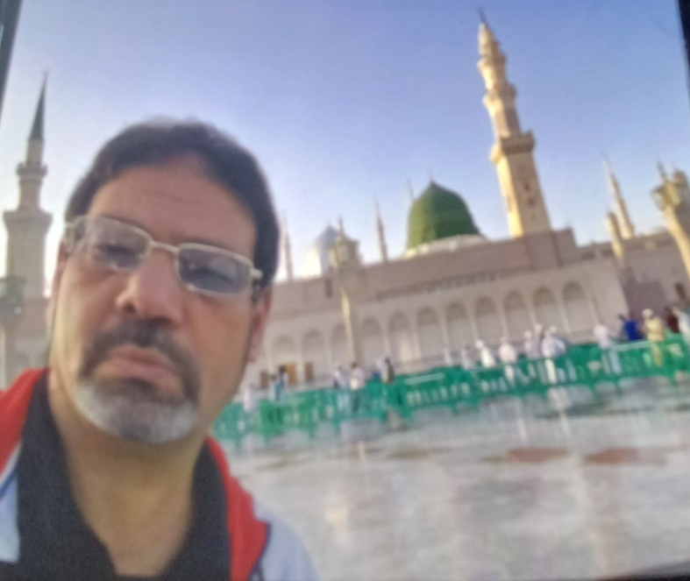

وأنا فى القطر من جدة ورايح على المدينة
فكرتني الصحرا والتلال والحر بمحمد نبينا
والحياة فى البر والناس اللى كانت تعانى
واللى مهما نتصورها برضه هی شکل تاني
وقطاع الطرق وقتل الخلفاء الراشدين
زى ما اتقتلوا في أمريكا السود والسكان الأصليين
هي هي الدنيا والناس والنفوس
اللى نفسه في ثروة أو جاه أو فلوس

من زمان قابيل وهابيل و آدم والشيطان
هو هو الشر و الحقد المورث للإنسان
ويختلف الزمن ويبقى الشر نفسه هوا هوا
إما باين زي نور الشمس أو يكون متداري جوا
e
قلتها لنا يا رب في القرآن وواضحة لينا بجد جدًا
إن اللى عاوز يهتدى بتساعده ويبقى سهل جدًا
و أن اللى مش عاوز يروحلك انت سايبه زى ماهو
والله ما حا يشفع له شغله ولا ماله ولا عياله
e
أنا فى نعمة الإسلام لا أخشى لائماً
ما دمت في طاعة الرحمن وعلى الحق قائماً
قد تغفو عينايا ولكن قلبي على التوحيد و الذكر دائماً
e
لا أدرى .. إن كانت تلك مجرد رغبه وتذهب !
أم حلم أتمنى أن يحدث ويهز القلب
انهالت دمعات الشوق إليك نبي الله حبيب الله
وأريد جوارك.. يسعدني ويطمئن قلبى المتعب !
c

اللهم حسن الخاتمة
أعلمُ إنا نحن جميعًا في كف الرحمن في الأرض و البحر وجوًا في كل مكان
انسانٌ وملاك حيوان أو طير أو جان إن كنت مُسَّيراً أو كنت مخيراً أو أيا كان
جئنا بمشيئة رب الكون ! عشنا بأمره .. واليه نعود فى أكفان
من كان قريبًا بالأمس .. يغمرنا البهجة وإذا في لحظة يفنى الإنسان
فلكلٍ منا أجلٌ محسوبٌ ... ومكانٍ .. و زمان !
قد نبكى عليه كثيرًا.. قد نفتقده .. قد نشعر أيضًا بالحرمان
لا شيء يدوم ! لا نأخذ معنا أموالٍ أو شهادات أو أطيان
بل نأخذ عملًا صالح ينفعنا .. يرضاه الله ويثقل وزنه على الميزان
أو ولدٌ صالح يدعوا لوالديه .. أو صدقة جارية ..أو إحسان
يارب ... اللهم تقبل منا خير الأعمال.. اللهم اشملنا بالغفران
اللهم ارضى عنا ووفقنا ... لا أحد سواك ندعوه فأنت المنان
اللهم أحسن مثوانا في الدنيا والآخرة .. فأنت المعين وأنت الأمان.
c

الفرصة الثانية
لولا الستر علينا لكنا.. ضعنا |  | ف أول أزمه معانا
ربك لماسترها إدالنا |  | فرصة عشان نشوف اللي ورانا
وقال لنا رزقنا مش بإيدينا |  | دي الأرزاق بإيديين مولانا
والأعمار مكتوبة في كتابنا |  | تبقى نفوسنا ليه حيرانه
حكمة وموجودة في قرآننا |  | ولقمان سابها لابنه أمانه
ونبينا عليه الصلوات وسلامنا |  | بحسن الخُلق كثير وصانا
یا سلام لو نتحكم فى لساننا |  | ولا سبة ولا شتيمه وإهانه
وذكر الرحمن حايطهرنا |  | ويحدد في قلوبنا تقانا
وبلاش نتكلم على غيرنا |  | ونسامح حتى اللى أذانا
ونوزع عالناس من خيرنا |  | نعمل خير.. وربنا يرعانا
c

يا رب
رفعتُ اليك يدايا سائلًا منك الهداية
داعيًا حسن النوايا سائلًا محو الخطايا
ياربي إني عبدك شاكرًا ولساني دومًا في دعائك ذاكرًا
وقلبي بحبك أنت وحدك عامرًا
فاهديني يا الله حسن الخاتمة واهديلي يا غفار نفسى العائمة
إني دعوتك فاستجيب يا خير سامع و يا أعظم مجيب
c
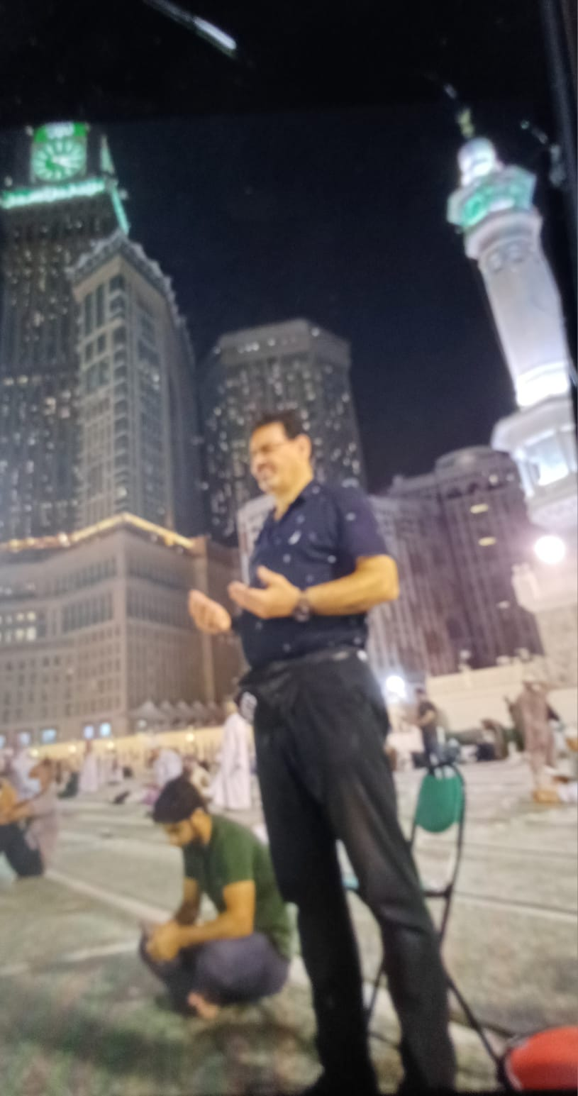

يارب
يارزاق يا وهاب یا عاطی من غير حساب
ابعث ملائكة رحمتك تفتح لنا الأبواب
عبدك وبأشكر نعمتك عبدك وبأعرف رحمتك
عبدك وبارضى بقسمتك عبدك و من كل ذنبٍ تاب
فرجك علينا يارب قريب وإنت السميع وانت المجيب
قادر و قدرك قوى وعجيب و ما فی سر عنك أبدًا غاب
يارب إن الحمد ليك يارب إن الشكر ليك
والنعمة ليك وكله بايديك تایب وراجع تاني ليك
اقبل دعايا. وقُربي ليك ياارب
c

اللهم سميع الدعاء
لا تخيب لنا مطلبًا أو رجاء
في فجر يومنا هذا .. يوم الثلاثاء
ارحم واغفر للمسلمين أموات وأحياء
وبارك الله اللهم في كافة الأهل والأبناء
واغمر قلوبنا بالإيمان ونفوسنا بطاعتك العمياء
وراضنا وارضِ عنا وتقبلنا مع النبيين والشهداء
c

أفق بربك
يا أيها الانسان لا تلهو |  | فإن العمر يمضي كما يمضي السحاب !
فأنت الآن فى نعمة الله تعدو |  | وغدًا تصبح تحت الأرض يعلوك التراب !
فلا مال ولا جاه لديك سوف ينفع |  | ولا أهل ولا زوجة ولا أصحاب !
وكما جئت للدنيا وحيدًا سوف تغدوا بمفردك |  | ولا تجد المعين من يوم الحساب
وما غير الباقيات الصالحات وعنها نغفو |  | ومن غير قلبًا صالحًا كيف ان نجد الثواب.
فقم صلى وأذكر وحج البيت تعلو وزكى وكن كريمًا حتى تنجو من العذاب.
وصل رحمك واجبر بخاطر من يريد ورتل فوالله إن ربك يمحو السيئات ولو كانت كزبد البحر.. وهو الغفور والتواب
e
جميلُ الوقتِ يمضي! |  | ورزيل الوقتِ يمضي!
وسنوات العمر مهما تطول تمضي !
فحاول أن ترضى ربك قبل أن تفني و تمضي !
e
ربى تركت لك الأمر فيما سوف أختار
فوفقنى بحكمتك .. فما وجد ليل إلا وجاء بعده نهار
c

حبيبي يا رسول الله
إشتقت إليك رسول الله (ص) فخذني إليك
مع إني قبل مجرد أيام كنت في روضتك وسلمت عليك
إنهالت دمعاتي في بعض صلاتي |  | تسالنى هيا نعود إليك
وترد عليها رغباتي كي أرحل عن مصر وابقى حتى نهاية عمرى قريبا منك
اعلم أنها دعوة.. وبقلبى لبيت الدعوة وسألت المولى أن يهديني إليك
اعقلها يا قلبي وتوكل .. ولا تجعل أيا كان ما كان يؤثر بالسلب عليك
أو أنت الذي طالما أحببت ما تفعل وكذلك تفعل ما يحلو لك؟
لا للتفكير واترك لله التدبير ما أجمل أن أنهي عمرى يارسول الله ورحمته بمقربة منك
e
قدرٌ لا نحيد عنه |  | ولا يخطئنا مرماهُ
ونفسٌ .. قد تكن معنا |  | أو تجبرنا على ماليس نهواهُ
فلا نملك لأنفسنا إلا ما يفعله الله لنا ونرضاهُ
عسى الرحمن يرحمنا ويشملنا برضوانٍ سنلقاهُ
c

يا قلبي
إن كنت تعلم ما يرضيك فافعلُهُ!

ماعدتُ أقدر أن أعصيك أو أأبَى.

ولی زمان کان لي حکم عليك تسمعُهُ

بيد آن الآن آوان الطاعة قد ذهبَ

c

في يوم ميلادك يا نبينا
بنهنى أنفسنا وأهالينا یا رحمةً للعالمينَ

عليك صلاة الله يا نبينا وما دامت الشمس تشرق علينا

ونحن فى الدنيا نتمنى أن ترسل الدعوة إلينا

لنأتي نراك ونصلي عليك و نقضي وقتًا بالمدينه

e
لينا الله .. لينا الله اللي ما لينا في الدنيا سواه
في وقت الشدة فى وقت النعمة ووقت الآه
تلقى لساننا يردد دايمًا |  | بحمد الله وبشكر الله ولا إله إلا الله
ولما نشوف فيه جمال فى الكون |  | قلوبنا تقول سبحان الله
غريبة الدنيا والأغرب فيها الإنسان |  | غریب الكون .. وإنت غریب دايمًا يا زمان
c

الإنسان
هو الإنسان ! هو الانسان في كل وقت وكل زمان.. وفي كل أوان
منذ خلق الله آدم.. و بدأ الحرب مع الشيطان
والله وحتى نفخ الصور و ليوم الحشر والميزان
يتوافد الرسل والأنبياء وإن اختلفت مسميات الأديان
وإن اختلف الزمان والمكان وتعددت اللغات واختلف اللسان
ألا إنها دعوة الوحدانيه لله العزيز الخالق البارئ الرحمن
يحذر البشر من طاعة الشيطان والأعوان والعدوان
كم من رسول أتاهم.. وكم من الرسل قتلوا
و کم من معجزات لم تحركهم.. وكم من آيات وقرآن وألف بيان
وكم من المؤمنين قُتلوا .. بل كانوا وقود النيران
ربما قبل ثمود والنمرود ونوح .. وقبل الطوفان
إذا يبغى الباغي ولم يوقفه أحد... لو كان فردًا أو قومًا أو بلدان
إذا وجد الطاغي من يسنده ويؤيده واشترى القانون والحكام
واشعل الفتنة بين الأهل والأخوات والإخوان
لكن لمتى ؟ .. اقرأوا التاريخ فالكل فاني.. الناس الزرع الأكل العمر البلدان والسلطان
فاخترلنفسك أن تموت شهيدًا وتتلقاك الملائكة وتسكنك الجنان
أو أن تموت وضيعًا في زمرة الشيطان في نار جهنم أو في أي مكان
قل لمن يسمع ومن يقرأ ...
مُت شهيدًا ... أو أن تعيش جبان.
e
صباح الخير على بلدى وولاد بلدى
في أول يوم من رمضان صباح وردي
عسى الرحمن يروق بالنا ويوفق
ويتقبل صلاه وصيام وعلى كل النفوس يهدي
e
أنا في عین من یرانی.. كما يراني !
مع الله وحده ولا أبالى.. ولا أعانى !
وغير جنة ذي الجلال والإكرام فلا أمانى !
c

يارب
إرزقتنى يا وهاب .. من حيث لا أدري
والله أعلم أنك منك البر والخير يا من أمرت الماء ينبع في حائط الصخر
ويامن منحت الحياة .. في البر والجو والنهر
وكتبت رزقك لنا وكفيته الطير أخرجت ناقة صالح رسماً على الحجر
وأنقذت یونس في جوف الحوت وفى البحر
ورددت لأيوب صحته وأهله وأغنىته من بعد فقر
ونصرت موسى على فرعون وجنده بعصى لها السحر
انبعث الماء بين اصابع نبينا .. وشققت له القمر
وحفظت يوسف الصديق من الغرق وقد أُلقيَ في البئر
يا من أمرت المياه تحمل نوح وبين جبال الموج شئت لها تجرى
وأنجيت الخليل من النيران.. ومن قوة القهر
الله أدعوك .. عسى ببعض الدعاء ... قد يتبدل القدر
والله أحمدك دومًا مع إشراقة الشمس أو طلعة القمر
أشكرك فى كل وقت و حال ... في العسر دومًا وفى اليسر
الحمد لله على نعمة الإسلام وإلهامك ليَّه بالشكر والذكر
وعلى دوام الصحة وعدم سؤالي لغيرك وعلى نعمة الصبر
أتيناك يا دنيا حفاةً وعراةً ... ولا نملك من الأمر
فسوف نتركك كما جئناكى.. لاندری أين ولا في أیها عمري
وتبقى لنا الصالحات من الأعمال .. ودعاء من ولد أوهبته البر
ولعل بعد الموت تعمل على إبقاء صدقة لنا تجرى
وصلى اللهم على النبي محمدًا خير الأنام وارزقنا أن نمشي على الأثرِ.
c

رمضانيات
رمضانُ فيك الوقت يجري بلا حدود
والحسنة تتضاعف ومامضى وولی فلن يعود
فاسعوا لذكر الله من قبل أن يفنى الوجود
e
رمضان جانا واحنا في دوامة |  | ولا شايفين صبح ولا نايمين ليل
نصوم ونصلى طبيعى ياما |  | وحا نقرأ .. وحانرتل ترتيل
وبندعى الله يارب اتقبل |  | ده الحمل مع الغُربة تقيل
لا في جامع حوالينا ولا مسجد |  | ولا نقشبندى أبو حس جميل
و محمد رفعت وآذانه |  | ولا تليفزيون مصر أبودم تقيل
ولالمه ولا عيله ولا حتى صديق ولا فوازير الشرق الأوسط والمواويل
أما العيشة فى مصر ما هياش حلوه |  | والفقر مخلى الشعب ذليل
20% معاها فلوس |  | و 80% معاها قليل
و حجاب وحريم مناظرها تغم |  | وتعليم ماله لازمه وزحمة ومخابيل
وده کوم والحرب اللى في مصر كانت دايره وكوامين وخراب ودبح وتقتيل
الإسلام عُمره ماعرى وليه عجوزة والدين لله يا ولاد الهبله يا مساطيل
كل الأخبار مليانه غبار ولافيش حاجه حلوه
حتى تخلي الواحد مره قلبه كده يميل
ونقول احنا اللي بنختار أقدارنا واحنا كمان اللي بنشتكى منها
أو عاوزين حبة تعديل
e
رمضان جانا .. وقعد ويانا
وفي غمضة عين.. قام سهانا
وحايسيبنا ويبعد من تانى
وشهور من غيره إحنا نعانى
e
کتر خیره من غفلتنا لربه نادانا
بصلاه وبصوم كدة خلانا
نتمنا يكون لسه معانا
وياترى لو جه المره الجاية راح يلقانا ؟
c

يا رب
يا رب دائمًا بادعي لك ترحم حبايب کا نوا معانا وبقوا وياك
يارب وإن جه دورنا وبقينا عندك .. نتمنى لقاك
ومع الشفيع خير عبادك .. نتمنى لو يجمعنا رضاك
ده العمر لحظة وعارفينها.. وإما يبقى رضاك عنا أو إما هلاك
أفلا بذكرك طمئنا.. والله تدمع عيني لضعفي وتمجيداً لعلاك
e
ربي اللي قال إدعوني .. وأنا اللى ليکم مجیب
وربي اللي قال أنا عليكم قادر و منكم أقرب قریب
ربي اللي قال أنا حسبكم أنا ربكم أنا الشهيد الرقيب
إزاى بقى ما نرجعشي إليه إزای بقى ما نقصدش حبیب
e
أنا كده جيتها وأنا عريان |  | ولاليش فيها ولا حيله ولا نيله
وبكره حأسيبها وأنا عريان |  | وبرضه ماليش فيها أيها حيله
إفهم بقى حبه يا إنسان |  | إنك خيبتك خيبة تقيله
وإن مالينا غير الرحمن |  | مهما حياتنا حا تبقى طويلة
e
مین اللي قال أنا مش صابر؟ أنا من صابر !
ده انا اللي سبت الكون كله .. وقلت أهاجر !
وبين إیدين الله سایب نفسي لحاکم قادر !
ربی الرحيم ربي العلیم ولذنبي مهما يكون غافر !
ما طلبت منه أيها شئ كان في الخاطر
إلا ورب الكون دايمًا لدعايا سامع.. دائما حاضر!
e
مین اللي قال أنا مش راضي؟ أنا مش راضي !
وأنا اللي بكل أمور الله راضي ومليون راضي
وعارف إن أمر الله وحكمته فى الكون ماضي وأبدًا ماضي
وعمري ما بأضيع وقتي في شيء فاضي .. أيها فاضي
e
صباح الخير على بلدى وولاد بلدى
في أول يوم من رمضان صباح وردي
عسى الرحمن يروق بالنا ويوفق
ويتقبل صلاه وصيام وعلى كل النفوس يهدي
e
يارب تفُك أزماتنا وتهدى الدنيا للتقوى
و تسمع شكوة المحتاج وبيك يبقى الإيمان أقوى
يارب إرحم اللي فاتونا وكات بيهم الحياة حلوة
يارب بارك لنا في أولادنا وفي بناتنا .. بدونك لا حول ولا قوه
e
سهرت أنا طول الليل و أنا جوه المطار مستنى
وأبص في الساعة وأقول إمتى طيارتى حاتندهنى
طويله لحظات الانتظار بيتساوى فيها الليل والنهار
ملل وحده وتطلب أكل أو تشرب وأيها حاجه تشغلنى
أخيرًا دخلت فى الطيارة وقلت أنام
و أتحايل على النعسان وجسمي يقول خلاص حاننام
لكن أبدا ولا نعسان ولا عيني تنام ولاحتى دقيقه أحلام
وكان أحلى ما في الموضوع .. لسان ذاكر وقلب خضوع
و بدأت رحلة القرآن من الإقلاع بکل خشوع
لحد ما قالوا هبطنا خلاص وبقى حزام الأمان مخلوع
e
إبدأ بكتاب الله تعالى ..رتل ..أسمعنا
وعليك رسول الله سلام وصلاة تنفعنا
وأكثر من ذكر الله صباحًا ومساءً وفي كل زمان
عسى بالتسبيح و بالقرآن نحظى مكاناً قد نرجوه فيرفعنا
e
في رحلة عبر الحياة وإن رضينا أم أبينا
لحظة صفاء نعود فيها لربنا لولاك ربي ما إهتدينا
هيا نعود إلى الوراء.. وكم إمتلكنا وكم إفتقدنا
وكم مرة كان الطريق مستقيما ..وكم زللنا
e
هيا لنغمض أعينًا ونهيم في ماضٍ سدلنا
وقبل أن تشهد علينا جلودنا وأعيننا و أسماعنا
هيا نرى ما قد اكتسبته اليدين وما قد رأته عيوننا
وما إقترفته الحواس وما نطقنا وما فعلنا
e
مازلنا نحيا وفي صدورنا الأنفاس فهيا نحسن خاتمتنا
نستغفر الله العظيم ونعاهده ألا نعود لما فعلنا
نتصدق ونرحم ونعفو ونتكرم عساه أن يرحمنا
يارب أنت السند وأنت المعين فيارب أعنا
e
يارب خد اللى بالى بالك |  | وإنصر اللى بالى بالك
ووفق اللى بالى بالك |  | وقرب اللى بالى بالك
وأصلح حال اللي بالي بالك |  | وإرحم يارب اللى بالى بالك
وأنت القادر وعالم باللى بالى بالك
c

قطر الزمان
قرب قطر الزمان يوصل لآخر محطه
بصيت لقيتنى شايل في كل إيدى كده شنطه
والشنطة كانت في اليمين.. أكبر كمان وأتقل
من اللي كانت في الشمال وكان تقلها يخدل
طلعت منافستو الإيمان... وقريته بعناية
لقيت حاجات ياما وكان مالقيت لها نهاية
صلواتي في الحرمين وعلى الرسول الكريم حا تتـــــــــــقل الكفة
وقلبي الأبيض سليم وجبر الخواطر كمان حايصلحوا الدفه
وكل ما أستغفر وأسبح أو أتوب بنشيل من الكفه الشـــــــــــــــــــــــمال ياما
صحيح القدرمكتوب ولعلى أنول الرضـــــــــــــــا من قــــــــــــــبل يوم الــــــــــــــــــــــــقيامة
نذكر ونشـــــــــــــــــــــكر ربنا ونســــــــــــــــــــــتغفر ونــــــــــــــــــــــــــــــــــسبح الله لــــــــــــــــــــــــــيل ونهــــــــــــار
ونقرأ قـــــــــــــــــــرآن ونرتــــــــــــــــــــل!! ونســــــــــــــــــــــتبشر بـــــــــــــــــــــــكرم الواحــــــــــــــــــــــــــد الغــــــــــــــــــفار
هو اللي رحمن ورحيم |  | وسمى نفسه الرؤوف
بأدعيك وطالب رضاك |  | وأنت السميع العطوف
e

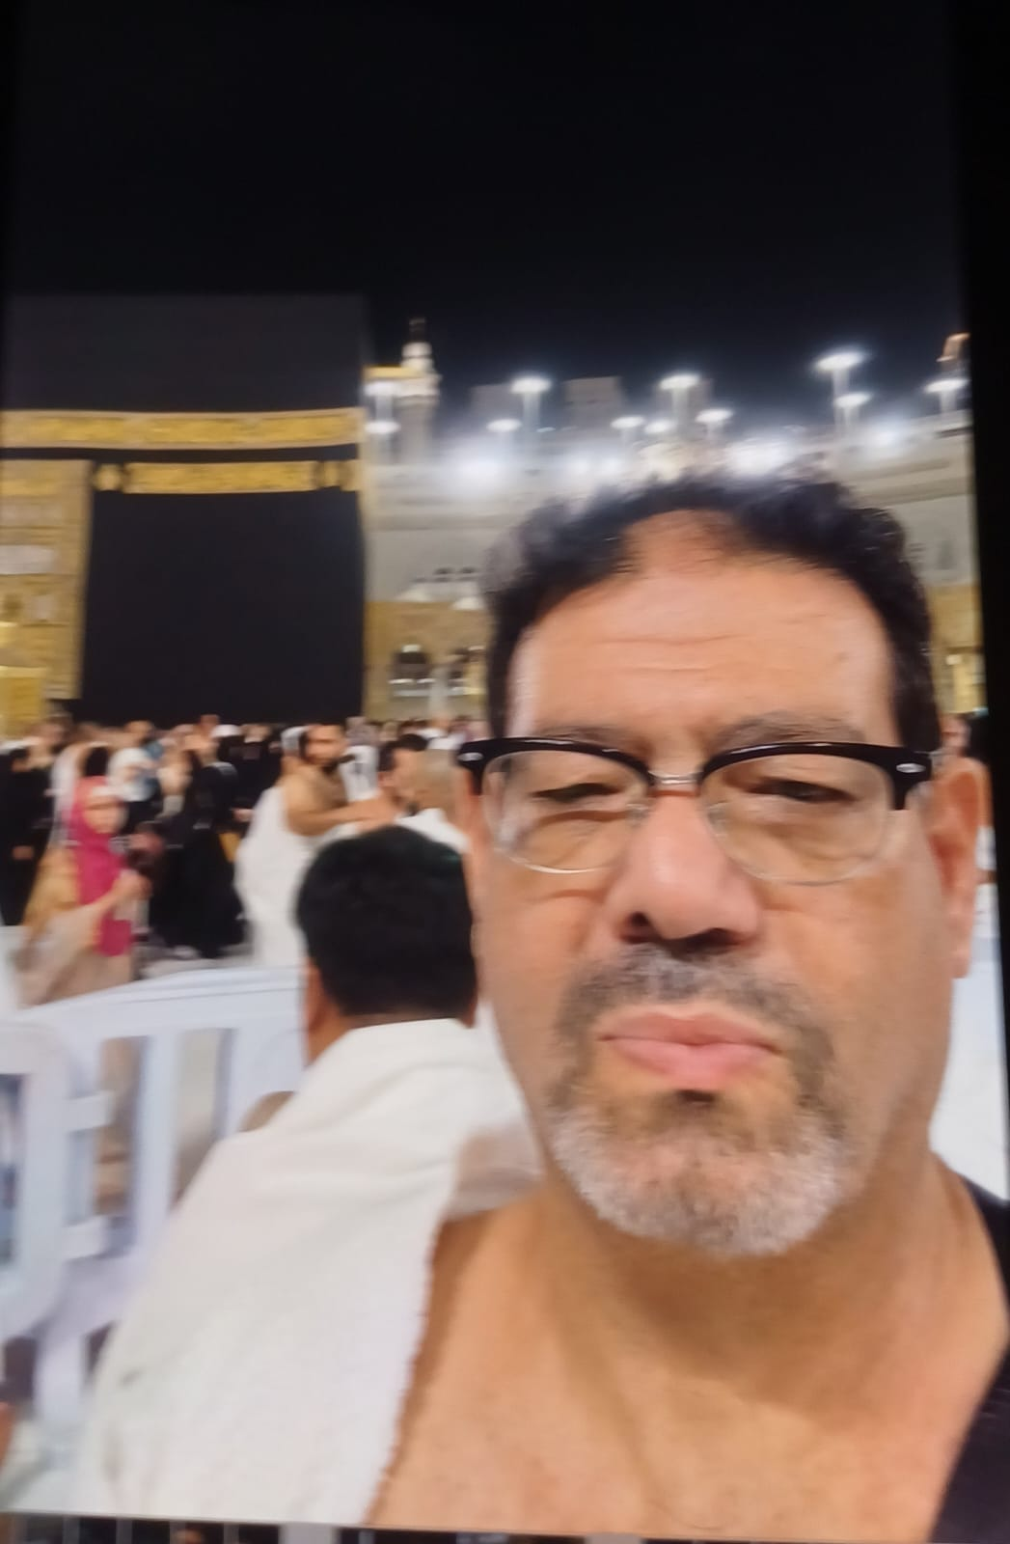

وجِهْ الحُزن خبط على الباب شوية
وحاول بشدة إنه يهجم عليَّه
e
و جاب جنب مِنُه السعادة فى كيس مِرَّبَط إيديها فصِعْبِتْ عليَّه
وطلب إنى أَسَلِمْ ولا أستغيث وأشْهر سِلاحُه لأَرفع إيديَّه
و لكن لأ ده بعده ما يعرفشى إنى
مفيش شيئ فى عمرى حصل غصب عنى
e
جريت عالكتاب اللى فيه يلقى راحته كل خايف أو حزين
و بُوسته وفَتحتُه وقريت منه حبه .. وصليت ركعتين
e
و بصيت لقيتنى ماحدش معايا
ولا حُزن جنبى ولا هموم جت ورايا
e
غريبة ... اختفى وما أعرفشي فين
وفجأة لقيت السعادة فاتحه لي الإيدين
وجِريت عليَّه واديتنى حُضنين
وقعدت معايا فوق المصليه
وحلفت ما حاتغيب عنى ثانية
عرفت فى ثوانى كده فين ألقى نفسى
وإزاى مهما يحصل ما يغمرنى يأسي
e
يارب الصحة وراحة البال من الدنيا دول طلبى
وللآخرة ساعة السؤال أقول الله هو ربي
واحفظ من القرآن اللى يعلي مراتبي
e
متضايق! مش كثير |  | متضايق على متحير
مابين قلبي الكبير |  | وبین عقلى الصغير
زى اللى نفسه يطير |  | وجناحه يا حسرة ورور
مش خايف من المصير |  | و راضى بالمتقدر
لكن بأعانى كثير |  | والهم عمال يكبر
لولا الإيمان جوايا |  | وعلى كل نعمه أنا بأشكر
وربى دايمًا معايا |  | علمنى أخشع وأصبر
وكله بيزول ويمضي.. أیام |  | أسابيع. يا أشهر
وحأسيب عُنق الزجاجة ! |  | وحأشوف لى زجاجة أكبر
فضلك ياكريم عليَّه |  | خلالي قلبى منور
المشكلة فيه عقلى؟.. |  | على إيه عمال يدور
ما الرزق وأهو عند ربى |  | فى كتابي من قبل ما أظهر
وسليم وطاهر يا قلبي |  | بطَّل يا عقلى تفكر
يارب كرمك عليَّه |  | يا ربي كُن لى المدبر
اكدب لو قلت بإدية |  | راح أخلى دنيايا سُکر
أو حاعتمد على غيرك |  | وحا تبقى شهد مكرر
طب خسران إيه إنت يا عقلي |  | إهمد وبطل تفكر
وكفاية أنا وإنت نشكر |  | ونقول سوا الله و اكبر
c

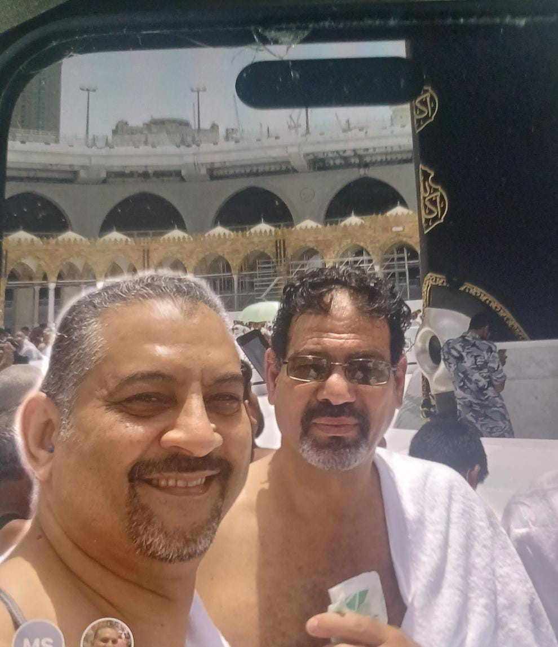

أعباء الحياة
تراكمتي أعباء الحياة عليَّة فجأة بلا نذير
فهل تظنين أنكِ العظمى.. وإنى منكِ كسير؟
لا والله وألف لا.. فإنی من بلاد إلى بلاد فيها أسير!
بيد أن لي قلبٌ مع الرحمن يقبع! وإن عانى الكثير
وأعلمُ علم اليقين بأن ربى.. نعم المولى و نعم النصير
فكيف لي آ آسى على زمن نعيشه عند ربي إنما يومٌ قصير
وكم يمر علينا إن نصبر عليه .. فيبدل الله العسير إلى اليسير
فإن بعد العُسر يسرًا وإن فضلَ الله منقطع النظير
الحمد كل الحمد للرحمن.. ويامن لم تلحظ عطائه.. إنك حقًا ضرير
أدعوك يا الله ان تخفف كربتى وأنت على الإجابة للدعاء قدير
e
قدر لا نحيد عنه ولا يخطئنا مرماه
ونفْس قد تكن معنا أو تجبرنا علي ما ليس نهواه
فلا نملك لأنفسنا سوي ما كتب الله لنا ونرضاه
عسي الرحمن يرحمنا ويشملنا برضوان سنلقاه
e
ولي عينان تري الأشياء |  | لست كما بعينيك تريها
لأني أري قدرة الرحمن عز وجل |  | في كل صغيرة فيها
e
اذا كنت تؤمن أن للكون ربا يدبره فثق تماماً ان قدرك لا شيئ قد يغيره فادعو الرحيم عسي الرحيم يرحمك فإن كان في القدر خيرا سوف يظهره
e
إذا ما صحيتشي من نومي |  | واذا كان ده أخر يومي
وملك الموت أخد روحي |  | ياتري انا حابقي عارف الرد
حأسيب كل اللي ويايا |  | ومش حا أخد حاجه معايا
لا أفراحي ولا جروحي |  | ولا حاينفعني أيها حد
ياقرآني ياللي أنا قريتك |  | ويا صلاتي ياللي صليتك
ويا استغفار في ليل ونهار |  | تعالوا في قبري مدو اليد
ودعوات إبن ربيته |  | وعمل صالح عملته كمان وحبيته
ورضا الوالدين وعمراتي وحج البيت |  | وقلب أبيض ما يعرف حقد
ياربي يا سندي ومعيني في |  | عمري وأخرتي وديني
أنا لو مش حا أموت بكره |  | لعند نبينا تبقيني لحد الوعد
c

الفصل السادس

إلي أحبائي


سيدنا محمدًا (صلي الله عليه وسلم)

وأبو بكر وعمر (رضي الله عنهما)

یا لیت شهرًا فى جوار المصطفى أبقيه
إشتقت للقبة الخضراء وفجرًا فيها أصليه
وسلام إلى الصديق والفاروق بقلبي أهديه
وتلاوةٍ عطرةٍ للقرآنِ وخشوعٍ في صلاتي قد ألاقيه

ياليت شهرًا من أخطائى ينقينى
وعساك ربى أن ترحمنى وتهديني
ویالیت دمعي يطهر عينايا من عُريٍ كاد يشقيني
وياليت ملاك الموت فى سجدة بين يدا الرحمن يأتيني
c

ساره مجدى شكري

(1)
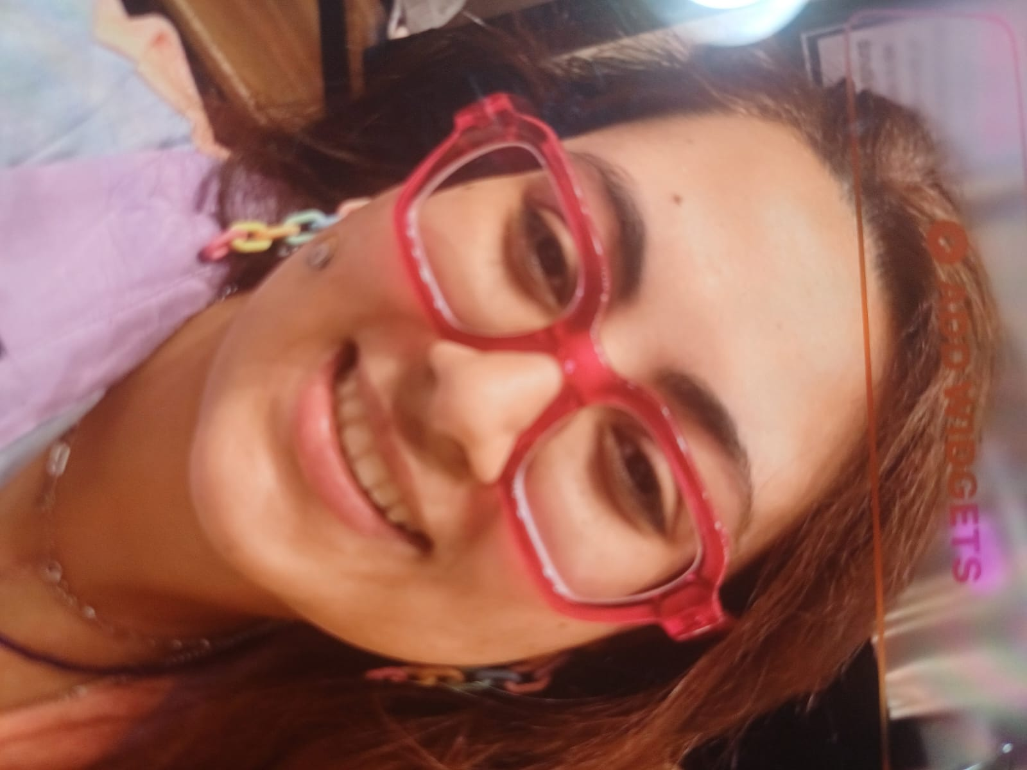
لولو حبيبة بابا ياعيد ميلاد و سعید
سارة أمورة بابا حا تبدأ عام جديد
5 سنين والحلوة لماما وبابا نشيد
سبحان من سوى و صور وإتوصى بكرمه أكيد
c

ساره

(2)
سكنٌ للعين وللقلب
و دواءٌ ليداوي أنينى
أرسلها ربي ليه هدية
لتجفف دمعي من عيني
تفهمنى حتي وإن لم أشكو
كلماتها دوماً ترضيني
تدرى حقا ما يغضبني
وهي طبيبي الذي يشفيني
يا خيرُ عونًا لي و سنداً
بعد الرحمن هي تكفيني
شكرًا لله علي عطائه
وبنعم الإبنة يهديني

c

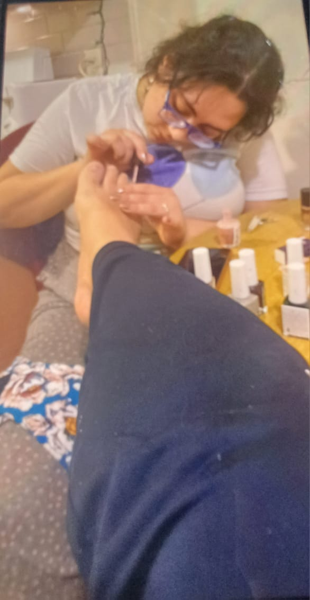

ساره

(3)
في عيد ميلاد أحلى البنات |  | جايين نغنى ونحتفل
ساقنى الوداد کده من سكات |  | فكرني بكل اللى حصل
ولما ماما کات حاملة فیکی وبعديها اترزقنا بيكي
ياختي علي جمال عينيكي
والنونو يكبر وتبقى دوده لازقة في باباها الله عليكي
وما اقولشي غير الله عليكي
وبترغى ياناس وكلامها جميل .. تطلب حواديت وأنا صبرى قليل! تسهر وتفنجلي عينيها وانا يومي طويل ومن قلة نومي صبحت عليل! وتنط على كتفى وتتشال .
وتغنى دكتوره تايهه ياولاد الحلال
ولما ييجى الليل أو فى العصريه |  | ننزل ونغني سوا تحت البطانية
تحت البطانية تحت البطانيه |  | قاعديين مع بابا شويه من غير المفترية
ونروح أسوان .. والأقصر |  | وزقازيق ونعوم سوا في الإسماعيلية
وأسافر وأسيبكم وأتغرب عليكم |  | وفى البعد عنكم أفضل أكلمكم
وساعتها أحس بس إني قريب وأجازه ورا أجازه وأخيرًا أجي لكم
وتخلصى مدرستك بشطاره |  | وتخشى الجامعة وبجداره
تتخرجي وتشتغلى كمان |  | بذكاء ياناس كده ومهارة
تساعدنى فى أشغالي تمام |  | حكمايه وسكرتيرة جنان
وتصلح لي الانجليزى |  | وتحل إمتحاناتي كمان
الله يخليكي ويحميكي |  | وينور على طول لياليكي
وبأعلى مناصب ألاقيكي |  | وعقبال بقي لما أفرح بيكي
أحلي عروسه الله عليكي الله عليكي
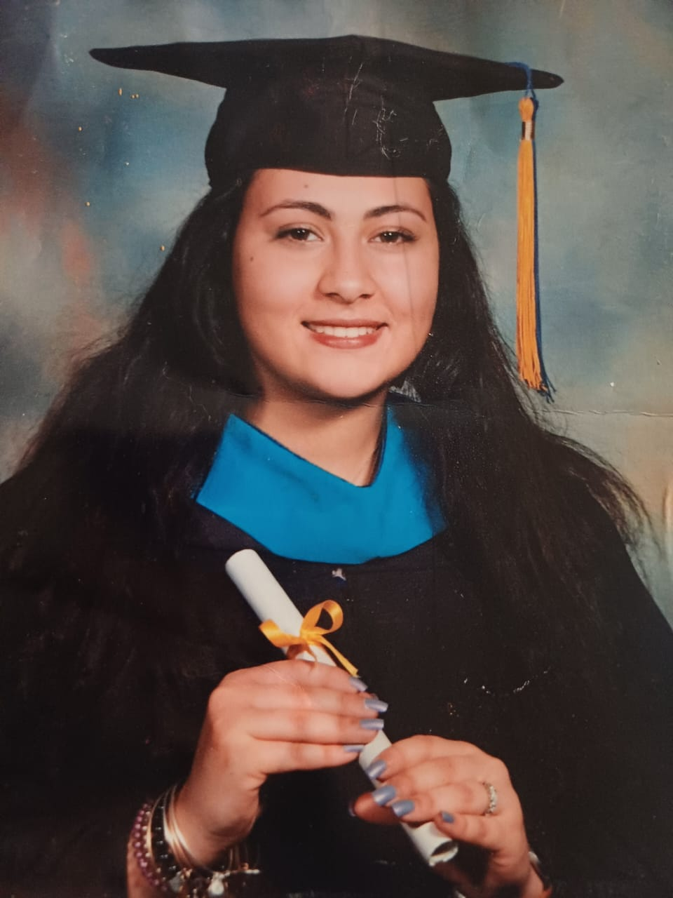
c

ساره

(4)
فتحت عينى اليوم |  | لقتنی: مش داریبی
خاصم عينيه النوم |  | علشان واحشني حبيبي
فجأه لقيتنى بسرعه بأقوم |  | وأطلب في التليفون طبيبي
أصله ياعيب الشوم |  | اليوم ده عید میلاد My Baby
كل سنة وإنتي |  | صاحبتى وحبى وبنتى
واللى من غيرها دايمًا |  | بأشعريا ناس بخيبتي
اللي ف عينيها على طول شايلانى |  | واللى بصحيح وحدها فاهماني
واللی من غیر ما أسأل عارفاني |  | واللى على طول كده مساعداني
ربي يخليكي يا أحلي قلة |  | ياللى إنتي فى بستاني فُله
ياللى معليه لي مقامي |  | واللى أنا من غيرك قِله
ويارب عيدك ده مبارك |  | وإن شاء الله ييجوا 100 كمان
وفي كل نجاح ليكى نبارك |  | عندك يالولو وفى كل مكان
حبيبتى الحلوة ساره |  | هي رمز الشطارة
فاهمه الحياة كده بجداره |  | واللى البعاد عنها خساره
طول ما أنا عايش يا حبي |  | حأكتب أغنيات من قلبي
في كل عيد لميلادك |  | توصف لك أد إيه حبي
كل سنه وإنتي جميلة |  | يا أحلى واحدة في العيلة
c

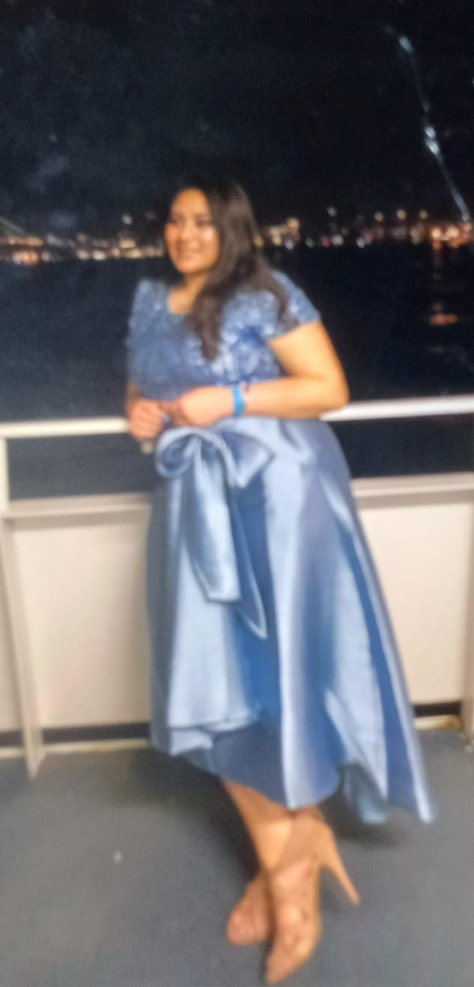

ساره

(5)
ساره فى ليلة القدر زارتنا |  | ذي البدر منورة بيتنا
خلت عين أمها فرحانه |  | وجابت العيله كلها جمعتنا
خلت أبوها يقول عاوز أنجح |  | علشان تيتا ما تشوفشي خيبتنا
في سبوع ساره الناس ملمومة |  | قالت كلمه بلُغه مفهومه !
كل ولاد الأسرة انتبهوا |  | والتفتوا بنظرات مهمومه
ساره بتقول مين فيكو عريسي |  | ومين فيكم خيبته بالكومه !
بوبه صرخ لأ سارة دى حبيبتى |  | وسیف إبن أحمد قال لأ دي خطیبتی
وآيه سعد تفض مابينهم |  | یعنی ماحدش جایب سِرتی
خالتو سعاد قام قالت حكمة |  | دین ولغات شبكة بنت أختى
قام أبو النور قايل لا لا لاء |  | بنت أختى لرئيس وزراء
أو لمدير البنك الدولي |  | أو لأمير من بين أمراء
قامت زينه قالت راح أكلها |  | وحأخلي كل أحلامكوا هباء
طنط هناء قالت طروءه |  | حلو كبير وجميله وزوءه
عمته منى قالت يا جماعه |  | بناتي أمامير ودي ساره حربوءه
عمته نجوى قالت عالبركه |  | خيرها في غيرها وآهى ملحوقه
و أحمد مدحت باعت كارت |  | عاوز ساره يشوفها بشورت
رد العنسي وقال أنا اهوه |  | يلا ياعمه إديها باسبورت
علشان اطفش بيها وعيلتها |  | ونعيش عالبحر فى أحلي ريزورت
رد عليهم بابا ميجا لأه |  | ساره مزيكا تروح أمريكا
تا خد شهادتها و تختار بیتها |  | ده برج الدلو دماغه أنتيكا
تنقى حياته على حريتها |  | ان شاء الله تعيش بقى مع على ويكا
c

ساره

(6)
الإسم دوده |  | وبتُفْرك ماليها مثيل
تدخل تحت المخده |  | وتلعب فوق الغسيل
وعيونها کبار وسودة |  | والبُق يا ناس جميل
وذكية وبنت قرده |  | والشعر حرير وطويل
سألوها إنتى إسمك ايه |  | قالت انا اسمى ساره
وانا بأعرف أكتب إسمي |  | بالإنجلش بشطاره
وفي الحساب لهلوبة |  | وأكتب عربی بمهارة
وساعات بأعند وأغَلِس |  | وأبقى ذي الحمارة
وقالولها باباکی مين |  | قالت مجا ميجو طبعًا
وطالعه حلوه لمين |  | قالت لماما طبعًا
وتحبي تضایقی مين |  | قالت مصاميصو طبعًا
وباحب أرقص وأغنى |  | واحفظ قرآن لو صعبًا
ماأنا أحلی دوده ووردة |  | وبأموت أنا في المعانده
وباکره أم مجدي |  | ولا أحب أشوفها قاعده
وبأحب أسهر وأفنجل |  | وأ نام أنا آخر واحدة
ما أنا أحلى دودة وحلوة |  | وبابا مسميی ورده
وبأقلكوا مع السلامة |  | انا رايحه أفرك مع ماما
واسند على كتف ماما |  | واديها حبة رخامة
وارقص وأغيظ في ماما |  | وصوتى ذي اليمامة
ربی يخلى لي بابا |  | وأخويا وأحلي ماما
c

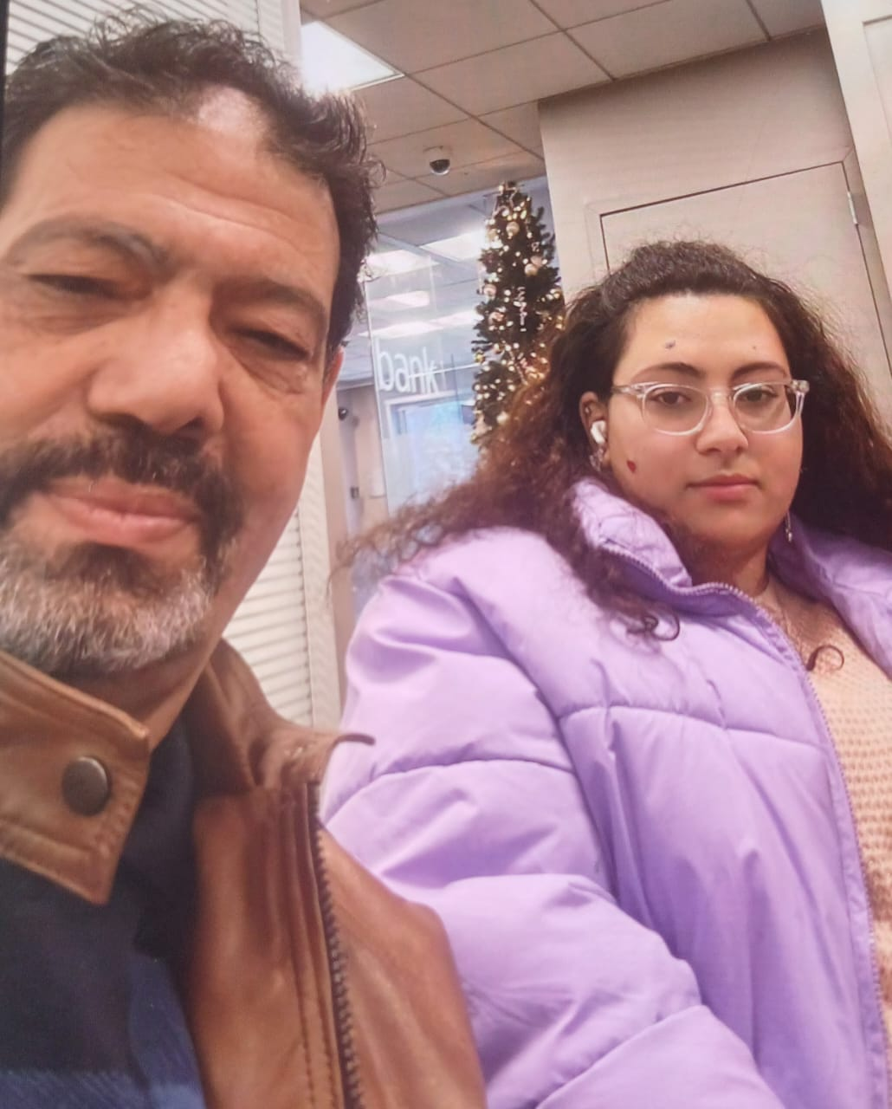

ساره

(7)
یا لولو يا أحلى البنات |  | یا لولو با سُکر نبات
في عيد ميلادك الدنيا تضحك |  | والفرح غطى كل الساعات
ده الورد والياسمين غاروا منك |  | علشان يا لولو فى الحسن كأنك
ربنا قَسَمْ الحُسن إتنين قمتى |  | انتى خدتى الاتنين لوحدك !
يالولو يا أحلى البنات
يا وردتى وقلبي وفلتي.. وأحلى حاجه ف دنيتى كتبت لیکی غنوتي.. وقلت لك دي هديتي ..اللى تعيش من بعدنا .. وتفكرك بحبنا
وإن بابا بيقول عليكي |  | إن إنتى عنده أغلى الحاجات
یا لولو يا أحلى البنات
في عید میلادك الـ ٨ سنين |  | غطيتى على كل الحلوين
حصوة في عين كل الحاسدين |  | يا محتارين يا مجنونين
جايبه الجمال ده یا ساره منين |  | اللى ما شافتوش قبلك عين
قمتی انتى قايله من مامتى طبعًا |  | ملكة جمال كل الستات
يالولو يا أحلى البنات
ادعي يا لالا وقولى يارب |  | في عيد ميلادي الجاي يارب
يكون بابايا معانا يارب |  | ونعيش فى جنة أم وأب
ماليين حياتنا بعطف وحب |  | متهنيين بنعيم القُرب
وإن الشيطان وولاد الكلب |  | ما يفرقونا ولو لحظات
یا لولو يا أحلى البنات
c

ساره

(8)
ماما حبيبتى الله يخليها |  | ويصونها المولى ويحميها
هي الشمس اللي تنور لي |  | هي الجنه اللي بأعيش فيها
هي اللى بتتحمل همي |  | و تملي تحطني فى عينيها
لما أزعل تمسحلي دموعي |  | وتاخدني في حضنها وتطبطب
ماما حبيبتى الله يخليها
وأرجع من المدرسة على جوعي |  | وتقلى لي بطاطس لما أغضب
ماما حبيبتي الله يخليها
بتفسحني في كل مكان |  | وتغنى لي بصوت كروان
وفي الحر وجسمى العرقان |  | بتحميني بكل حنان !
وتنشفني.. وتلبسني |  | وتسرح لي ضفايري كمان
ماما حبيبتى الله يخليها
وأما باكون عيانه تداويني |  | وتسيب أشغالها وبتجيني
تقعد جنبي وتسليني |  | علشان ماما ده ملاك يراعيني
مهما عملت يا ربي عشانها |  | مش ممكن حقها أوفيها
ماما حبيبتى الله يخليها
ماما حبيبتى الله يخليها
c

ساره

(9)
هي اللي في قلبي وروحي وعينى وهى حبيبتي
هي اللى تطمن قلبي وتشفي جروحي وتحفظ غیبتي
هي اللي تساعد أبوها وتخدم أخوها و ترفع قیمتي
هي اللى ملاك على الأرض وزى الورد وعزى وفخرى وبنتي
جوا الازمات بألاقيها هى اللى تحل مشاكلى يا فرحتى بيها
هي اللي طلعت انا بيها من الدنيا دي الله يخليها
هى اللى فى بالى وعقلى وهمى وهى تملي كل الدنيا انا باحلف بيها
هي اللي ف كل صلاه بادعي لها يارب تصونها يا رب راعيها
سارة ومعناها الفرحه .. البسمه .. نبيله ... اميرة
أخلاق محترمه وطيبه ومسامحة أما كمان فى المكر خطيرة
اول دفعتها فى كل حياتها ومن نشأتها دماغها كبيرة
تنفع دكتوره.. قاضية .. زعيمه .. رئيسة شركه وحتى وزيرة
قربت خلاص ياعيدها.. لسه يومين على عيد ميلادها و تکمل 26
دى في قلبي وروحي و جوه النني حاططها ياخواتي علي ست الحلوين
وكل سنة وانتى ... طيبه ذى ما انتي .. وبعوده السنين
وسنه حلوه جديده... عليكي وتبقى سعيده .. يا حبيبة الملايين
c

ساره

(10)
الي إبنتي و حبيبتي وصديقتي ومديرتي ونصيري
إليكي كل محبتي ودعائي بالتوفيق أين تسيري
c
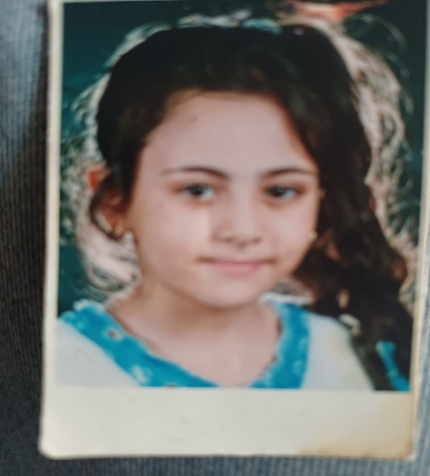

ليله مجدي شكري

(1)

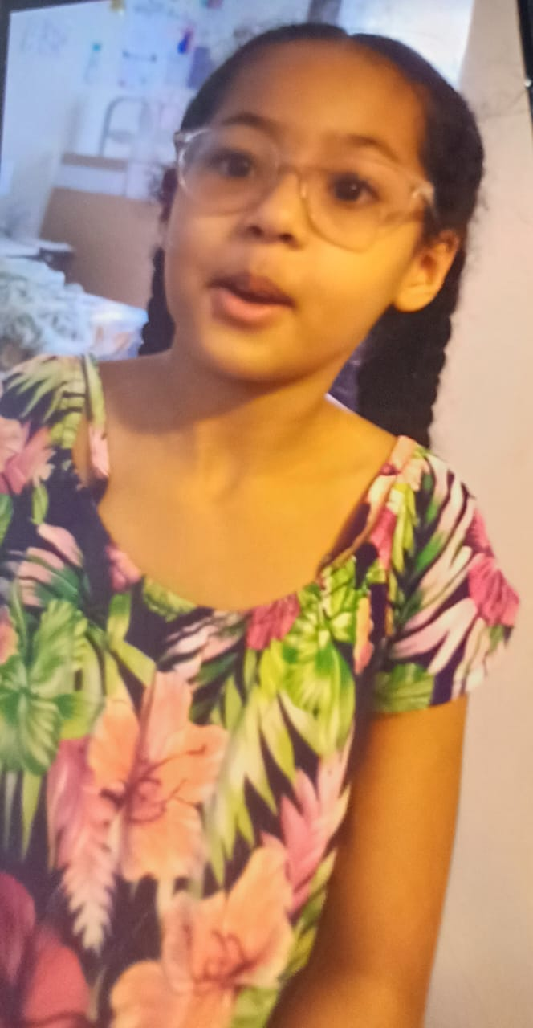
ليله.. إذا ذكرتك إسمها .. سالت دموعي !
وإذا رأيتك وجهها... إنتفضت ضلوعي !
ويكأن الحُبَ مضغوطاً .. بقلبِ زُجاجةٍ إذا فُتحت .. ستنفجرُ المشاعِرْ
أو کأنی عدتُ طفلاً.. مُمتلأً بسذاجةٍ أجد فى ليله كل ما يجعلني أُفاخِرْ

إشتاق شعري لكفيها الحنونه |  | وهى تتظاهر بكونها مصففه
وإشتاق ظهرى لقدميها الصغنونه |  | وهي تمشي فوقه لألمي مخففه

وأضحك عندما أسألها تحضُر ليَّا شيئًا

وهي كالعمياء.. وهو أمَا مِها !!

وأفرح عندما تأكل ما أأكله مثلى تمامًا

تمرٌ .. خيارٌ .. وبطيخٍ وعنبٍ ويكأنى إمامُها

إنها ليلة وعندي نور وساره والكلُ أعشقُ

ومن البنين ثلاثه ... لكني فى حبِ ليله أنا أعمقُ

اللهم بارك في زُرياتي كلهمُ

فأنا في بحر عشقهمُ أذوبُ و أغرقُ

c

ليله

(2)
أه لو کان في إمکاني

إني أخدك تاني فى أحضاني

والله ما أتأخرعن حلمی ولو حتي ثوانی

ليلة يا روح قلبي يا ساكنه مهجتي

ما انتيش هنا جانبی

بس إنتى دايماً علي بالي والله ودايما وحشاني

باستنى لبعد نصاص الليل

و بعده كمان حتي بساعتين

باستني لحد اما اسمع صوتك

وكأنه اللحن الاروع لوداني

تليفونك بيطفي أنيني

مع انه بيتعب قلبي ساعات ويبكيني

ويعز علي النفس بعادك

وبتسرح مع صورك عيني

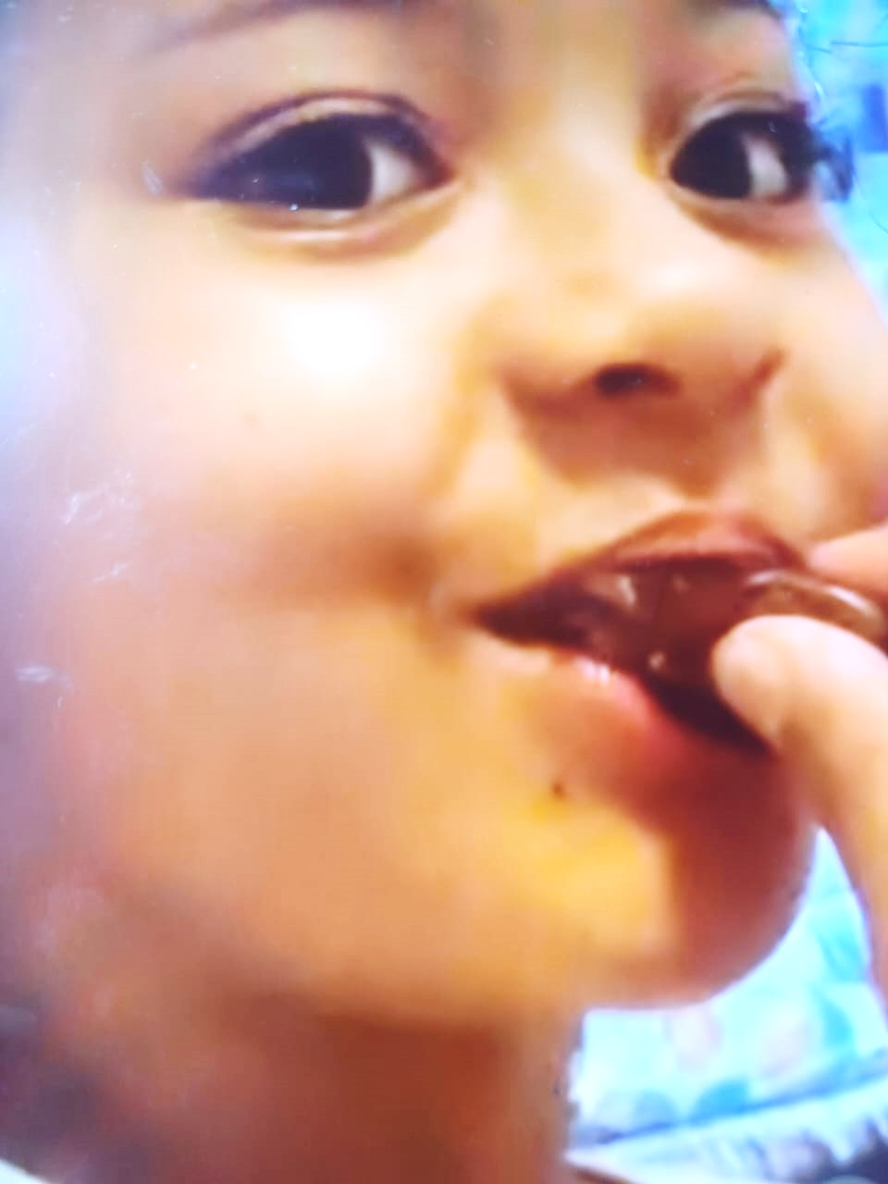
ليله

(3)

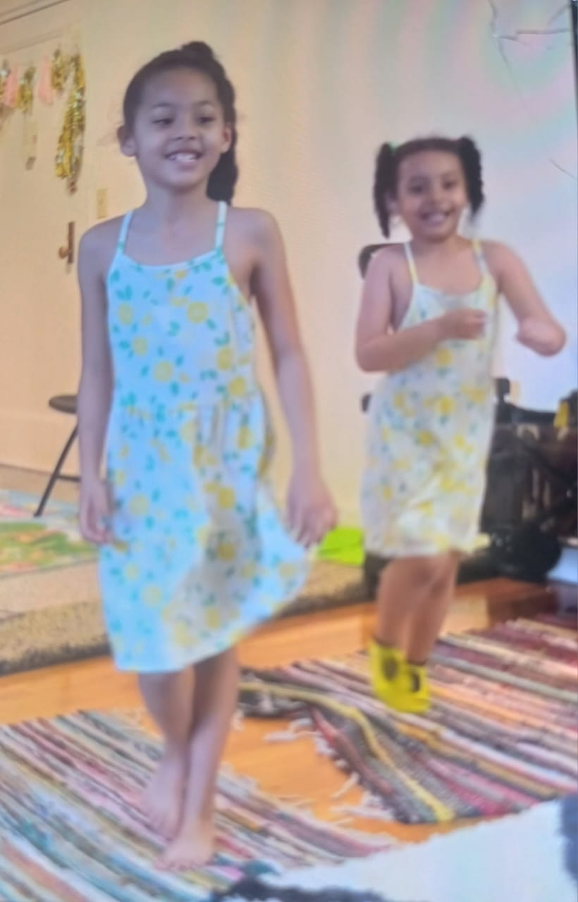

لغيرك ما بكت عينايا |  | وتلهفت روحى للقياكي ومحيايا
والله إنى لكم أتوق لعناقك حتى |  | لأن تخرج الروح من قدمايا !
ولي قَلْبٌ يُمَزِقُهُ الحَنِينْ إليها |  | ويد تتوق كل ثانية الي لمس يداها
c

ليله

(4)

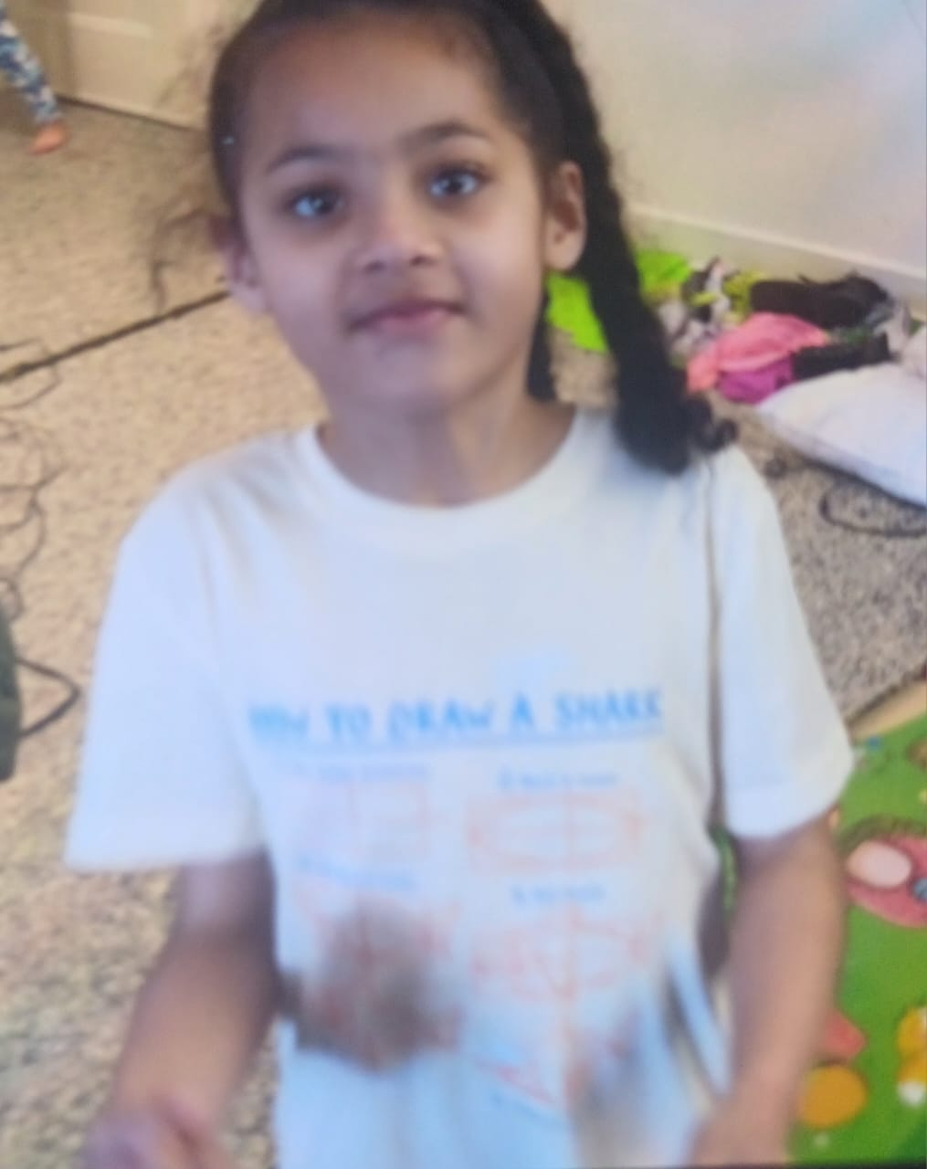

بتجمعنا أنا وأنتِ حكاية حب

ولا إنتى مجرد بنوتى وأنا ليكي أب

دى دمعة حزن من عينك على فراقنا

تبين حب ماله حدود لحد اما إتحفر فى القلب

ولما فى آخر مكالمتنا وخلاص حأقفل

تقولي لأما تقفلشي وتتمني بعينها القُرب

حبيبتي أنا كل يوم.. بأدعى وأقول يارب

يخليكي ويرعاكي ويحميكي يا أجمل حب

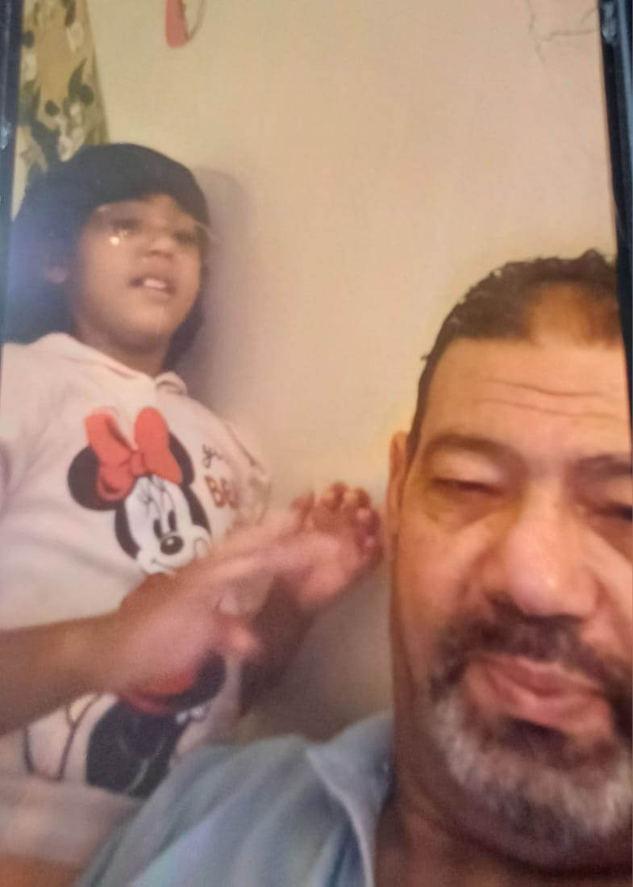

ليله

(5)
لقيتني بأمسك التليفون |  | واقلب في صورها معايا
وأبص لسحرها بجنون |  | وأقول يا ريتها ويايا
برغم أنا لسه متكلم |  | معاها ومسلمين علي بعض
وكان عالشاشه متعلم |  | شفايفي لما كنت ب أرد
وأقول لا اله الا الله |  | وأبوسها بوسه علي جبينها
وب محمد رسول الله |  | ترد وربنا صاينها
ومفيش ساعتين وخدني |  | حنيني وقال لي نتصل تاني
وبقيت عامل كما المجانين |  | ونار شوقى ليها كاوياني
اللو ليله وحشتيني |  | وانت كمان يابابي كتير
وساحت في الدموع عيني |  | وقالت عندي مطره كتير
ضحكت وقلت عارف ليه |  | نيويورك في النشره غرقانة
قالت لي ومصر جوها ايه |  | وقلت جميل و يا ريتك كنتي ويانا
مسحت الدمعة من عيني |  | لقيتني ما كلمتهاش تاني
وسرحان فيها واتاريني |  | حاسس لو هي سامعاني
حبيبة بابا مالهاش زي |  | بأحبها حب مش عادي
كأنها فجر كأنها ضى |  | تاخدني من وادي لوادي
عامل فيها قال ما بتأثرش |  | وبأمسك نفسي عا الآخر
وأنا من حبها ما بأخلصش |  | ودمع الشوق لها حاضر
يارب أحرسها وإحميها |  | وصبرني علي بعادها
وجمعني سوا بيها دى |  | دعوه وليك بارددها
وكل من كان حبيبه بعيد |  | تقربهم لبعضيهم
لقا وفرحه وهنا ومواعيد |  | يارب لبعض خليهم
c

نور مجدي شكري
نور أصغر واحدة في كل ولادي اللي ذكية ذكاء مش عادي
خفة دم وبنت كلاب وهي في وادي والدنيا في وادي
c

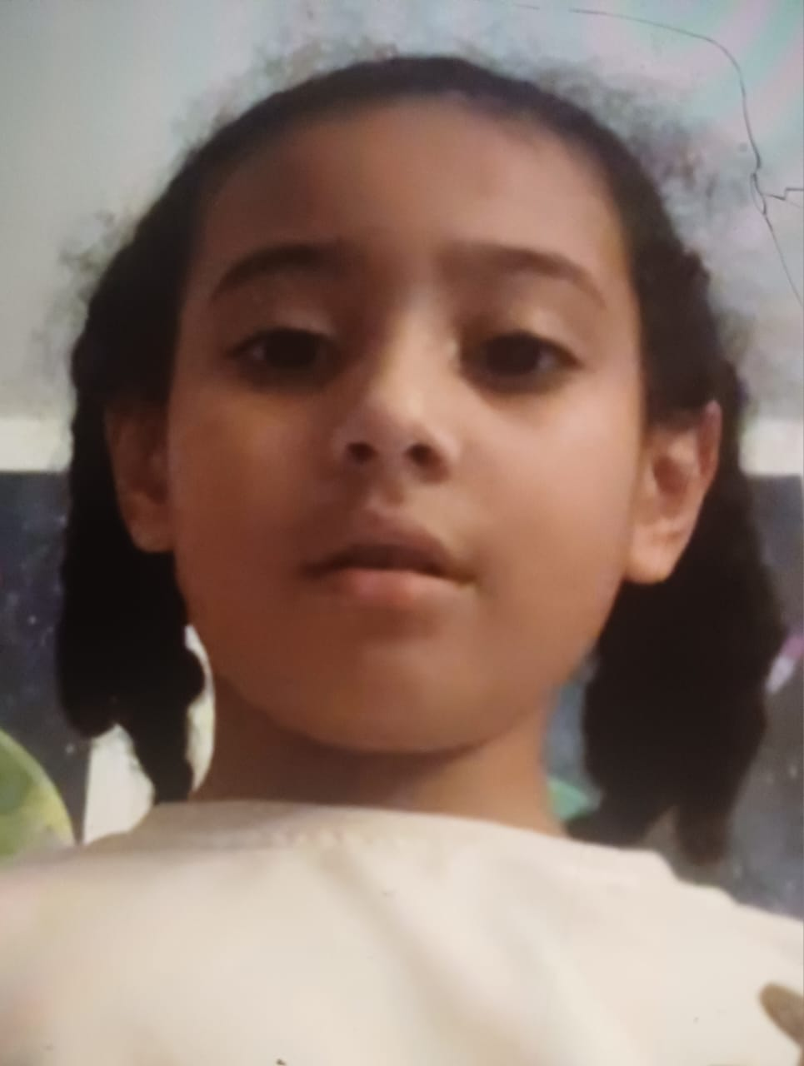

نور مجدي شكري
برج العقرب إوعي تقرب |  | إبعدوا عنها كده أما بتقلب
فنانه ورسمها بيجنن |  | ورياضية وياسلام لما تفنن

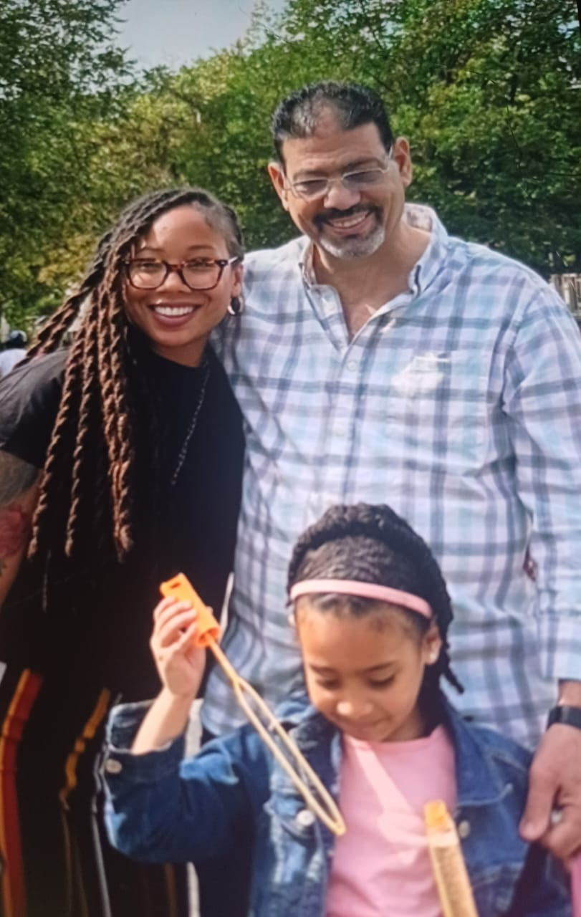

مصطفى و ساره مجدي شكري
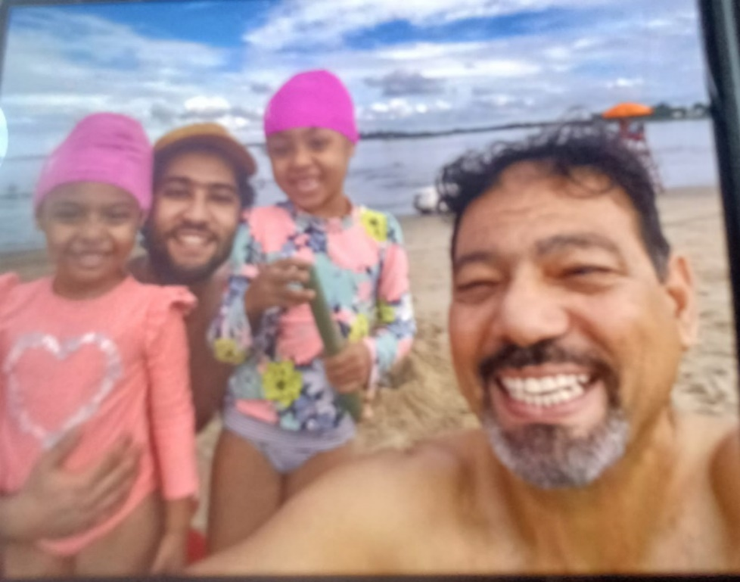

أجمل ولد في الكون |  | یاما بابا بيك مفتون
نفس احضنك نفسى |  | لو حتى فى التليفون
كان نفس ابقى معاك فى العيد |  | لكن القدر خلاني بعيد
ويمر عيد ورا عيد ورا عيد |  | وانا بادعى ربى البعد يهون
أجمل ولد أجمل ولد |  | اجمل ولد في الكون
وست البنات اللى جمالها |  | ما فيه زيه فى الدنيا بحالها
یا واخدة من ماما خصالها |  | أنا بيكي وبحسنك مجنون
أجمل ولد وأحلي أميرة...
أجمل عيال والله في الكون
أمنيتى فى نهار العيد |  | اخدِك وأجيب لك لبس جديد
فستان وطرحة لونهم أبيض |  | لعروسة تملك أحلى عيون
الله يخليكم ليَّه |  | إنتو يا أجمل حاجة فيا
إنتم يا أحلي عيال في الكون

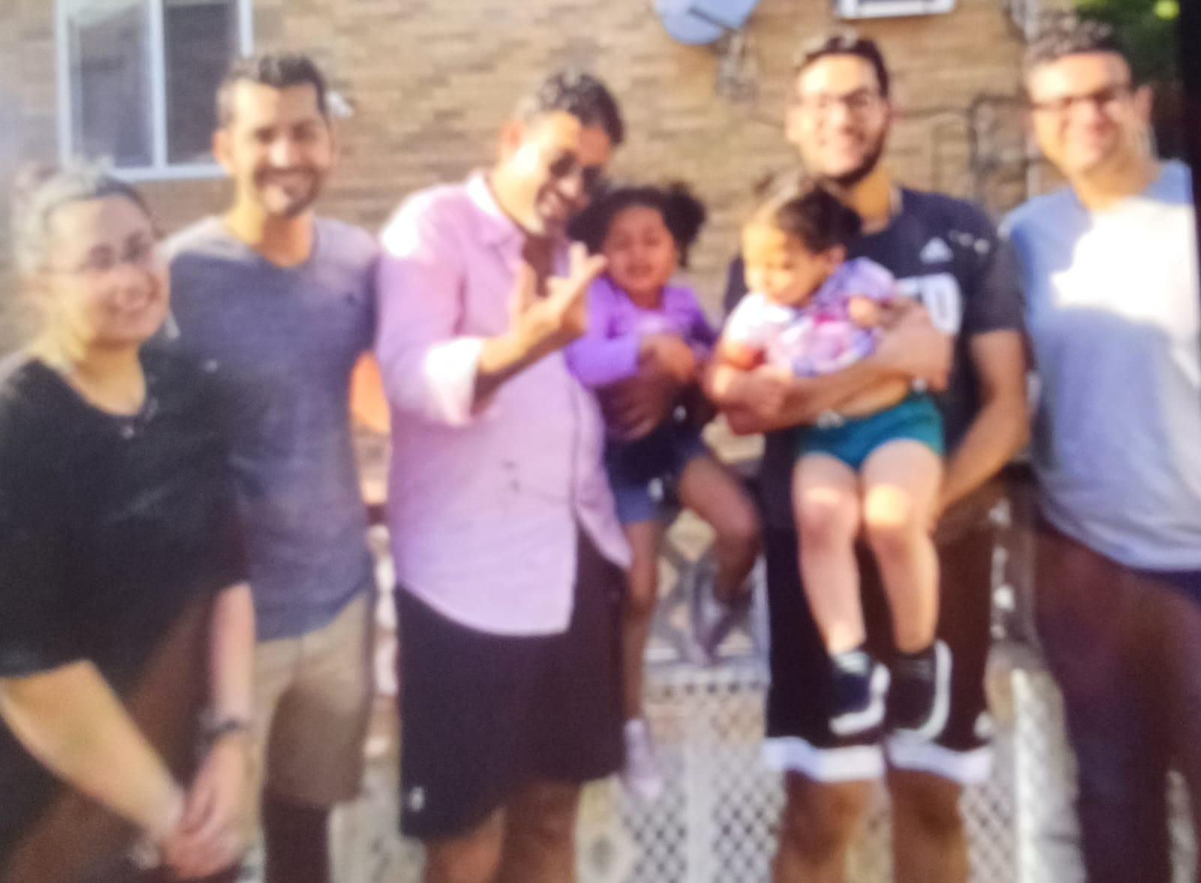

ميدو سلامه

محمد سلامه .. ولولا الملامة لأقولك يا ميدو.. يا ملك الوسامة
في عيلة أصيله.. وصحبة جميله وزمن المودة .. والعشرة الطويلة
بدأت السباحة.. وقلنا بصراحة حا تكتب يا ميدو.. إسمك فوق الساحة
حطمت الأرقام.. وسبقت الأيام وضربت الأمثال.. ورفعت الأعلام
لما دربتك حبه وخليتك أسرع حبه و عملنا أرقام جديدة زرعت بينا المحبة
في القلب وليك مكان يفضل طول الزمان على رأى الست قالت قول للزمان يرجع يا زمان
أيام ما بتتنسيش وذكريات بتعيش على قد ما إحنا نعيش وتعيش یا میدو تعيش
وفي عيد ميلادك أقولك.. حأفضل على طول بأحبك سباحي وصديق مفضل.. سبحانه عطاك ووهبك
c

هاله
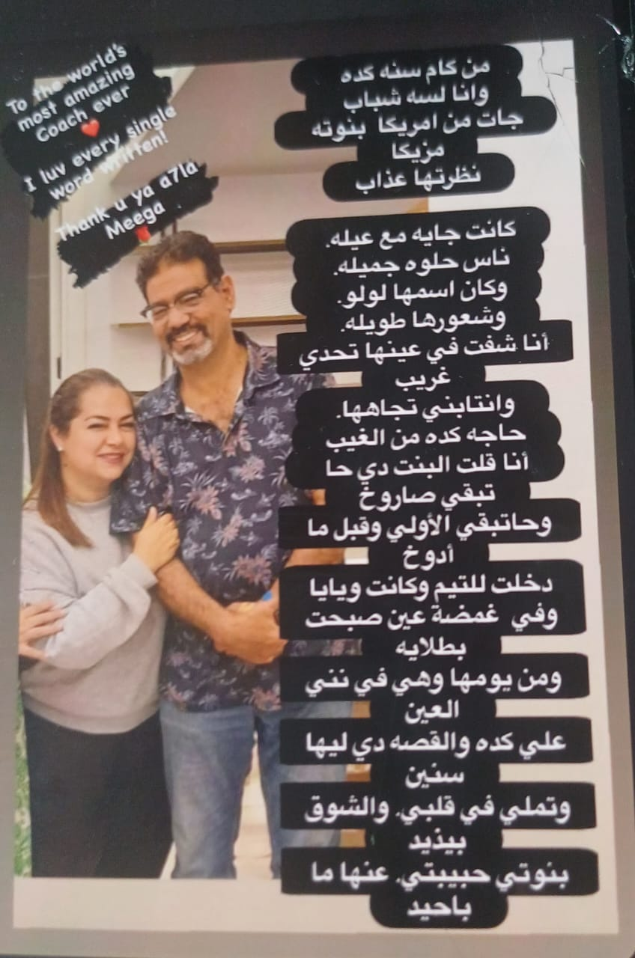
c

نرمین
قالوا القمر فى السما وإيش نزله عالأرض؟
قلت سيبوا الجميل على راحته نازل يشم الورد
c

زينة بنت خالة أولادى
بنت أخت مراتى إسمها زينه |  | منفوخه وكده هبله حزينه
تتر يق قال على أشعاري |  | طب خدي بقى دوا يا مسكينه !!!
من تخنك الناس على طول تجري |  | وغباء مخك إلهام شعري
حظه منیل ده اللى ما حايأخذك |  | ده انا لو منه حأ فلسع دوغرى !!!
أكمل بقى ولا خلاص مش حاكتب |  | واختشى ولا .. اسكت واتأدب
كل ده عشان قولتي لي |  | مش حاضناك يا أبو وش مكر كب !!
زينه خليتي ساره تموت م الضحك |  | وعمك مجدي نشرها وعك
عالفيس بوك .. الناس تقراها |  | ومن بكره الكل .. يعملك بلوك !!!
يا زينه عيب عليكى |  | وابعدي عن عمو وإتلمي
لا هو إنتي قدي ولا عندك |  | زى لساني خبير في الشتمِ وفي الزم
أنا سايبك بس عشان مشغول |  | في كتابي اللى واخد وقتي ..وهمي
وياريت تِخِفي الزَلْطْ يا عجلة |  | واذا كلتي ما تنسيش و تسمى!
c

نادين طارق

(1)
يا نادين .. يا نادين .. يا نادين جايبة الجمال ده يا حلوه من اين؟
من ماما ولا من طارق؟ |  | ولا انتي واخداه من الإتنين؟
شطورة في المدرسة لسنين |  | دايما في فصل الممتازين
وفى الرياضة كما بطلاية |  | لا ايه ودايمًا من الفايزين
يا أم الشعور السودا واحلي عينين |  | بنى وملامح الذكاء فيها باينين
إن شاء الله دايماً من الشاطرين |  | ويارب تبقى الأولى على كل المصريين
يلا قولوا آمين و تخلی ماما وبابا |  | وكل الناس بيكي مبسوطين
وفي كل حتة نقول بنوتتنا: |  | الأولى على كل المتنافسين
و عشان ما هو إنتي بطلايه |  | عيلتك بحالها بيكي فخورين
إن في عيلتنا نجماية كبيرة |  | والبطلة دى ينادوها نادين
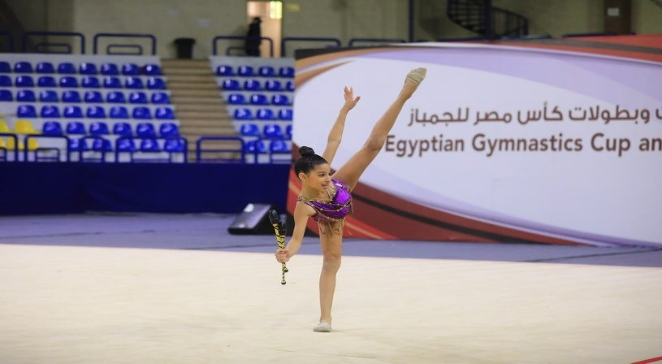

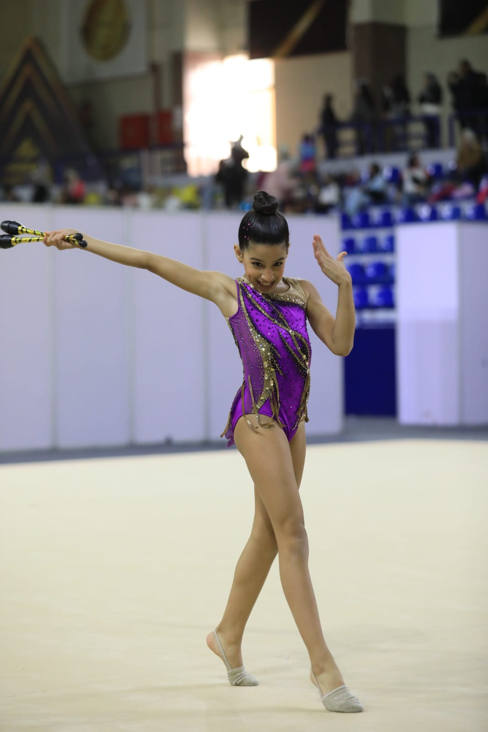

نادين طارق

(2)
نادین یا بنت تيكو و دولسي

في عيد ميلادك تقعدي عالكرسي

وداليا مش مامتك لأ عمتو التانية

حا تأكلك كيكه أیس کریم كده م الغاليه

وستو هانو .. جايبه شوكولاته

وجدو ميجا .. يقول بألاطه

قصيدة منه لأجمل بطله

في عيد ميلادك ويغني وصله

وبابا في الغربه باعت 100 بوسة

لنادين حبيبتة.. لأجمل عروسة

وكلنا بنحبك أوي موت موت

سواء بدوشة أو بسكوت

وفي عيد ميلادك جايين نهني

ونتمنى ليكي أجمل تمني

ونقول يارب بطولة العالم

ويقبل دعايا كمان وأنا صايم

وكل سنه وإنتي جميله

یا نادین يا نوارة العيله

c

أُبي

(1)

5 فبراير 1990
أشدو وخلف شفتايا .. أواري أنيني

ألهو إذا ما قابلتهم .. وبمفردي أبكيني

وكأن صوت بكائي ..... يطربني ويشجيني

أنا من أكونُ إذن؟ وما سبب الشجونِ ؟

فى ذكرى يوم ميلادى وبداية العقد الحزين

ثلاثون عامًا قد مضت والباقى مجهولًا وكل سنيني

لو أني تمنيت أن أعيش كمثلهم.. لأكفرن ذنوبي هل تكفيني

ما كنت أبدًا مثل اليوم مهمومًا أفكر كيف الله يهديني

وماذا أفعله ليقبل توبتي وكيف ألقاه وقد ثقلت موازيني

أقسم بكل إرادتى وأنا بذكرى ولادتي إن شاء ربي ويحييني

فلأ فعلن ما أراده الله لي أن أفعله ولأنتهن عما أراد أن ينهيني

وليقبلن الله توبه تائبٍ يمزقه الحنين إلى دنيا اليقين

فیارب والتراب وقد وارى أبي

أدعوك ترحمه في دنياه والدين

وتسكننه من فسيح جنانك

اللهم وارضى عنه ربي واهديني وارحم بعطفك من ذهب اللهم وارحم ضعفى وارضيني
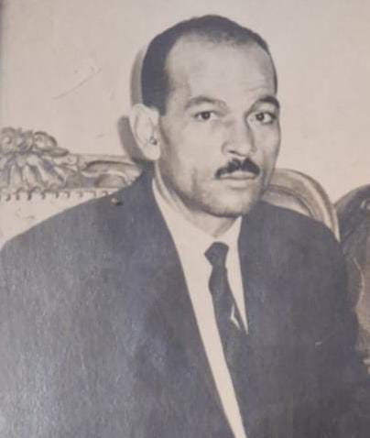

أبي

(2)

الله يرحمك يا با
في طريق له سكه واحدة |  | إخترت تنهي رحلتَك
والخُطى واخداك وباعده |  | وإنت عارف سِكتك
سايب كتير ويا بختنا في ورثنا |  | أبيض ضمير ورضاك علينا كلنا
علمتنا إذاي نحب الخير |  | وإذاي نخاف على بعضنا
یابا ... یا مدرسة الحياه إشتقت ليك يا ما حِلمت إن إنت لسه فى وسطنا
أنا مهما أداري جوه قلبي لوعتي ومهما أخبي الحزن وأمسح دمعتي
أنا مهما أعيش قد أما أعيش يوم ما التقيك راح تبقى أكبر فرحتي
انا بأوعدك والوعد غالي وأدعي حأفضل أصلي العمر ليك
وفي نيتى العُمره اللى جايه بعد أما حجيت لك ده كله حايبقى ليك
و أحلف بعمري يا حُب عمري طول عُمری راح أشتاق إليك
يارب نزل رحمتك ورضاك عليه واغفر ذنوبه ووفقه .. واعطف عليه
وفى جنتك ياربي يبقى مكان اليه
ويارب بعد عمري ما يفنى ابقي الحقنى بيه
c

أمى

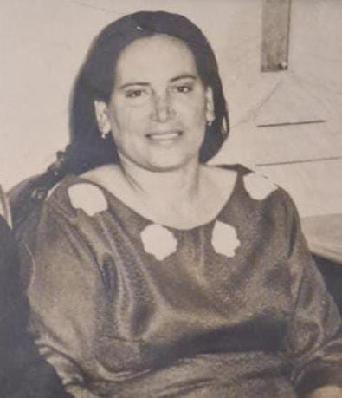

31 سنة.. عَدُمْ على غيابك وفي كل عام كده وأنا ... بأشتاق لأيامك
ردك ملاك الموت.. للمولى سبحانه ومن فوق جبل عرفات ... ضمك لأحضانه
و جنب زوجة النبي.. خديجة كان قبرك ولما قلتي ده مطلبي.. الله جبر خاطرك
حاجّه .. وطاهرة .. وعفيفه ... فى الجنة ونعيمها وطيبه قوي ... وظريفة ... وربنا كرمها
توفت في مكه 12/ 6/ 1992
c

أمي
أدعوك ربي خرجني من همي وإجعل مصيري وأخرتي زي ما جري لأمي
لما دعت في الحج يا ربي خليني جنبك ومش عاوزه أرجع لهمي ولا لغلبي
قمإ انت بجلالك قلت لها دي بسيطة
وبعت ملك الموت خد روحها بلا زيطة

ويسرت لي سفري وخليتني أدفنها قرب السيدة خديجة والكل يدعيلها
في أطهر بقاع الأرض للي نيته صافية أنا نفسي أموت في المدينة أنا روحي ليها طافية

يارب يسرها لي و خليني أموت فيها وإختم حياتي برضاك وجنب النبي خليها
c

أمي
محبوبتي لا تحزني فالله أنصفك
في خير توقيت وخير مكان أوقفك

فتسامت الروح وإنتقلت لخالقها
وتساوت الأجساد تلحق بسابقها

مع الصحابة والفضلاء مثواكي
فيالا سعادتي وعين الله ترعاك

في مكة.. بلد النبي صلاة الله عليه تكرمه
نلتي الشهادة مرحي لعبدٍ الله يرحمهُ

سلمتي روحك للمولي وأنتي طاهرةٌ
وبالأمس وقفتي علي عرفات ودعوتي ظافرةٌ

محرمةٌ دعوتي الله وأخلصتي الدعاء إليه
فأجاب دعوة الداعي ولا شيء محال عليه

فطلبتي في مكة أطهر أرض يكون مثواكي
فتحقق الأمل ونلتي بصدق دعواكي

وفي ظهر يوم العيد قد فارقتي دنيانا
وتركتى هم الدنيا للدنيا وتركتي عنوانا

وكتبتي فيه أن النفس زائلةٌ والعين غافلةٌ
أسرع أيها الإنسان بالخيرات فأيد الموت طائلةٌ

ندر عليه ما دمت أحياً فالإيمان مبغايا
وبالصلاة وبالصيام أمحي حزني وشقايا

وأنتي أيها الأيد التي واريتي جثمان أمي
ويا لساني الذي لقنتها الشهادة وحبي ويا دمي

لا تفعلون إلا ما أمرني ربي به
ولا أذال أدعو يرحمك الله يا أمي
18 يونيو 1992
c

إلي أمي
إلي أمي ونور العين في الظُلَمِ
الي لحن أعيش عليه كأني أسكن القمم
حنينك لم يفارقني برغم السفر والبعدِ
وصوتك يرنو في أذني لأنك منتهي سعدي
أحن لحضنك الدافي وشربة ماءك الصافي
يانبع الحب يا وافي يا كرماً ما بعده كرم
الي من لا حبيب سواه الي من كان عمري فداه
الي من يستحيل أنساه إلي كفيكي يا أمي
قدومك صار حلم العمر في خدمتك أعيش الدهر
يازهرٍ فاق كل الزهر عبيرك جنة تشع الخير
أحن اليكي يا أمي
وما زلت بعمري أحن
يناير 1992
c

الي أمي
يقولون في البعد عنك متاهة وشقاء

وأرقاً لعينين كان صبحاً أو مساء

يقولون ليلا غاب عنه ضياء

يقولون روضاً صار فقراً وعراء

فقلت: والله بعد الليل يأتي الضياء

وبعد الفقر قد يأتي الثراء

ولو أن روضاً جدب فقد يصبح كساء

ولكن تباً لمن يفتقد طعم الإنتماء

فقدت الولاء الي عالم اليوم المضاء

بنور كسيح يعلن أن مصدره الرياء

الي إبن يمزق رحمه بيديه

وابنة تحارب أباها وتعنف اليه

وزوج يخادع زوجته بارتضاء

وزوجة تخون وتكذب عليه

ولكن عوداً لقصة قابيل

وها هو يقتل أخيه بيديه

فمنذ الخليقة وفي الجو شيطان حسود

يقرب جيوشاً من الناس تهوي اليه

فعد الي الله يا صاح واستغفره

و بالقرأن ليس سواه لسوف تقدر عليه

22 يوليو 1992
c

إليه؟؟
أما زلت تعدو والسباق قد إنتهي |  | ألم تلمح السبع يلتهم المها
ولم تدرك العصر والليل قد دخل |  | ولم تبكي يوماً علي عزيزٍ قد رحل
فيالك من أعمي يهيم بلا هدي |  | وما يهتدي قلباً لا يعرف الرضا
ستشقي ودنيا اليأس سوف تلقفك |  | وتهوي بين يد الشيطان وما شاء يقذفك
فلا شيء يبقي أو يدوم سوي العمل |  | فإعمل لأخرتك فما تدري متي الأجل
أغضبت أمك في الحياة |  | وأردت أن تقصيها
وحسبت أنك قادرٌ |  | ماتت ولم ترضيها
شعُرَت وهي في الغربة |  | أن لها إنتماء
من بعد أن كانت جوارك |  | تشعر بالشقاء
فاضت بها الروح |  | وإنتقلت لبارئها
وفي ثري أم القري |  | أكرمها خالقها
الله يرحمها وبالغفران |  | يشملها ويجعل قبرها
روضاً من رياض |  | الجنة وتنعم روحها
يا إبن أم..ودع ما في القلب |  | من طمعٍ
وإبحث عن الإيمان |  | في تقوي وفي ورعٍ
وإدعو الإله |  | لأن يشملك بالرحمة
والله صدقوا |  | إن غضب الأم كالنقمة
27 يونيو 1992
c

الزوجة الروسية
لما تكون لك جِنا (زوجة) روسية وإتعلمت الروسي شوية
وحبيت تعمل جمله مفيدة تطلع خيبتك 100 ال 100

يا لو بلو يا لو بلو (يعني حبيبي) شكلها حلو يا ناس خراشو (حلو)
ودستو فيسكي (اسم مذكر روسي) تاه في الموسكي
وسفتلانا ( اسم مؤنث روسي) عليه زعلانة
كاتيا ( الي أين) ياهو علي فين خدتوه كاك (ازاى) ده حصل ياولاد الايه
تي تي ( انتم انتم) اللي خطفتوه باتشي مو (ماذا) هو عمل ايه

دوبريه دوبريه (طيب طيب) اديني 100 روبل(عمله نقد روسية)

دراجوي ( يا عزيزي ) ادفنهم في تشيرنوبل (مدينة اوكرانية)

دوبريه اوترا صباح الخير مع احلي سلام دوبريه فيتشر مساء الخير انا عاوز انام

داس فيدانيا (الي اللقاء) و اشوفكم علي خير واسباسيفا ويجعل كل ايامكم خير

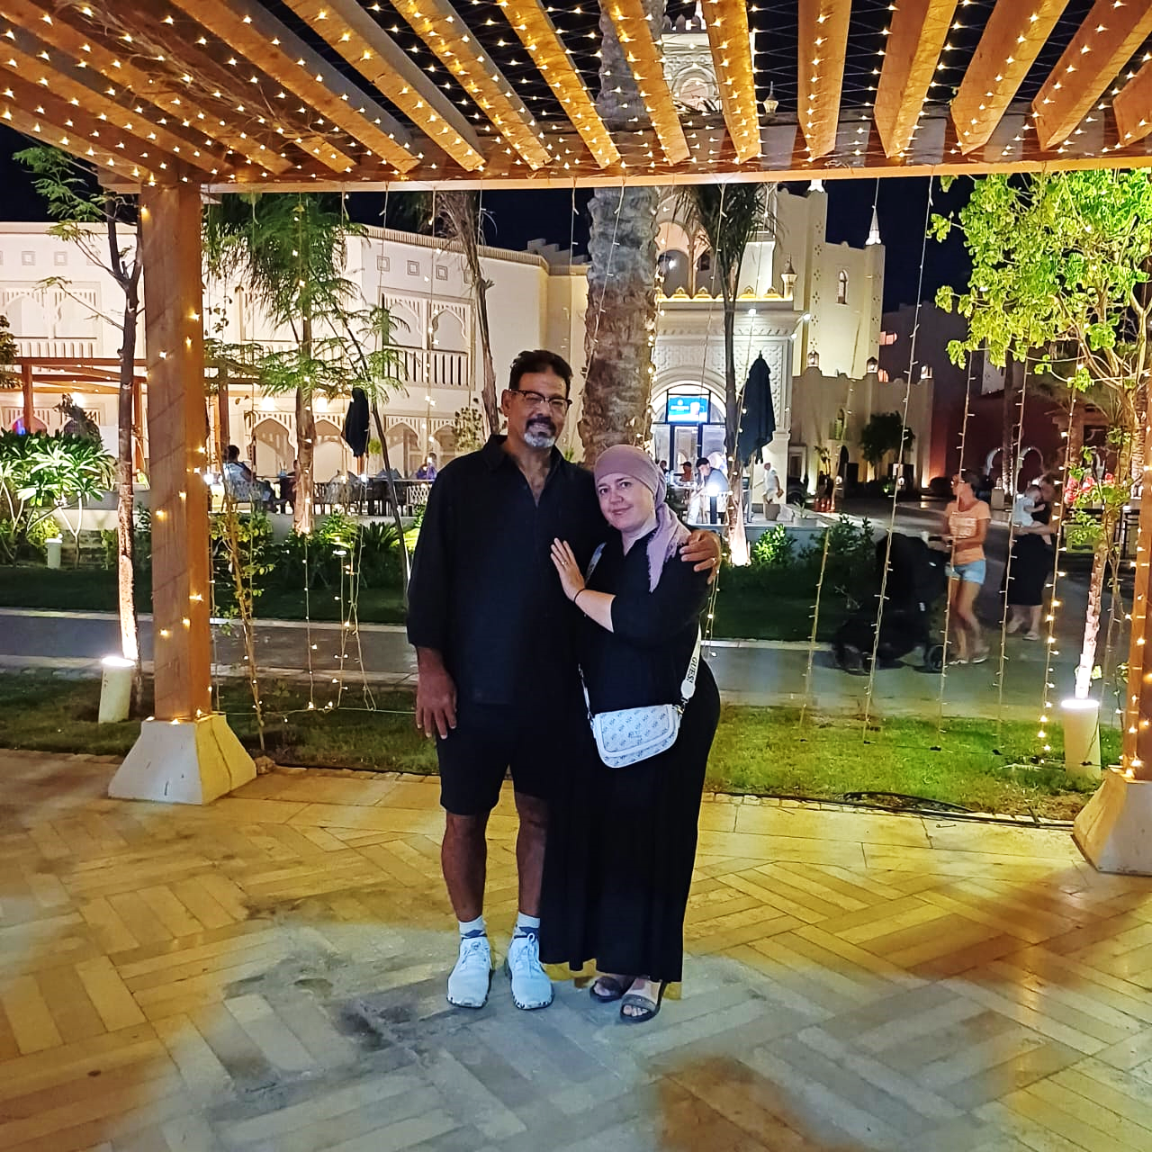

الفصل السابع

حواديت زجلية

الحدوتة الأولى

حكاية بنوته
كان ياما كان |  | فى سالف العصر والأوان
بنوته عايشه في كل أمان |  | وفى أسرة بيملاها الحنان
مع أب وأم آخر جمال |  | وتيته كانت عال العال
من غير مشاكل ولا أحزان |  | ولا شيئ ينغص أيها حال
وبمرور الزمان يعدى وقت الأمان |  | ويجرَى شيئ مش في الحسبان
باباها ومامتها يموتوا فى حادثه |  | ودنيتها يا عينى بقت أحزان
جدتها طمنتها |  | وفى حضنها أخدتها
وقالت لها على نصيحة |  | والبنت صدقتها
جدتها قالت لها اللى بيعرف الله واللى بيطلب رضاه
حاينول اللى بيتمناه |  | وعلى طول ربنا يرعاه
وقالت لها كلمتين |  | يا بنتى أنا عندى مِلك بيتين
واحد بعته وخدي ده حقه |  | و التانى حاقولك عنوانه فين
أنا أصلى كبرت وتعبت |  | ولآخرتي خلاص قربت
كان نفسى أشوفك عروسه |  | وفى البيت الجديد محروسة
يلا خدي مفتاح البيت |  | وده كل ما ليكي إتمنيت
و معاكي فلوس البيت الثانى |  | يارب بعد ما أموت ما تعاني
ومفيش يومين وزيادة |  | جدتها ياعيني قالت الشهادة
و البنت بقت مع حالها وحيدة |  | فلوس وبيت ولا هي سعيده
وبعد الدفن وليل الحزن |  | طلبت من مولاها الأمن
وسابت بيت باباها ومامتها |  | وراحت سكنت بيت جدتها
وأهى دي الدنيا طالعه ونازله |  | وماحدش عارف أخرتها
البيت كان فى منطقة شعبية
دوشه وزحمه وناس علي طول كده رايحه وجاية
وناس عماله مع بعض تتخانق |  | والبنوته بقت تتضايق
يوم ورا يوم خلوها منقوطه |  | كات بتغطى ودانها بفوطه
واللى ينادي حواليها على قوطه
واللى بيصرخ حدش شاف بنت صغنطوطه
قعدت كده عالحال ده كتير |  | وما بين وحدة وبين تفكير
رفعت إيدها وقالت ربي |  | إنت عليك كل التدبير
وكان ورا بيتها كام شجراية |  | لازقين كده جنب البلكونه
مرة وهي وقاعده بتقرا |  | سمعت صوت بطريقة مجنونه
کام يماماية بيقولوا صوصو |  | أيوه صحيح كان صوتهم حلو
بس كانت كلماته مفهومه |  | ومعانى الكلمات معلومة !!
وغناهم إتحول لكلام قالت مش ممكن ده أكيد أنا عايشه في أحلام!
فجأه لقت اليمامايه بتقول |  | يارب اللى نفسه فى حاجه يقول
بس إزاى الناس تفهمنا |  | وتحول غناوينا لكلامنا
مش عارفين إن إحنا ملايكه |  | وإن معانا سر الكون!
وأي أماني مهما تكون بأمر الله مع كُن حا تكون!
في اللحظة دي دعت البنوته |  | يارب تكون دي حكاية مظبوته
نفسي يارب أعيش فى مكان |  | كله زهور زي البُستان
جنب البحر ويشوفني أمير |  | يتجوزنى وبفرحى أطير
اليمامات سمعوها وقالوا! |  | حا نحقق أحلامها وماله!
بس شويه شويه عليها |  | وإن طاعت ربنا يراضيها
يلا نعمل ليها حاجات |  | إختبارات كده وإمتحانات
ونشوف هي حاتبقى مطيعه |  | وحياتها يا فظيعة يا بديعه
قاموا راميين جوابين قدامها
الأول فيه تبيع الشقة لأول |  | مشترى ييجى يسألها
والثانى فيه نمرة تليفون يلا |  | اتصلى بيها بسرعة
قولى عاوزة فيلا وفيها بساتين |  | وكمان بتطل على الترعة!
وفى الفجرية.. البنوته صحيت قالت قوام كدة لما أصلى
وكانت حطه على الأرضيه مصليه في مكانها تملي
صلت. بعدين لقت الجوابين فتحتهم وعرفت دى مكتوبه من مين
وبعد الصلاه دق على الباب |  | واحد راجل فى إيديه جواب
قالها عاوز أشترى ده البيت لو ممكن |  | عاوزه بسرعه اليوم إن أمكن
في ثوانی إتفقوا على البيع |  | سهل وحلو كمان وسریع
قالت فيه هنا كده نمرة تليفون |  | حأ طلبها وأشوف مين هو يكون
قال لها إحنا بتوع عقارات |  | فلل وبيوت وكمان عمارات
فى حتت راقيه وكلها ذوق |  | وكمان عاملين تخفيضات
قالت عال عاوزه العنوان |  | واحجزوا هالى وآدى البرهان
قالت عندي فلوس بالكوم عاوزه أنقل علي الفيلا في يوم
وفى لحظه لقت أوبر وفكيك |  | راحت الفيلا بدون تلكيك
قابلت شاب جميل ومهاود |  | قال لها أنا صاحب الكومباوند
إتمشوا وعجبته ضحكتها |  | وقالت له عيونه أنا حبيتها
وسبحانه من سهلها عليها |  | بعد ما سكنت دق عليها
قالها إنى أنا نفسي عليكي أتعرف |  | قالت طبعا بيك أتشرف
شويه شويه الحب نداهم |  | وإتجوزوا والمولي رعاهم
ومن هنا نرجع للموضوع |  | إن مفيش على طول موجوع
وتحت وفوق والدنيا سيجال |  | وسبحان من غير الأحوال
وتوته توته وخلصت حكايتنا |  | قل لنا رأيك إيه فى قصتنا
وإتاكد إن اللي مع الله |  | حاينول كل مايتمناه!
c

الحدوتة التانية

بِنت الحَطَاب
كان فی زمان راجل حَطاب |  | كان عايش كده جنب الغابه
بيقطع علي طول أخشاب |  | وكان عايش عيشة الغلابة
و كان عنده تلات بنات |  | وإتنين منهم كانوا قمرات
كانوا طالعين حلوين لمامتهم |  | والتالتة حاسه إنها أوحش منهم
كانت لما بتبكي بتبان وحشه |  | وصوتها يحشرج ذى الجحشه
وعلى طول كانت تبكى وزعلانه |  | وإيديها دايماً كانت مرتعشه
سألت نفسها ليه أُمَّال |  | أنا وحشه وإخواتي جُمال
وصوتي محشرج وشكلي قبيح |  | ودول أصواتهم عال العال؟
أمي وأبويا صحيح حلوين |  | وإخواتى يا ناس قمرايتین
يبقى أكيد دول مش من عيلتى |  | عاوزه أعرف عيلتي أنا فين ؟
يمكن لقطونى من الشارع |  | أو مرميه على باب جامع
أو واحده حملت يوم فيه |  | ورمتني کده کده بلا مانع
عاوزه أزعق عاوزه أهاتي |  | إنتو أكيد ما إنتوشي إخواتي
أنا بكره الصبحية حاسيبكم |  | وأهرب وأعيش بقي فى حالاتى
وأصبر عالصبح أنا كده ليه |  | أنا أروح دلوقتى على الغابه
هربت ماليه الدنيا كآبة |  | لأ دول مش ممكن ماما وبابا
دخلت فى الغابة ومشيت مشيت |  | ولحد أما خلاص كده تعبت
قامت إرتاحت تحت شجره.. وكات |  | أوراقها كبيرة وخضره
و جه نواحيها کده أرنب بری |  | قام داخل في الموضوع دوغري
قالها لازم ترضى بكل نصيبك |  | والمتقدر ليكي حا يصيبك
روحي قبل النمر ما ييجي |  | ويعمل نفسه شاب خليجي
ويقولك كيفك يا صبية |  | وتبان في كلامه الحنيه
و تتدبسي في جماله وشياكته |  | بعدين يظهر لك على حالته
نمر کبیر و سنانه كبيرة |  | وإنتى قصاده بنت صغيره
ويقوم واكلك هم الهم |  | ويطرطش حواليكي الدم
وفجأة الأرنب جري في ثواني |  | وسمعت صوت من الجنب التاني
شافت شاب جميل ورشيق |  | بيبص عليها بشدة وتحديق
قال: معقول إنتى حقيقي إنسيه |  | وفي وسط الغابه كده مرميه
فرت دمعة خوف من عينها |  | وضوء القمر جه عليها بينها
قرب منها الشاب وقال |  | سبحانه من صور ده جمال
قالت إنت عميت يا واد إنت |  | ده أنا أوحش بنوته فى الحته
قال کیف شوفي شعرك وجماله |  | وقدك سبحان من صور لك حاله
قالت بس شفايفي غليظه |  | قالها والله جميله في عيني ولذيذه
قالت وكمان مناخيرى فطسانه |  | قال لها دى أكيد كانت منك زعلانه
لو تضحكي حبة وتتبسطي |  | الفطسان ينتهي يا حبيبتي
قالت إنت ازاي بتقولي حبيبتى |  | قالها وأتمنى تكون بكره خطيبتي
قالت أنا بأحلم ولا أنا مجنونة |  | قالها إنتى حبيبتى يا صغنونه
ضحكت قام مناخيرها إتعدلت |  | وشفايفها التختوخة كده خست
بصت على وشها فى المية |  | ولقت روحها أحلى صبية
قالت إنت عملت لى إيه |  | وقامت مرميه على إيديه
وغابت عن وعيها ساعتين |  | صحيت قالت هو أنا فين
قالها إنتي في برج خلیفه |  | وأنا أمير ومالك فيه دورين
يعنى أنا مش في إيديين النمر |  | قالها إنتى يا عمري حلم العمر
قالت یعني مش هتاكلني |  | قالها جوه العين والنني
قالت لأ بجد أرجوك |  | قالها ما في غرامي شكوك
قالت طب وبابايا ومامتى |  | قالها دول م الحين بقوا تحت رعايتي
إنتى كلامك كله أوامر |  | إطلبي وأنا لأوامرك حاضر
سألته عاوزاهم من تانى |  | قالها فى الدور التحتاني
رن بإيده جرس قام جولوا |  | خدام مليو القصر بطوله
قال جيبوا ليها أمها وباباها |  | وفى لحظه لقيتهم وياها
سألتهم ليه كنت أنا وحشة |  | قالوا عمرنا يوم ما شفناكي وحشه
إنتى بس بتبكي كتير |  | والبكا له أكبر تأثير
إضحكى تملي الدنيا زهور |  | وعمرك ما تروحي لدكتور
وتبقى حياتك كلها فرحه |  | يلا بقى وحضرنا الطرحه
وتم بحمد الله ورضاه |  | فرح البنت بإذن الله
والعبرة من القصة داهية |  | إن الحزن ده عيا وبليه
تضحك تفرح تسعد قلبك |  | ربك يبعت اللى يحبك
وتبقى سعيد و بترضى بحالك |  | حايبان للناس سحر جمالك
لکی تحزن تتضايق تتعفرت |  | حاتبقى وِحِش وشكلك يتلغبط
يلا إفرحوا وإتهنوا وغنوا |  | وإستبشروا بالخير وإستنوا
نعم الله لا تعد ولا تحصى |  | ولا فيش داعي نحزن ولا نأسي
وتوته کده توته وكمان توته |  | ووصلنا لآخر الحدوتة
c

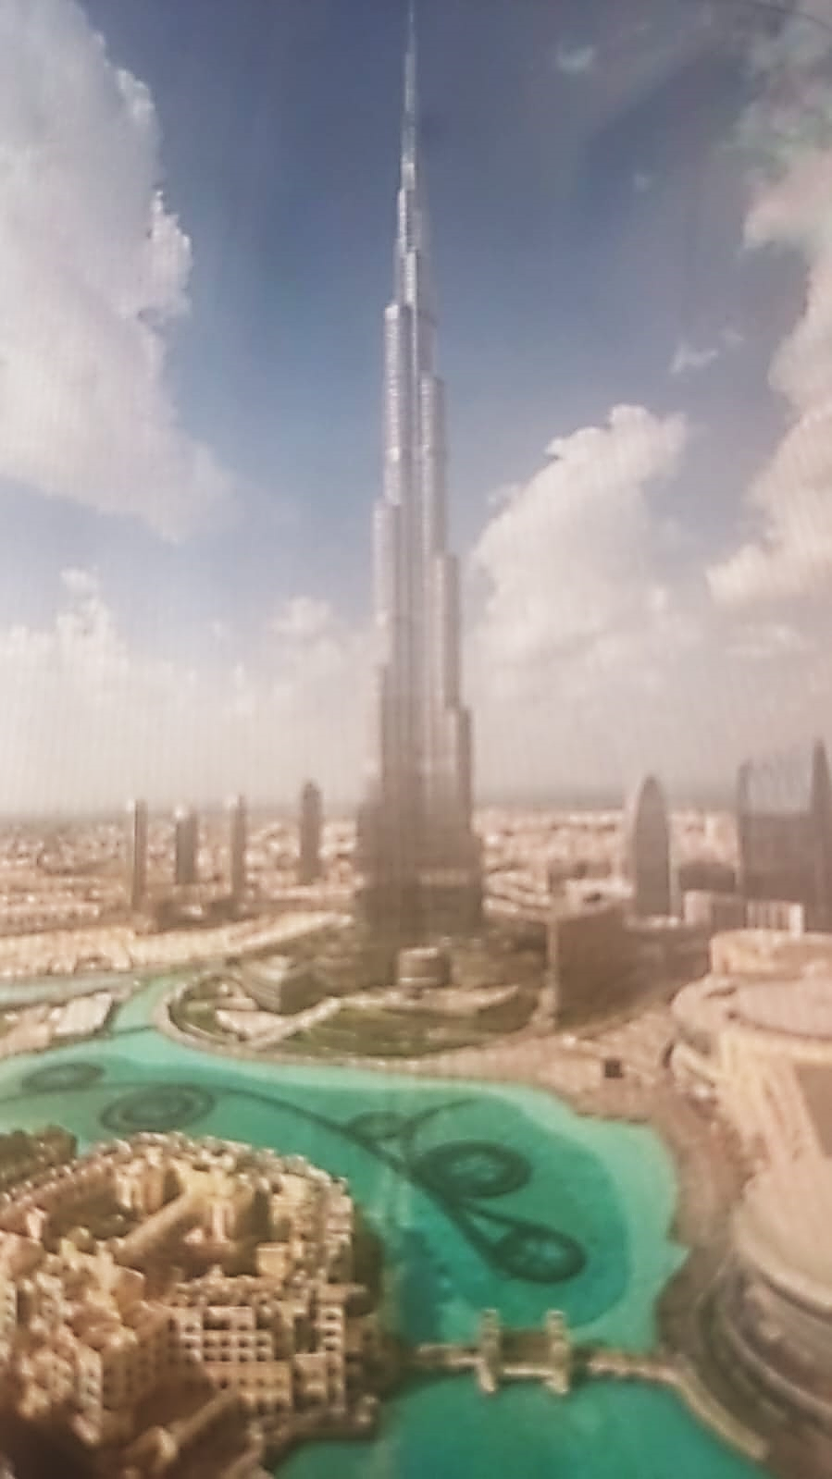

برج خليفة

الحدوتة التالتة

الواد مجاميجو
كان ياما كان .. لما كانوا الشبان شبان.. والنسوان بصحيح نسوان
كان فيه واد قال عامل صايع.. وفى لعب الطاوله صحيح بارع
کان بیسیب مدرسته ويمشي بعد الفسحه.. ويروح يتسنكح في الشارع
ومره كده كان مجاميجو على ناصيته واقف
مع واحد صاحبه جدع هايف
قال له يا ميجو فى حته بنوته بجد جميله بضفيرة حمرا وعينها كحيله
وماشيه تبص لتحت وبس |  | ميجو قال لصاحبه يا واد هُس
وبعد يومين راح أوقعهالك |  | صاحبه قاله إعمل يا أسطى اللي بيحلى لك
ويوم ورا يوم مجايجو يراقبها |  | عِرف خطاويها وعنوان بيتها
وقال للنفسه ما حدش قدي |  | دي يوم الأحد قدام بيتي كمان بتعدي
بتاخد درس الساعه 8 وتخلصه 10 بالثانيه.
وشكلي كده على يوم الحد |  | اللي هاييجي حاأعملها بجد
أيوه وليه ما أخطفهاش يعني |  | صايع بقي وإيه الي حا يمنعني
وحضر كيس وشوال وعصايا |  | وقال حاخطفها وهي وجايه
وعلى حظه المتنقى وسالك |  | كان ماتش الأهلى مع زمالك
وكل الناس قفلم دكاكينها |  | والكافيهات ماليانه على عينها
والشارع بقى فاضى ياحليله |  | والخطفة حاتبقى بسيطة وجميله
ولما الساعة جت 10 تمام |  | وكانت نعسانه وعاوزه تنام
وجه مجايجو بسرعة وشافها |  | ورمي فوق راسها الكيس وخطفها
وغطى صراخها بإیده وقال |  | والله وقعتى وعال العال
وطلعها على الدور الخامس |  | وولا بنى أدم كان بيه حاسس !
رزع الكيس بخشونه عا الأرض |  | ولقى أنفاسها ضعيفه بجد
قال أحسن ما البنت تموت |  | بص فى عينها وسمع الصوت
مش قادرة أتنفس تعبانه |  | وقفلت عينها وقالت يانا
مد إيديه وقلعها جاكتها |  | وفتح زرارين من بلوزتها
وقال كده هو حاتقدر تتنفس |  | وغصب عنه لقى إيده بتحسس
لحمها الأبيض.. والصدر جميل |  | خلى دماغ مجاميجو تميل
قال أدامي حاجه من إتنين |  | والإتنين كانوا ضد الدين
ربي أنا آسف .. أنا غلطان |  | وأعوذ بالله من كل شيطان
قفل الزراريين وعلى كتفه وشالها |  | وبقى يتندم على اللي جرالها
وفضل ماشي وهو شايلها |  | وقدام بيتها كده و نزلها
ولما الماتش خلص وشافوها |  | عرفوا البنت وعرفوا أبوها
بس أبوها كان عيان خالص |  | وفقير جدًا وكان بيها لايص
أغمى عليه ووقع عالأرض |  | وما حدش أحسن من حد
عرف مجا ميجو كل اللي جرالهم |  | وقف تاكسي وراح قام شالهم
وعلى المستشفى بسرعه نروح |  | وطلَّع أبوها في السكة الروح
ما بقاش غير مجاميجو باقي لها |  | وجت لها كومة وإتبهدل حالها
وفضلت كده عالحال ده شهور |  | قافلة عينيها ما شافتش النور
ولما فاقت قالت أنا فين |  | وحد يقوللي يا ناس أنا مين ؟
یا حرام ذاكرتها وفقدتها |  | والكل إتحسر لحالتها !
الدكتور قال لها فيه واحد |  | جنبك طول الليل متواجد
وإسمه بقى الأستاذ مجاميجو |  | يلا بسرعة إندهوا مجاميجو
جه مجاميجو ودموعه علي خده |  | وسجد سجدة ورفع يده
بيشكر ربه إنها كده خفت |  | وقالها والله دموعي ما جفت
كنت أدعيلك كل صلاه |  | لحد ما لبّی دعايا الله
قالت له: إحكي لي قوللي إيه اللي جرا لي..
وإنت قريبي أو ايه تبقالي
قالها حأحكي لك كل الأشياء |  | لما يتمم ربي شفاء
وكده كام يوم والبنت إحلوت |  | وبقت فله وعال العال
ولعلاجها فى المستشفى إستوفت |  | وسبحان من غير الأحوال
مسكت إيد مجاميجو وقالت..
إنت بقيت أغلى مافى الكون
وعينيها عمرها من على وشه إتشالت
وقالت مش هاتنازل عنك ابداً مهما يكون
قالها حتى لو حكيت اللى جرالك |  | قالت مهما حصل أو مهما يكون
قام مجاميجو في بيتة أخدها ونيمها |  | وعلى صدره وإبتدى يحكي لها
قالت طبعاً أنا مسمحاك ويمكن قدرى |  | إن ده يحصل وتبقى لي عمري
قالها هأفضل ليكى أنا طول العمر وإتجوزها ومر العمر
كبروا وعاشوا سوا فى حنان |  | وملى قلبه وقلبها إحسان
لحد ما را حوا الكعبه يحجوا |  | وماتوا هناك وإدفنوا كمان
بدأ مجاميجو القصه شيطان |  | لكن غيره لُطف الرحمن
ومات وفي إيده حبيبته وعمره |  | لأه وإيه . وفي أحلى مكان
وهنا كده أهه والحدوته خلصت |  | و مهما كانت صعبة البدايات
رحمة ربك واسعة وشملت |  | والعبره بقي بالنهايات
c

الحدوتة الرابعة

قصة ولادتى ( بجد مش كده وكده)
من سنین وسنين وسنين |  | قربوا كده على 65
كان فيه أم لخمس أطفال |  | راضيه بحالها وعال العال
حملت ثاني في الطفل السادس |  | وده بالنسبه لها شيئ عادي خالص
ولما ميعاد ولادتها أهه قرب |  | وكان فیه نوه وجو مكهرب
والساعة عدت نص الليل |  | وجوزها - أبويا - شغال بالليل
قالت أروح وحدى المستشفى دقت عالشقه اللى قصادها وقالت آسفه
ممكن حد يبات فى مكاني أنا رايحه أولد
لحد ما جوزى يرجع من شغله تمام عالموعد
سته صباحًا وكل عيالي كمان نايمين
شغلانة سهلة يلا عواف إدعو ياحلوين
إنى أرجع بسلامه بالعيل |  | بعد يومين ده إذا كات حا تتطول
وخدت بعضها كده قامت نازله |  | مطره شديده وضلمه وعزله
ما لقيتش إلا الترماي تركب فيه
آخر رحله والسواق يدعك في عينيه
بص لقى أمى بتشاور و بتجرى عليه
حامل في المطره دى |  | هي الدنيا جرى فيها إيه
وقف الترماي ونزل يساعدها |  | شال شنطتها و سند إيدها
ركبت قالت راحه المستشفى |  | لما تجيها صاحينى مش شايفه
دايخه يا خويا حايغمى عليه |  | طبطب على كتفها بالحنيه
وقالها غمضي عينك حبه |  | ده انتى لحالك من غير صُحبه
بعد دقايق نزلت تمشى على رجليها وبتجرجرها
وآلام في بطنها وعينها وربنا وحده هو إللي سترها
ولما جت عند المستشفى وشافت سلالمها ومطلعها
قالت يا نهار مش فایت يا مصيبتي کل دی سلالم لازم أطلعها
طلعت أول سلمه فيها بعون الله والمولى حاميها
وجات عالتانية وقامت قاعده وفجأه كده قام أغمى عليها
في مجية دكتور مجدى أباظه |  | نزل من التاكسي وكان فى أجازه
قال اللهم إجعله خير |  | وسندها بسرعه ونده للغير
جه تمرجية وحارس كان واقف |  | شالوا الحاجه ورنوا الهاتف
حضروا غرفة عمليات |  | حاله صعبه وفيها احتمالات
أم وعن وعيها كده غايبه |  | ومياة ولادتها آهي سايبه
ومفيش ييجى ثواني و دقایق |  | خرج البيبي بفضل الخالق
والدكتور ما شاء الله عليه |  | كان كده عارف يعمل ايه
ولما الوالدة فاقت من البنج وفتحت عينها
لقت البيبي بيوأوأ كده بيبص لها وبيكلمها
بلغة النونه .. هاتي البزبوز |  | أنا بيبي لكن زي الأراجوز
ضحكت قالت يا إبن القرده النبى كده حارسك
کل ده شعر فى جسمك.. قرد بجد.. شكلك .. حسك
ضحك الكل والدكتور قال لها من سعدى
سميه بقي على إسمى |  | وأنا اسمي الدكتور مجدي
قالت ما شاء الله على إسمك
ييجى أبوه بس وناخذ اسمك
محمود شکری وده إسم أبوه |  | جه الساعة ٧ والناس هنوه
على إبنه الثاني على 4 بنات |  | يا إخواتى شبه الشامبانزيات
ومن يومها وأنا شقى وشقاوتي |  | حا تحسوها ... وتحسوا غرابتي
عندى من الحواديت دى كتير وكتير
في کل مراحل عمرى .. ذى ما سير هى معايا كمان بتسير
وتوته وتوته وتوته كمان خلصت حدودة الأتيان
و بقيت طفل شقى وعفريت وحياتي مليانه حواديت
حدثت 5/ 2/ 1960
الأسكندرية مستشفي الشاطبي
c

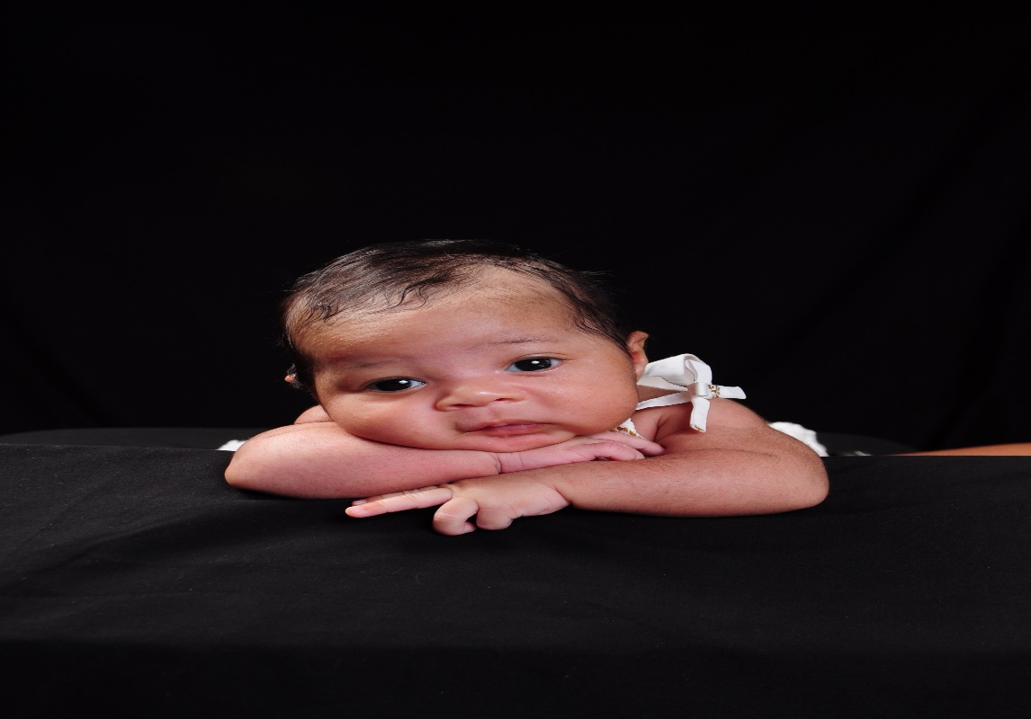

الحدوتة الخامسة

أين مجدى

كده وأنا عندي 4 سنوات و 5 تشهر |  | وفى الصيف بالذات
كنا فى أسوان والحر شديد |  | والمستعمره بتعرض لنا فيلم جديد
حبة عمارات والناس قاعدين |  | وملايه كبيره وبيضا عليها عارضين
من کا ميرا 35 مللي |  | فيلم لشادية وصلاح ذو الفقار
وأمي فارشة ملاية وعليها |  | قاعدين ناكل بطيخ وخيار
واخواتي السته كانم حواليها وقاعدين ياكلوا
و الكل بيتفرج عالفيلم تمام وبيتسلوا
في الوقت ده كنت أنا صاحب كل كلاب الحتة
ويوماتى بأ لعب وياهم وعددهم كان فوق الستة
وإحنا بنتفرج على الفيلم سمعت نباح ونباح ونباح
والناس مش سائله ومش هامه بس أنا كنت مانيش مرتاح
کان فيه حيوان كده مش منهم |  | شكله باين تعلب أو ديب
ولقيتنى لواحدى أنا بأ تسحب |  | وبشكل كده مجنون وغريب
وبعدت أنا عن كل السُكان |  | وكان فى إيديه كيس مليان
عيش فينو وجبنه ولانشون |  | على كام بيضا مسلوقه كمان
إتلموا عليه صحابي وكانم سبعه كلاب
باللحس وتحريك الديل ليه ما هو إحنا صحيح مع بعض أحباب

إديتهم كل اللي في إيدي من الأكل ولعبت معاهم
أكلم وإتبسطم وأنا طبعًا با كل وياهم

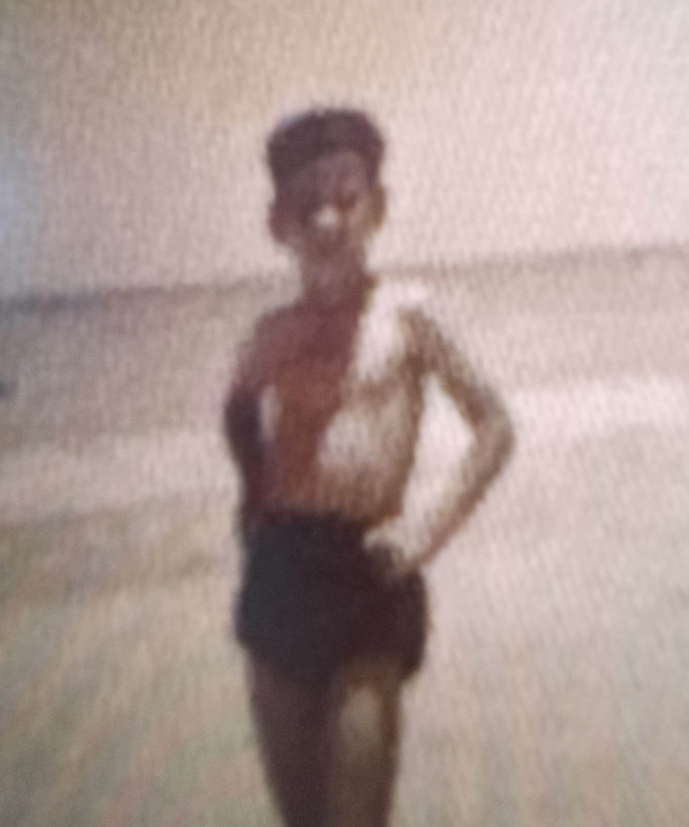

والكل ينام في وئام وسلام اللى على رجلي واللي أنا على بطنه وديله على وشي
واللى بيرفصني وأروح أنا أزقه .. أو أقوله إمشي
ومفيش ساعتين والفيلم خلص والناس مشيوا
وأمى أخدت باقى إخواتى وطلعوا يناموا أو يتعشوا
ومفيش ساعه تانيه ويتفاجئم إن أنا مش بينهم موجود
وأمي على إيديها نونه بترضع وكمان كان جنبها مولود
صرخت فى اخواتي روحوا لأبوكم وقولوا الواد مجدي ابنك تاه
نزلوا على القهوه وقالوا لأبويا وكات ناس كده ياما وياه
کام واحد منهم في دقايق جه بسرعه وفي ايده بطاريه
وبدأت الساعه 2 بعد نص الليل رحلة البحث عليّه
دوروا في يمين .. دوروا فی شمال سألوا الصاحيين.. سألوا العمال
وعلى بعد كده شافوا كلاب نايمه خافوا ليتعضوا
وقالو لبعض سيبوهم نايمين أحسن ما يأذونا بصحيح برضه
بس الأضواء صحت واحد منهم كان حاطط ديله على دماغي
هَوْ هَوْ حبه وصحى الباقي قاموا زى الجيش اللى حاينقض على الباغى
کان فيه مع أبويا واحد حارس وشايل في ايديه بندقية
قام ضارب طلقه فى الجو جرت كل كلاب الحته دهية
هربت خلاص ولقونى الناس في مكاني نعسان
واللي بيضحك والمستغرب واللي يقول ده ما هوش انسان
أخدوني وودوني البيت ولما صحيت الصبح أبويا سألنى إيه الموضوع
قلت له كل كلاب الحته أصحابى وكان فيه ديب وماليهم الجوع
وانا أخدت كيس الأكل بتاعنا ورحت أديهم الأكل يابابا
أكلم وإتبسطم ولعبت معاهم حبه يا بابا
نمت وأنا معاهم وما كنتش أنا حاسس بيهم
دول اصحابي بجد يابابا وكمان عامل أسماء ليهم
زعق بابا وقال ومش خايف واحد منهم ييجى يعضك
قلت له لأ طبعًا دول أهلى وما تبعدنيش عنهم من فضلك
سابني وراح صلى وقال بعد صلاته الله يهدی
وآهى قصة واقعية من قصص الواد المجنون مجدي

حدثت في اسوان يوليو1964
c

الحدوتة السادسة

حكاية كلاب ثانية
حكاياتي مع الكلاب أبدًا ما بتنتهيش
بس حكاية المرة دى أخرتها ماعجبتنيش
بابا كان عنده ياما أصحاب من النقابة
معظمهم طيبين وکانم ناس غلابة
وحكاية النهارده تبدأ ويا الأسامي
بسببها أخدت علقه ما ياخدهاش الحرامي
بابا عنده صحاب كتير وأنا عندى كلاب كثيرة
ولقيتنى من غير ما أفكر لأساميهم مستعيرة
خدت أسامي صحاب أبويا وإديتها للكلاب
والله من وجهة نظرى |  | كان منتهى الإقتراب
عبدالستار صباعه مقطوع |  | خدت إسمه لكلب بذيل مقطوع
فرحات کان طوله مترين |  | إديته لكلب طويل وتخين
وسامي صاحب بابا كان أعور |  | إديته لكلب عجوز وأعور
وسماره لواحد كان إسود |  | طبعًا أخذه الكلب الإسود
والأستاذ سعد ده مش عادي |  | على طول لابس بدله رمادى
وإديت إسمه لكلب رمادي |  | و ده بالنسبة لي کان شیئ عادی
وحسين أيوب كان علي طول |  | على راسه طاقيه وكانت بيضه
و سبحان الخالق كان عندي كلب رمادي بس دماغه برضه كانت بيضا
يعني يإ إما في تخن أو طول أو عرض
أو يتشابهوا في حاجه ملبوسة وايها فرض!
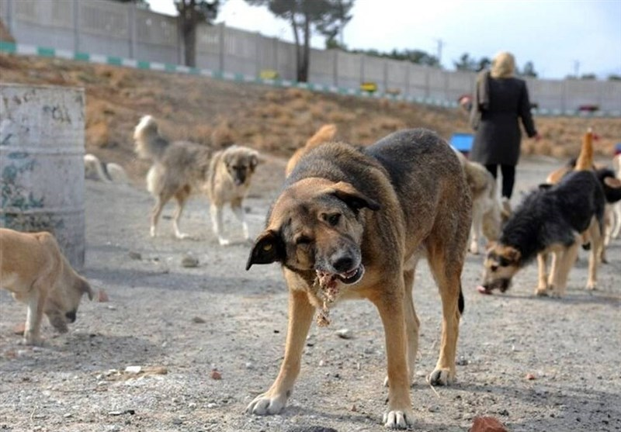
ومره وکان مع أبويا قاعدين
كل أصحابه ومجتمعين |  | وكانوا بياكلوا فراخ وسمين
کل کلاب الحته اتلموا |  | وقعدم ياكلم من إيد عمو
وفجأة كل كلاب الحته علي |  | عضمة كبيرة بقم يتخانقوا
والهوهوه عليت وبقم |  | يتشاكلوا و بيتشابكوا
بصراحة کان منظر يرعب |  | لكن أنا كنت معاهم بالعب
قمت مزعق .. إنت يا كلب يا جزمة حمار
إنت يا زفت ياعب ستار
بصلى كلب بديل مقطوع |  | وجه جانبي وفهم الموضوع
وتعالى عندي هنا يا فرحات |  | بطل بقى تعمل خناقات
سماره تعالى يا إبن السوده |  | وإنت يا سعد ولا يا سعوده
ولقيت أبو راس بيضا بيعيط |  | هبشه سامي الأعور وبقى يتنطط
الناس من دهشتها إتخرسوا |  | من عيل 6 سنين إتفرسوا
مِدى كلاب الحتة أسامى |  | عبد الستار و سماره وسامى
دول في الشركة زمايل بابا |  | ناس محترمه ومجلس نقابه
بابا ساعتها فى نص هدومه |  | يعمل إيه بقى يعدل يومه
قام مدينى حته دين علقة |  | أُدام كل الناس مش فارقه
مع شتمايه على تهزيقه |  | خدتلى علقه وحسيت بحريقه
کام شلوت على سكعه فى خدي |  | وحزام يلسع وإديني إدى
وجريت على البيت كده وفكيك |  | وتحت الدش أعمل تدليك
خبطو على باب الحمام.. إطلع يا إبنى |  | قلت أنا تحت الدش سيبونى
وجسمي بقى أحمر على بُنى |  | وكل الشركه خلاص عرفوني
وكانت وقعة و مالهاش تاني |  | جسمی قعد له أیام بیعانی
أعمل إيه بس مع لساني |  | اللي ياما في دهيات وداني !!!
c

الحدوتة السابعة

علی ابوالقاسم
كان ياما كان.. لما زمان كنا في أسوان كنا عيال مجانين عفاريت وكنا صحاب مع بعض جيران
على أبو القاسم كان في الدور التالت ساكن وإحنا كمان
هو في خمسه.. و اخویا في تالته.. وأنا ما دخلتش المدرسه لحد الأن
وكان علي دايما يلعب بالعُصيان في نفس المبنى ونفس الدور وفى يوم كده علي كان زعلان و جه أخويا جانبه وحب يشاغبه قام علي خبطه 3 عُصيان!!!
محمد أخويا جه البيت يبكي وكان بصراحه ياعينى حزين
أنا كنت أصغر منه لكن معجون بمية شياطين
وهو كان أكبر منى كده بسنتين
قلت له مالك.. ليه بتعيط.. إيه اللى جرالك قال فين ماما ... قلت بتنشر.. روق بالك قال لى على إبن الهرمه ضربني.. وخلاني أعيط قلت له يلا تعالى وعنده هناك وصلنى .. وأنا في السكه كنت بأخطط
خدت فى إيدى زلطايه ورا ضهري |  | وجيت ورا منهه وقلت له: بُص
وأما اتدور قمت حدفته فى وشه |  | بالظلطاية وجت فى النُص
عند القورة وجابت دم |  | وغطت عينه
ما بقاش شايف |  | رحنا جرينا هَوا وسايبينه
و روَح لأمه قالها مجدى |  | ضربنى بطوبه فى وشى
قالت يا روح أمك.. مجدى ده عيل |  | والمدرسة لساه ما دخلشي
إزاى عيل يضرب عجل |  | إنت مفيش فى دماغك عقل
خش اتنيل ياض يا مدهول |  | قال عيل أُزعه بيضرب بغل!!!
أم على جت لأمى بتشكي: |  | إبنك مجدى ضرب لى على!
قالت لها أمى .. حبيبتي سلامته |  | ده أنا فاكراكى جيه بتسألي
أم علي اتكسفت وفي لحظه |  | قالت طبعا ياختي أنا جايه أسلم
ردت أمى عليها بطيبه |  | وأنا هاعرف أخليه يتعلم

مجدي ده واد مجنون عارفينه..
و الناس حوالينا ما هم فاهمينه
لكن وحياتك عندي يا حجه..
حياخد علقه ومهما اترجى
وفعلًا خدت العلقه وعادى ...
وهم في وادى وأنا في وادي
ودي كات احدي حکایاتي..
وياما حكايات والله فى حياتي
إبن قرود وماكنتش عادي...
سمك لبن تمر هندي على زبادي
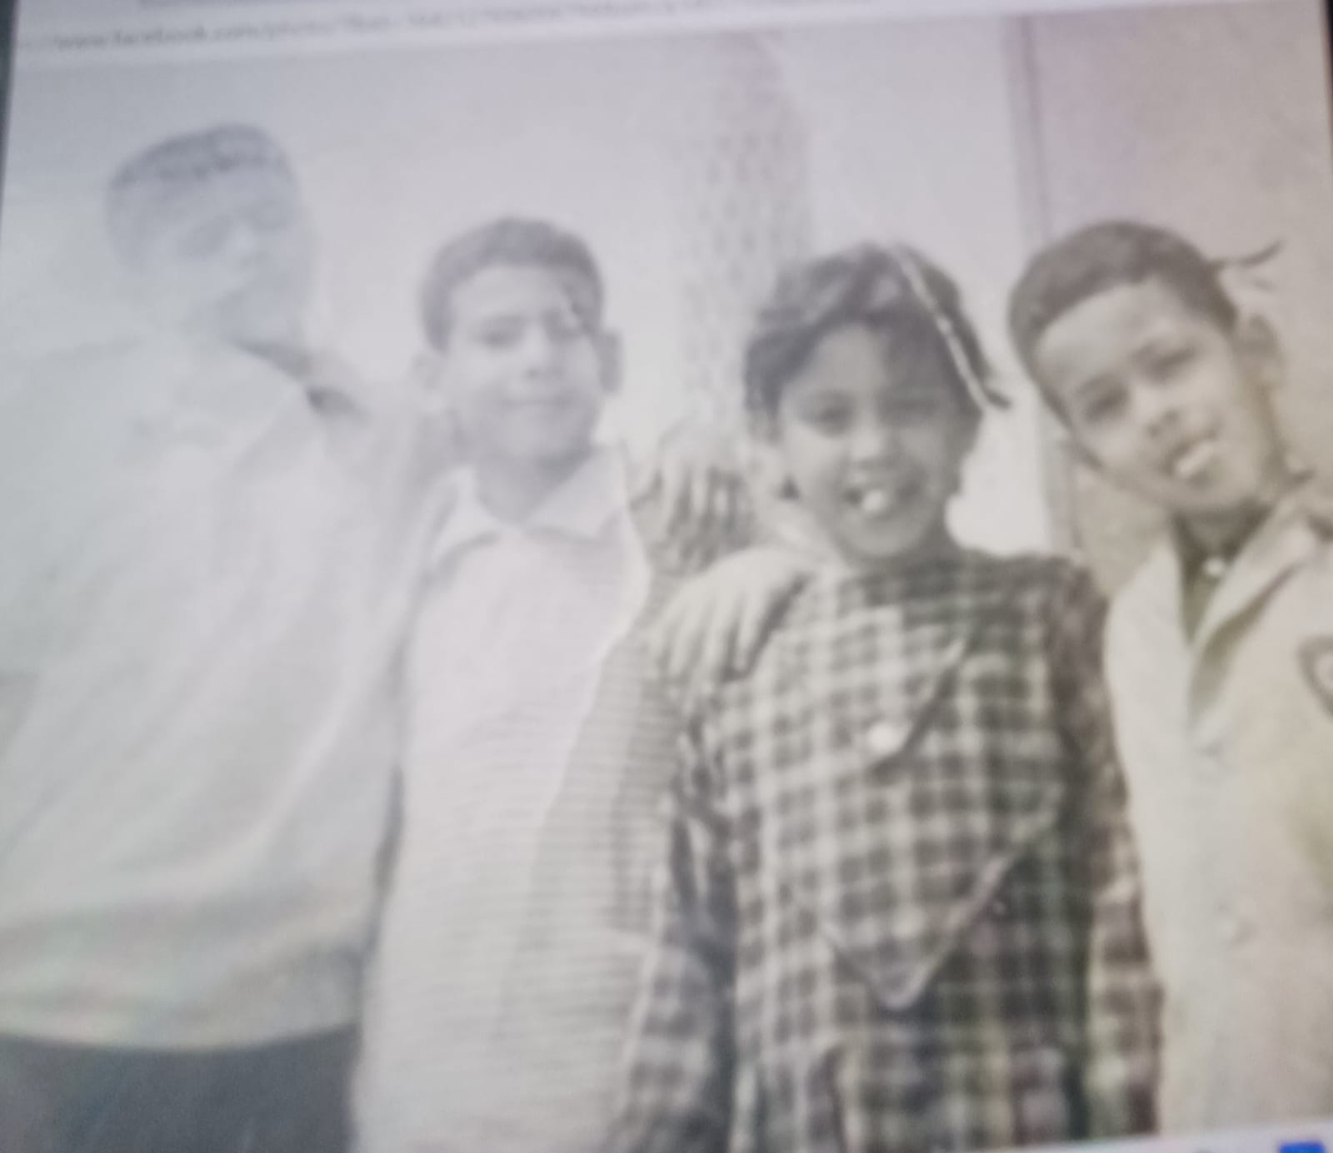

من اليسار لليمين محمد اخي الأكبر وانا ومني أختي ومدحت اخي الاصغر

الصورة دي سنة 1971 علي كوبري قصر النيل في القاهرة

c

الحدوتة التامنة

أبله فايزة
بعد ما خدت الإعدادية |  | ودخلت لمدرسة ثانوية
كنت تملى وبعد الفسحة |  | أمشى وأسيب الحصص اللي عليّه
في الحصة الخامسة الألعاب |  | وفي الحصة السادسة فرنساوى
بعد الفسحه أنط فوق الباب |  | ولا بأحضر ولا أبدًا ناوي
أصل وكيل المدرسة كان جارنا |  | وبيلعب طاوله مع بابايا
وأنا في فريق المدرسة فى الكورة |  | وما حدش بیدق معايا
واحد من التلاميذ أصحابي..
قاللى الأبله بتسأل عنك إزاى طولت أنا فى غيابي..
وكأنها مدرسة أهلك
قلت له بكره أنا حأحضر طيب |  | بس لا بد أعملها مقلب
فكري المتشرد خلاني |  | دور طالب في الجامعه راح ألعب
لبست جاكت كان أبويا كده قالعه |  | ومسكنت السامسونايت في إيديه
وجيت عا الفصل سألتها لو تسمح لى |  | أحضر حصة تربية عملية
قالت إتفضل ده أنا حاديهم |  | بعض الكلمات الجديدة
و حا نترجمهم ونفهمهم |  | وندخلها فى جمله مفيدة
ولحظه وبصت على السبورة.. |  | لقت الفصل بحاله بيضحك
قالت مالكم إيه اللى جرالكم |  | إنتم شفتم شيء كان مضحك
قالها واد فتان ده یا أبله |  | مجدي اللى ما حضر ولا حصه
قالت وانا كده قال زي الهبلة |  | كنت حأخليه يدرس لسه
ومسكت المسطرة بإيديها |  | وكانت عاوزه كمان تضربنى
قمت زاقق الكرسي عليها |  | حلفت والله لتسقطنى
مشكلة واتحلت تاني يوم |  | وحطوا بسرعه عليّه اللوم
واتأسفت وقبلت أسفي |  | وبقيت أحضر طول اليوم
لأ وذاكرتلها عشان أبرهن |  | إن أنا واد مش أي كلام
ما أصل أنا كنت ولد متفنن |  | حبه شقاوه على إجرام
وده علمني الدرس و طول عمري |  | لما بأحط دماغى فى حاجه
لازم أعملها بأحسن أمري |  | مش بهبل وعبط وسذاجه
ودی كانت قصه دلع وقوامه |  | وإتعلمت أنا منها ياما
ومن يومها كات حلقة في ودني |  | وحا تفضل ليوم القيامة
c

الحدوتة التاسعة

عضة كلب
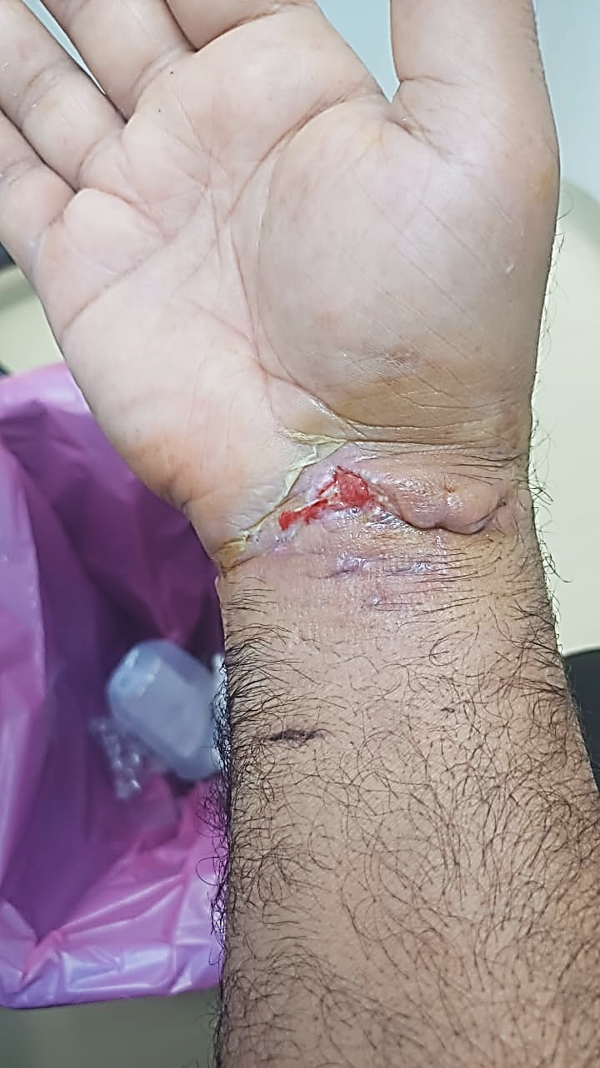

والحدوتة ده هية حالية |  | ولسه بأعاني تأثيرها عليه
واحدة صديقة مليانة حنية |  | اتمنيتها كذوجة وفية
واتوطَدْت صداقه وياها |  | وبقيت مبسوط قوي بلقاها
وكان كلبها من الرود وايلر |  | ومش متروض وولا فارقه معاها
ومره كده وانا رايح اقابلها |  | ونيتي صافيه وكلي سلامة
نَزَلت قال والكلب معاها |  | وقال مش حطه في بقه كمامة
وطيت عالارض عشان الاعبه |  | وفي لحظة لقيته عاضض في ايدية
ستر الله كنت جايب لها ليش |  | خفف وقع العضة عليه
بكل شجاعة انا شديت ايدي |  | من بقه وغباوة طبعه
وأحمِد ربنا إن و لا وريدي |  | ولا عضمي ولا عصبي اتقطعو
و12 غرزه ورا وقدام |  | والم ما يخليني شهر انام
ومصاريف في غيار صبح وليل |  | ألافات والله ما باحسب كام
ودكتور جراح وفي العيادات |  | تتعاد عشرات المرات
وكله يهون وقضا ومكتوب |  | بس 5 أيام ما تقول سلامات
ولا تليفون ولا حتي سؤال |  | خلوا دماغي يقولي إستوب
واستوعبت بسرعة الحال |  | مش دي اللي تصونني وتتحب
ولقيتني نسيتها في لحظة وقلت |  | ربنا بَيِنها في اسرع وقت
وقبل ما تقع الفاس في الراس |  | قلت لنفسي ياسيدي خلاص
ولحد الان من يوليو الماضي |  | عدوا 5 تشهر وانا راضي
ولسه ايديه ما باقفلهاش |  | وما باعرفشي امسك بيميني

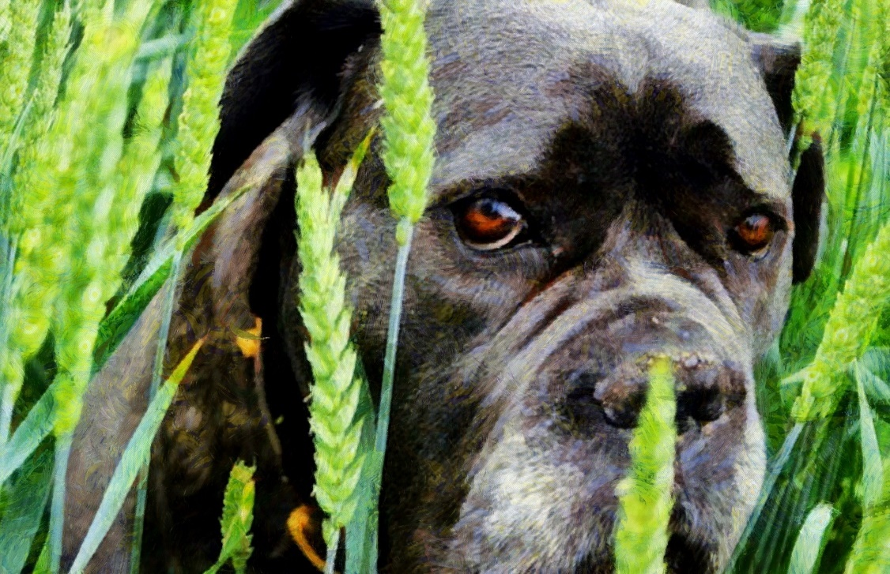

الكلب ابن الكلب
وألم لما أسجد وأشيل |  | يعني الحادثة مطلعه عيني
ودي حدوته عبرتها حقيقي |  | ربنا اللي في ايده طريقي
أشياء تحصل غصبن عنا |  | بتعرفنا معاها مصيرنا
والم 6 شهور او اكتر |  | افضل ما تعيش عمرك تتحسر
وتوته توته وخلصت حدوتي |  | بس ألامها لسه معايا
وبأ حمد ربنا مهما جرالي |  | واشكر فضله في كل احوالي

c

الحدوتة العاشرة

وترابك يا مصر
حدوته النهارده مش حدوته يا ناس وطنية، لأ مسخرة وكمان هزلية.
حصلت عام 85 في بطولة جينيف الدولية مع سباحين نادي الجزيرة الغاليين قوي قوي في عينية.

كانت أول مرة اسيب فيها بلدي وأول مره بأسافر بره. إتخيلوا تأثيرها وتقله بالذات على واحد من شبرا!

جينيف دي نضيفة بمعني الكلمة. وانا بيها مبهور في النور والضلمة. والناس فيها بوشوش مبتسمة

تحت الصفر لكن مش برد فيها بحيرة صافية بجد بتشوف فيها القاع عن بُعد. مش زي النيل لو تحدف فيه 1000 قتيل مش حا يشوفهم أيها حد

ونافورة عالية واضواء زاهية - فينك ياما - دى عالم تانية؟ ماشفتش فيها سياره مخبوطة! كله سليم يا جمال الدنيا!

وفي الاوتيل بعد ما كل التيم بينام انزل اقعد في اللوبي هيمان. وموسيقي هادية بيانو تمام. لمستر ريتشي كلايدرمان.

ولما نخلص بعد العصر أقول للتيم مين راح ييجي معايا مين ويلا نتوه واخدهم وامشي شمال ويمين وكل شوية اسأل ماشيين:
أويه لاجار يا ابن الحمار؟

8 ايام والله ما بأغير بقميص ابيض وكم مشمر
وفوقه جاكيت عشان اما تمطر!.
وما نيش سقعان!
واتخيلوا إن الياقة كدة فضلت بيضا ونضيفة ولا بتحُك قفايا كمان!
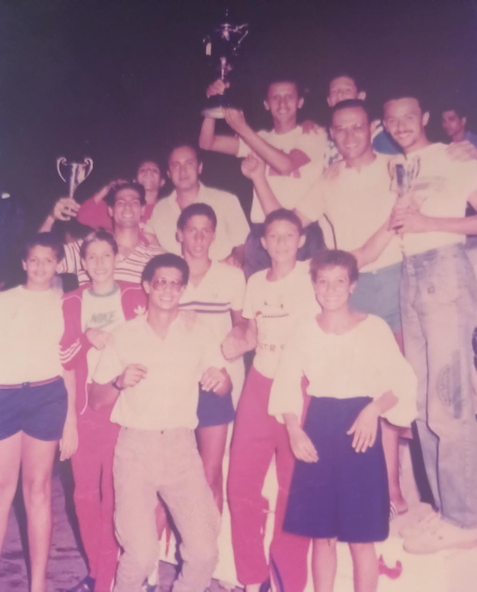

الصورة دي من سنة 1984

انا كان عندي هدوم ياما وتمام
لكن بعد يومين جات على بالي فكره ما خليتنيشي ليلتها انام.

فاضي بقي وكابتن مجنون أوي بالتأليف.
لو ما قلعتش قميصي الأبيض بعد كام يوم مش يبقي نضيف؟

وعملت زي نجاة كدة لما قالتها في مقطع كله اهات والام: وفضلت استني استني الأيام. وفعلا عدوا 8 أيام وقميصي ابيض زي الفل وياقته تمام.

وركبنا الطيارة في العودة. وسويس اير كدة رمز الجودة
وننزل ونخش في طوابير. وفي كايرو ايربورت الكبير. لقيتني انا بأشعر بالتغيير!

وبدأت احك قفايه وأردد. لسباح جنبي شوف كدة ياقتي بيضا ولا اسودت
قاللي اسودت!!!!!!

يا نهار طين!! كله ضحك ما هو كانوا عارفين
وكان فيه منهم متراهنين

حاتفضل بيضا لحد البيت. بس ياريت يا أبو زيد ما غذيت!!!
وكله عظيم واما سمعت الراديو في العربيه وفيه اغنية.
بيشغلها بابا كريم وبحسن النية

وكانت بعد صلاة الضهر. وحسيت لحظتها صحيح بالنصر. كات اغنية:
وترابك يا مصر وترابك يامصر!!!

شيئ يستاهل بيه الحلفان بالذات لو راجع زعلان إنك سبت مكان بينور يتمناه أيها انسان
ورجعت لبلدك نور عينك اللي ترابها ما يتنضفشي وبيلزق في قفانا كمان.
متنا على نفسنا من الضحك وقعدنا نغني لحد العصر:
وترابك يا مصر وترابك يا مصر!!!
c

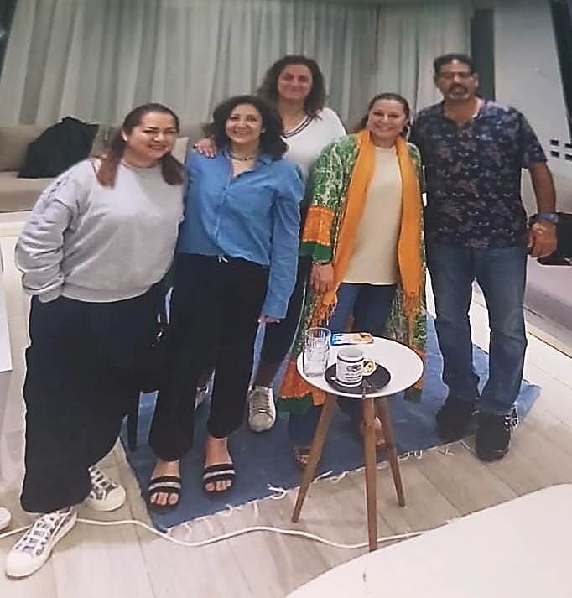

حبايب قلبي سباحين و سباحات نادي الجزيره زمان وللأبد

والصورة دي سنة 2024
c

الحدوته ال 11

إبراهيم الغلبان
كان يا ما كان |  | إنسان ظريف غلبان
بيحلم إنه يهاجر |  | لبلاد الأمريكان
لكن مش عارف ازاي |  | يبدأ أول خطاويه
قالوا له روح لحكيم |  | قال بس فين ألاقيه
الوله في سوما باي |  | ق انده عليه حا يجيلك
يشاورلك عالطريق |  | ويكون سندك ودليلك
ياحكيم ازاي الاقيك |  | ما تقوللي فين اراضيك
رد عليه الحكيم |  | انا اهه شبيك لبيك
قاله الشاب الغلبان |  | انا نفسي اروح أمريكا
وأستمتع بالأمان |  | وأسمع أحلاها مزيكا
رد الحكيم و قال |  | قبل ما اجاوب السؤال
ما تصدقشي اللإعلام |  | ولا تسمع قيل وقال
وان لك نصيب تروحها |  | زي ما غيرك ملايين
فيهم اللي اتوفق فيها |  | وفيهم اللي فضل مسكين
ده الرزق بأيد المولي |  | مش بايدين الأنسان
ممكن تنجح او تفشل |  | شيء في علم الرحمن
ولكل مشكلة حل |  | صعب يا حيكون او سهل
وانت في عز شبابك |  | ومش حا يفيدك الجهل
حا اديك حبة حقايق |  | لازم عقلك يدركها
وتاخد وقتك وتفكر |  | دي طبخة ومحتاج تسبيكها
أمريكا وبدأت تهبط |  | وأوروبا ودول الغرب
والصين هي اللي بتطلع |  | وحا تشوف دوه علي القرب
لكن لو ما اقتنعتش |  | روح حط فلوس في البنك
وسيبهم شهور في حسابك |  | بعدين اضغط عا اللينك
شوف جامعة تكمل فيها |  | ماسترز او دكتوراه
وحسن لغتك وان شاء الله |  | حا تلقي كل اللي بتتمناه
يا اما سكة تانية تتجوز اجنبية |  | وسوما ياما فيها
عواجيز من كل دوله |  | يلا و دور عليها
او خد لك فيزا سهله |  | مثلا تركيا وروسيا
او دوله فاتحة بيبانها |  | عندك كندا وألمانيا
وكندا بجد سهلة |  | تدخل منها لامريكا
والهجره ليها افضل |  | وابدأ حياه فابريكا
ونصيحة وخدها مني |  | كل الناس لما تكبر
بتدور عالأمان والغردقة |  | في نظري فعلا هي اجمل مكان
عيش فيها روح واتهنا |  | بيجوها من كل الدنيا
بعد سنين شغل ومشقة |  | بيستمتعوا كل ثانيه
ولهنا خلصت نصايحي |  | وعملت كده اللي عليه
وانت بقي واللي تشوفه |  | ما بقاش في شيء بايديه
انت محتاج مسامحه |  | مع روحك والأمان
وتصلي وتستخير |  | واطلب عون م الرحمن
حسن لغتك واستني |  | للقسمه والنصيب
وما حدش منا عارف |  | مكتوب له ايه في الغيب
فكر بعقل وحكمة |  | واشعر بالاطمئنان
والا حاتفضل طول عمرك إبراهيم الغلبان
c

جبنالك أمريكا لحد عندك يا إبراهيم !
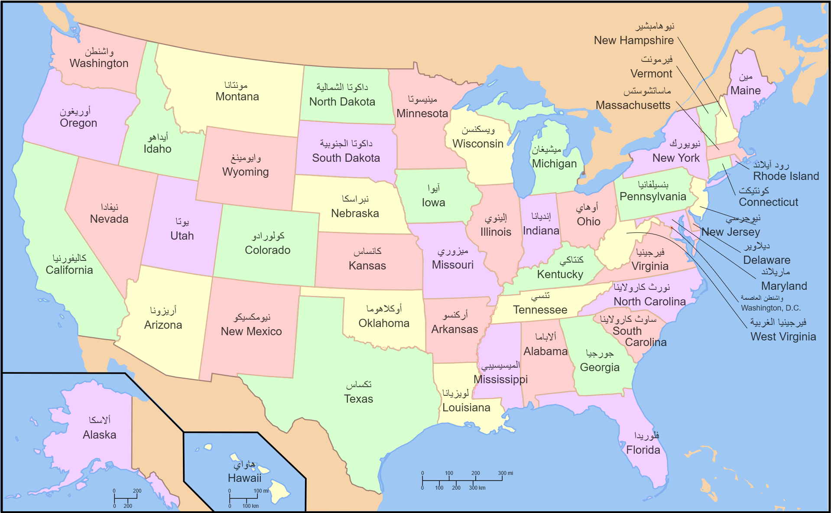

الولايات المتحدة الامريكية

الحدوته ال 12

شَقْفِةْ إلعَنبَرْ
كان يا ما كان في سالف العصر والأوان.. في الزمن اللي كان فيه الإنسان يقدر يشوف الجان.. وكان الجان يقدر يشكل نفسه أياً كان.
كان فيه تاجر طيب وأمين .. متجوز وهو وأسرته كانو مبسوطين .. وعندهم بنت عمرها 10 سنين.
كان وشها بدر منور. وجمالها سبحان من صور. وكان إسمها شقفة العنبر.
وفي ليلة من اليالي كانت البنت وأمها لسه راجعين.. من سوق المدينة وكانوا شايلين حاجات كتير وتعبانين.
ولما جت الأم تفتح باب بيتها.. جه من وراها شاب حرامي وبطوبة كبيره في إيده علي راسها خابطها.. وصرخت الأم ووقعت ورمت كل اللي في إيدها.
وجرت البنت يا عيني وإستخبت وكانت يا حرام خايفة و مرعوبة.. والحرامي سرق الحاجة ومالقاش البنت اللي كانت متدارية ورا كوم قش كبير و زبالة كانت مقلوبة.
ولما بِعد الحرامي جرت البنت علشان تساعد مامتها.. وتتطمن علي سلامتها. بس الأم نزفت دم كتير.. وبسرعة شقفة العنبر غطت جرح مامتها بشالها الحرير. والحمد لله وقف النزيف شوية. وبالعافية دخلت البنت مامتها الشقة وإديتها حبة مية. ومفيش دقايق إلا وباباها جه وبسرعة ساعدها.. وجري يجيب طبيب الحي علشان يعالجها.
وفضلم عالحال ده شهور وشهور.. والأم حالتها بتسوء لحد ما حصل المقدور.. وماتت الأم وصبح الأب حزين مقهور.. وغاب عن بيتهم أي سرور. وبدأ الأب يسيب البيت.. وعشان هو تاجر زيت.. قال لبنته يابنتي خلاص مش طايق البيت. شوفي يابنتي أنا مش حا أقدر..
أقعد جوا الأوضة وأفكر.. لازم أتصرف لازم أقرر.
كل أصحابي قالولي أتجوز أنا بعد أمك..تيجي واحدة تساعدك وتشيل حمل البيت وياكي.. تراعيكي وتخفف همك.
قالت يا با إعمل ما بدالك.. ده أنت بقالك سنة وزيادة بتهري في حالك. ماإنت كمان عاوز اللي تحبك.. وتشاركك وقتك.. وتساعدك وتشيل من همك. وإتجوز من الحته جارتهم.. بنت حلال شاركتهم بيتهم.
ومرة كده ويسافر أبوها.. و إلا يومين وجوها يعزوها!!
قالوا أبوكي وهو مسافر.. طلعوا عليه حبة حرامية وفيهم فاجر.. بعد ما نهبوا كل بضاعته طعنه في صدره وسابه الغادر.
جم ناس حاولوا يسعفوا أبوكي.. لكن مات وكلامه عليكي. بنت حبيبتي الله يراعيكي.. حاتبقي يتيمة.. حاتبقي يتيمه.. ربي يابنتي يبارك فيكي ويعوضلك كل ألامك.. قادر رب الكون يرضيكي.
بكيت شقفة وقفلت بابها.. ولا نوم ولا زاد..وتشكي بحرقة ياعيني نصيبها.
ومرات أبوها كل أما تجيلها |  | وتقولها قومي وتشدها وتشيلها!!
يتخانقوا وتغصبها تنضف.. شغل البيت ياما وانا كبيره.. محتاجة إيد تغسل وتنشف. وعالحال ده كات شقفة يوماتي.. طول اليوم تتعب وتهاتي.
والليل ييجي وعلي مخدتها |  | تبكي بحرقة علي دنيتها.
ومره من المرات باليل |  | وكان الجو هادي وجميل
وأمير الجان كده كان سهران |  | قال لما أتجول في البلدان
وحَوِلْ نفسه لنسر كبير |  | وقعد فوق الكون بيطير.
وحبه حبه من الأرض يقرب |  | وسمع شيء خلاه مستغرب.
بُكا و نحيب وكمان شهقان |  | ودُعا لله وبصوت كروان!!
قام قرب من سطح البيت |  | المليان بقدور الزيت.
بس قدور الزيت فاضيين |  | وبينهم فاتحة بحجم العين
بص وشاف بنوتة جمالها |  | خلاه يقول والله لأجيلها!!
وفي ثواني إتحول تِعْبان!!.. |  | وجوه الخرم دخل فيه كمان..
ونزلها في الأوضة وإتحول |  | لأمير علي هيئة إنسان!!
نطت صرخت قالت |  | مين إنت ومن فين جيت؟؟
ورجعت خايفة لحد أما إتخبطت في الحيط!!
قالها إهدي أنا مش إنسان |  | أنا أبقي أمير مملكة الجان.
أنا مؤمن بالله وما أنيش شرير |  | وأقدر أغطس وأقدر أطير
وإسمي الرسمي أمير كنعان |  | وأنا إبن وحيد لعظيم الجان.
وكنت بأطير بين البلدان.. وأتفقد مملكتى كمان.. وفجأه سمعت نحيبك قلبي.. قاللي تعالي ساعد غلبان.. بصيت مل الفاتحة لقيت صورتك.. زي ملاك في صورة إنسان.. شعر طويل وبصوت كروان.. جميلة و سبحان الرحمن!! وبدون ما أفكر وثواني.. قلت أما أتحول من تاني.. وإِتحولت الي تِعبان.. وبسرعة إتحولت كمان.. وبقيت علي صورة إنسان!!
هِديت شقفة.. و قالت مش خايفة. إكمن كلامك خلاني..عايشه في لحظه في عالم تاني.. وحا أحكي لك من ايه أنا بأعاني.
وقامت شقفة حكت حكايتها |  | خدها في حضنه وباس جبهتها
نامت منه قام جه شايلها |  | وعلي سريرها برقة حاططتها
ومغطيها بملايتها |  | وحط دينار دهب تحت مخدتها
وسابها رجع فرحان سرحان |  | وغمض عينه ونام في أمان
ولما الصبح جه مرات أبوها |  | بعتتها تجيب حاجه ياكلوها
ومين غير قصد راحت لأوضتها |  | وعلي مخدة شقفة ولقيتها
مبلولة دمع قامت قلبتها.. وفجأة تلاقي دهب تحتيها.. إتخضت لكن أخدتها.
ولما لقت شقفة ما سألتشى.. قالت دي لازم ما عرفتشي..
ويوم ورا يوم كنعان بيزورها.. ويسيب نفس الشيء تحت مخدتها.. وبرضه تيجي مرات أبوها الصبح.. وتاخد الحاجة وتقول أنا بقي لازم أعرف أخرتها.
ومره من المرات سمعتهم..ومن خرم الباب بصت وشافتهم.
هو واخدها في حضنه وهي.. نايمه ملاك كلها حنية.
وأما نامت غطاها وإتحول.. إلي تعبان وعلي السقف إتجول.. ومن الفاتحه خرج من تاني.. مرات أبوها قالت الحالة دي ما هياش عجباني.
عَيِله سافله وعشيقها ده ساحر |  | مسخره والله علي الأخر
قالت الست أنا عندي كفاية |  | دهبيات تسعد دنيايا
أنا أحط له سم جوة الفاتحة |  | يا يموت إما يجيله القرحة
وأطرد شقفه بعد أما أفضحها |  | وأبيع بيتهم وأشتري قصر
وحياتي علي الجنه أفتحها |  | يلا بسرعة تعالي يا فجر!!
وأصل ساعات فيه بني أدميين |  | بتفكر أقوي من الشياطين!!
ذنبها إيه شقفة المسكينة |  | تبقي مرات أبوها ست لعينة!!
ولما جت الليلة الموعودة |  | وأمير الجن علي سطح الأوضة.
وأول ما إتحول تعبان |  | ودخل راسه في الفاتحة كمان
دخل السم في راسه وجسمه |  | وقبل ما يفقد وعيه ورسمه
إتحول تاني لنسر كبير |  | وعلي مملكته بسرعه يطير
ويا دوبك علي باب القصر |  | بين الحيا والموت النسر
الحراس أخدوه وشالوه |  | وبسرعه يقولوا حالته لأبوه..
ملك الجان كان راح يتجنن |  | هاتو كل أطباء الدنيا يعالجوه.
واحد إتنين تلاتين خمسين |  | ولا قدرم أبداَ يشفوه.
ملك الجان أصدر إعلان |  | قال فيه إن أمير الجان.
حالته خطيرة وقالوا حا يتوفي |  | إذا 100 دكتور عالجوه ولم يشفي
وحا أعلق علي باب القصر |  | راس كل طبيب ماعالجشي ابني حبيب العمر
وعالحال ده أسابيع وإيام |  | والراس بقي جنبها أرقام!!
لحد ما وصلوا 99 |  | وملك الجان في نحيب وأنين..
إبني خلاص حايضيع من إيدي |  | الله يجازي البني أدمين.
بعدها ولا دكتور كان حتي يحاول |  | خايفين ليموت والسلطان بعدها يتطاول
نرجع تاني لشفقة وحكايتها |  | لما مرات أبوها خلاص فضحتها
وقالت لجيرانها إنها فاجرة |  | وبتعشق لغريب في الحجرة!!
كل الناس صبحوا يعايروها |  | ومن بيت أبوها كمان طردوها
لأ وكمان حطوها في مركب |  | ومن غير أكل وماء زقوها.
شفقة إنهارت وقالت دي نهايتي |  | وحده الله يشهد ببرائتي
يارب إبعتلي اللي ينجيني |  | وعلي بر أمانك وديني.
ووقت المغرب وكان الضوء بشويش بيروح.. جه عالمركب طير مجروح.
وجت له وليفته بعديه تواسيه.. قالت مالك أيه جري أيه؟
قالها كنت بأطير فوق قصر كبير |  | شفت رؤوس بياكلها الطير؟
وأما نزلت سألت وقالوا |  | أصل أمير الجان عيان!!
و كل دي روس لأطباء ما داوا |  | حطوها تاكلها الغربان!!
قالوا ودواه كبدى وكلاويه |  | لو خلطوها في شوية ميه.
وعملم بيها كريم بيداوي |  | وعلي راسه تتوزع بتساوي.
وفجأة لقيتهم بيبصوا لي وطاروا ورايا!! |  | قمت فكيك طرت بكل قوايا!
وستر الله جت ريح دفعتني |  | وبِعِدْتْ و لكن بعده جناحي وجعني!!
قمت مريح عالمركبة ديه |  | وحا أغمض عيني وأنام لي شوية.
وأتاري شقفة كانت سمعاهم |  | وسبحان المولي كمان فاهماهم
في لحظة قامت قافشاه |  | وقالت ربي بعت لأميري دواه..
بس إزاي أعرف ألقاه؟ |  | وأنا ويايا سر شفاه؟
فجأة المركبة خبطت في جزيرة |  | وفجأه بتظهر ست كبيرة.
ساحرة وقادرة ومش شريرة |  | قالت شفقة: حاتبقي أميره.
دي دعوة أبوكي قبل أما يموت؟ |  | خدي دول شوالين ومعتهم بوت!!
شوال في لحمة وفراخ وكوارع!! |  | وشوال تاني فيه دهب لامع!!
أما البوت عالنار بيفوت |  | يلا خديهم وحاتعرفي ايه تعملي بيهم!
هوبا!! وأختفت الساحره في ثواني |  | و لقت المركبة عامت تاني!!
وساعات والمركبه رسيت تاني |  | كده لجزيرة وفيها جبلين..
نزلت مش عارفه تروح فين؟؟ |  | فجأة و سمعت صوت رجلين!!
عمالقة دول جايين جاريين!! |  | ومعاهم رماح علي سكاكين.
شقفة قالت راح أموت في الحال! |  | بس لقت في إيديها شوال!
قالت أيوه دهب أنا حا أديهم |  | فتحته وإتدارت وأتاريهم
شافوا الدهب اللي علي الأرض |  | نطوا عليه يلموه بجد!
سحبت هي شوالها التاني |  | وجريت منهم تعبانه وخايفة وبتعاني!!
لقيت غابة قالت أتداري فيها وأرتاح. سمعت فيها زئير ونباح!!
فجأة لقت قدامها أسود؟؟ وهي في بق السبع حاتصيح زي اللقمة!
أعمل أيه أرجع وأعود؟ أيوه أنا حا أديهم كل اللحمة!
أيوه معايا شوال الأكل |  | أفتحه ليهم وأهرب سهل!
وفعلاً قدرت تهرب منهم |  | وبعدت خالص خالص عنهم
ومفيش لحظة و لقت القصر |  | وقدامه نار ولعة ومالهاش حصر!!
لأ والنار كات جايه عليها |  | وخلاص راح تلمس رجليها!!
لكن البوت كان ضد النار |  | ومشيت فوقها مليانه إصرار
لحد ما وصلت باب القصر |  | وقبلها قصت حبة شعر.
وعملت بيه شنب الرجولية |  | وبالشوالين الفاضيين عملت بيهم جلابية
قالت للحراس أنا أقوي طبيب |  | ومعايا دوا عمره ما حيخيب.
الحراس أخدوها علي طول |  | و قالولها بص يا دكتور شايف إيه دول؟
دي جماجم 99 وإنت حا تبقي |  | ال 100 فـــي دول
لآ وإن ما شفيتشي إبن ملكنا |  | ده ملك الجان حالف يهلكنا.
ويخلص عالبني أدمين |  | اللي أذوا أميرنا المسكين!
قالت بس خدوني هناك |  | سألوا وقالوا والدوا ده معاك؟
قالت أيوه معايا كريم |  | حا أدهن جسمه يفز سليم!!
ويشفي ويعفي ويبقي تمام |  | يلا بسرعة خدوني لعنده قوام!
ملك الجان بصلها ودمع |  | وراح عند إبنه وباسه مودع!!
قالها أنتَ أخر أمل إنه يعيش |  | هل متأكد إن دواك ده ما بيأزيش؟
خش يا دكتور يلا داويه |  | وأديك نص المملكه دي لو تشفيه
قالت بسم الله الشافي |  | عاوز إناء مليان ماء دافي.
غسلت إيدها وخدت المرهم |  | حطته فوق راسه بقت تورم!!
وأصوات كده فرقعه علي كام نقطة دم! هُبَّه وخرج من جسمه السِم!
وأميرنا الأمور قام تاني!!! قال أبوس إيده مين اللي شفاني
كام أسبوع وفي ألم الموت وأنا أعاني |  | يلا تعالي هنا في أحضاني.
بعد الحضن. كنعان فجأة شعر بالحزن |  | لكن قال لأ مش معقول!
وقبل ما يغرق في التفكير ويطول.. شقفة قالت أنا عندي طلب وأنا عاوز أنول؟؟؟ قالت قل لي أذاك ده حصل وإزاي؟ وكل جروحك دي من إيه ؟
قال له يادكتور انا كنت بأحب بنوته جميله وزي الوردة. وبأشوفها ليلاتي وأسيبلها دهب كل أما أمشي وأحطه تحت المخدة! ومره وأنا جاي ليها لقيت السم وإزاز مكسور في الفتحه اللي أنا بأدخل فيها!! غرق راسي وكنت حا موت.. بس بفضل اللي قدرت أوصل هنا للقصر قبل ما أموت!!
شقفة قالت له بصوت رجولية.. ملك الجان أنت وعدت إنك حا تحقق أملية؟؟ قالها طبعاً أنا ووعدت.. أنا حا أديلك مهما سألت!!
في لحظه وشقفة بترمي الروب |  | وشالت الشنب المكذوب.
ورجعت شقفة في صورة البدر |  | كنعان قال في جمالك خدني السحر.
انتي في لحظة نجيتي حياتي |  | ورجعتي أجمل أوقاتي
قال لها طيب مين اللي أذاني؟ |  | ردت قالت دي مرات أبويا هي الجاني.
قال لها يلا نروح ندبحها |  | قالت أبداً تروح إياك الله يسامحها!
بدموع فرحة قال ملك الجان |  | يلا إتجوز شقفة يا كنعان!
وصبحت شقفة أميرة الجان |  | مع إنها من بني إنسان
ودي نهاية حدوتة الليله |  | يارب تكون حلوة وجميلة
c

هذا الكتاب
الكاتب مجدي شكري له العديد من الإصدارات العلمية في مجال تدريب السباحة باللغتين العربية والانجليزية منذ عام 1988 وحتي اليوم.
وبالرغم من حاسته الأدبية في الشعر والزجل والتي بدأت معه من نهاية ستينات القرن الماضي إلا أن هذا الكتاب يعتبر عمله الأدبي الأول.
الفصل الأول يجمع كثير من الرباعيات العامية والفصحي فكاهية وعاطفية.
والفصل الثاني يحمل بعض الأعمال الجريئة والمتنوعة و لذلك أسماها بالبتوعات حيث لا تنتمي الي أية مسميات أخري.
والفصل الثالث يحمل بعض النقد والسياسه بغرض الفكاهة وليس اكثر!
أما الفصل الرابع فمخصص لمشاعر الحب والغرام.
والفصل الخامس للأدعية الدينية والتفكر في الأخره و رضا الرحمن.
والفصل السادس يتضمن مناسبات وأعياد ميلاد لأفراد الأسره والأحباب.
ثم يأتي الفصل السابع والأخير بمجموعة حواديت زجلية أو خيالية يصلح بعضها كحواديت قبل النوم علي غرار حواديت ألف ليلة وليلة.
مجرد خواطر ومواقف كوميدية في صور شعرية بعضها قد يصلح أغنية
والبعض الأخر تنفيس لما في الصدر وتقرباً للمولي عز وجل.
وبصف عامة يقدمها الكاتب كهدية لمن ذكرهم في أشعاره وحنت أليهم مهجته وافتقدتهم عينيه في الغربة الطويلة وتمني أن يجتمع بهم ولو في خياله!
للتواصل بالكاتب:
magdyshokry@hotmail.com

